2025年生态学同步练习
标明的为多选，未标明均为单选。
绪论
1.下列说法正确的是 (多选)
A．生态学作为一个科学名词，最早是由E．Haeckel提出并定义的
B．根据研究方法，一般可把生态学分为野外生态学、理论生态学、行为生态学
C．生态系统的概念是Tansley于1953年提出来的
D．生态学发展大致经历了生态学的，萌芽时期、建立时期、巩固时期和现代生态学时期
2.生态学的三大类研究方法不包括
A．体内研究 B．野外研究
C．实验研究 D．理论研究

第一部分 有机体与环境
1.下列对生态因子的描述符合事实的的包括
A．生态因子之间总是相互影响而起作用的
B．生态因子一定是无法相互取代、补偿的
C．生态因子之间并非等价的，其中决定性的因子可以取代其他因子的作用
D．任意对A物种关键的生态因子，在A物种的任何发育阶段都是不可或缺的
2.地形因子对生物的作用属于
A．直接作用 B．间接作用 C．替代作用 D．补偿作用
3.下列生态因子中，属于密度制约因子的是（多选）
A．湿度 B．食物 C．空间 D．天敌
4.关于耐受限度的叙述下列哪些是正确的 （多选）
A．可以实验检验并绘成耐受曲线图 B．它们决定一种生物能否生存于特定的环境中
C．在某些状况下可经由驯化来扩展 D．调节者的范围要比顺应者的大
E．对生存受限于较稳定环境中的个体其范围较大
5.沙漠中的生物，常具有特别的生活习性，下列叙述哪些正确？（多选）
A．植物的根系很深，且分布广
B．叶片通常较小，但终年常青
C．有些动物可以完全不喝水，其体内的水分则从食物代谢中获得
D．有些动物为减少水分的消耗，排出固体的尿酸
E．昆虫的体表具有外骨骼，可减少水分的散失
6.下列哪几项为红树林植物对河口环境的适应特征？ （多选）
A．支持根的形成 B．树干富含单宁 C．果实可靠鸟类传播
D．叶片角质化 E．叶缘具特殊的排水结构
7.指出生物对环境的反馈调控的是
A．红皇后假说 B．盖亚假说 C．威尔逊假说 D．乔丹规则
8.关于生态因子对生物的影响，下列说法正确的是（多选）
A．动物也有光周期现象，如换毛换羽，开始繁殖的时期
B．红光有利于蛋白质合成，蓝光有利于糖类合成
C．水生植物多茎秆柔弱，水生木本常具呼吸根
D ．广盐性洄游鱼类靠鳃调节水，靠肾调节盐
E．昆虫滞育和肺鱼夏眠主要由于高温缺水
9.生态因子是指环境中对生物的生长、发育、生殖、行为和分布有着直接影响的环境要素，下列不属于生态因子的有哪些？
A．纬度 B．氧气 C．温度 D ．湿度 E．食物
10.关于生态因子的说法正确的是（多选）
A．根据稳定性和作用特点，生态因子可分为稳定因子和变动因子
B．稳定因子如地磁等决定了生物的分布
C．周期性变动因子主要影响生物分布
D．非周期性变动因子主要影响生物数量
11.每一种生物对每一种生态因子都有一个耐受范围，一种生物对一种特定的生态因子耐受性下限和上限之间的范围称为
A．生态位 B．生态幅 C．生境 D．环境容纳量
12.植物的外部形态除了受其基因调控，也与外在环境的变化有关，下列叙述不正确的
A．当土壤中的氮含量增加时，植物叶片中的含氮量也会随之增加
B．生长在迎风处的植物，为了降低水分散失，其叶片通常会比较小、比较厚
C．当光线与水分充足时，快速生长的树木其木材密度通常较高
D．生长在迎风处的植物，其植株高度通常较为矮小
13.下列关于生态因子的说法错误的是
A．食物属于密度制约因子、生物因子
B．降雨属于气候因子、周期性变动因子
C．周期性变动因子主要影响生物分布，非周期性因子主要影响生物数量
D．生态因子的作用特征包括综合作用、主导因子作用、阶段性作用、不可替代性作用、直接作用和间接作用
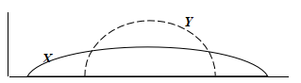
14.右图表示了两个生态幅下列说法错误的是
A．X、Y可能是同种生物，也可能是异种生物
X
Y
B．若横轴表示食物种类，则X可能为冬季，Y可能为夏季
C．从生长期进入繁殖期对应X→Y的生态幅变化
D．生态幅由遗传完全决定
15.动物对每一种生态因子都有一个耐受范围，即有一个生态上的最低点和最高点。在最低点和最高点（或称耐受性的下限和上限）之间的范围，称生态幅，你认为动物扩大生态幅的方式有：（多选）
A．适应辐射 B．休眠 C．驯化 D．内稳态 E．迁移
16.在探讨影响气候的因素中，地表状态的改变为影响气候的其中一种因素。部分覆盖大面积树林和水塘的区域，随都市发展逐渐被建筑物、水泥地或柏油路面所取代，经长时间能量收支平衡的结果，使得当地气候发生变化。下列这些导致气候改变的叙述，哪些正确？（多选）
A．相较于水泥建物，树林覆盖区域能减小白天最高气温和夜间最低气温的差距
B．因为建筑物增加，大楼间的通道使风速变大，增强对温度的调节，使得日夜温差变小
C．树林的林荫遮蔽能拦截太阳辐射，树林消失后使得到达地表的太阳辐射量增加，导致白天最高气温变高
D．水塘被水泥建物取代，原先由水蒸发所吸收的热能减少，且地表辐射量增加，长期影响下导致白天气温升高
E．树林能拦截地表向上发射的长波辐射，所以树林变少会使地表附近长波辐射量散失减少，导致夜间最低气温变高
17.软体动物双壳纲是一个种类极其繁多的庞大类群，生活于多样的环境中，那么其可能的运动及生活方式有（多选）
A．在浅层泥沙中穴居 B．借助足丝固着生活
C．借由双壳拍打在水中游动 D．在一定的介质中凿穴生活
18.大多数真实的种群不会在平衡密度保持很少时间，而是动态的和不断变化的，这不可能是因为
A．变化的气候因素 B．稳定的地形因素 C．时滞效应 D．过渡补偿性密度制约
19.将深海中的藻类移到浅海中,光合作用的效率将明显增加,这是因为
A．在深海中只能获得频率高的蓝紫光
B．在深海中只能获得频率低的蓝紫光
C．在浅海中还可以利用波长长的红光
D．在浅海中还可以利用波长短的红光
20.与候鸟的迁徙、狐狸的换毛、四季分明的区域内树木春天发芽、秋天落叶相关的因素是
A．太阳的辐射强度 B．光质的变化 C．延长光照周期 D．光周期的变化
21.蹲鱼常在12月份产卵，影响它繁殖活动的主要非生物因素是？
A．温度高低 B．日照长短 C．盐分高低 D．饲料多少
22.对于光生态因子对生物的影响，下列说法不正确的是
A．植物有阴阳叶之分，是为了更好适应光照，其中阳叶较阴叶小且绿
B．动物也有光周期现象，如换毛换羽，开始繁殖的时期
C．光的不同影响植物的光和强度，红光有利于蛋白质的合成，蓝紫光有利于糖类合成
D．高山植物矮小色泽艳丽，是对紫外线的防护
23.下列与动物的光周期现象有关的是 （多选）
A. 动物分为长日照动物与短日照动物 B. 鸟兽换毛与换羽
C. 梨小食心虫的滞育 D. 鸟类的长距离迁徙
24.火炬松树生长在阴地时，分配更多的产物到茎和针叶；而阳地生长时则发展更多的根系统，这一现象是
A．发育反应 B．胁迫反应 C．驯化 D．极端反应
25.下列哪项属于光照的生态学效应
A．帝企鹅的集群 B．变温动物的冬眠 C．鸟类的迁徙 D．旗形树的形成
26.不同波长的光线对植物的作用有所不同，例如光合作用中波长在640nm-460nm的红光对于糖类
的合成有促进的作用，而绿光对于植物而言吸收率很低，被称为“生理无效辐射”。蓝紫光对于植物
的生长影响方面很多，以下哪些是蓝光可能导致的生理效应？（多选）
A．植物茎矮 B．使植物向光性更敏感 C．促进绒毛生长 D．叶面缩小
27.海豚的鳍状肢露于冷水中，而且离身体较远，它是通过逆流热交換保持温度的。以下说法不正确的是
A.鳍状肢里的每一条动脉都由几条静脉包围，以进行充分的热交换
B.由于温差，热传是由温度高的血管传热到温度低的血管
C.温度最低的血液在海豚鳍状肢的顶端
D.海豚是唯一具有逆流热交换机的哺乳动物
28.当温度升高10°C时，蜥蜴的新陈代谢率会发生什么变化？
A．代谢率保持不变 B．代谢率大约翻倍
C．代谢率约为三倍 D．代谢率约为原来的四倍
29.为了避免一年中炎热干燥的季节，蟾蜍采取了以下哪项措施？
A．冬眠 B．蛰伏 C．滞育 D．夏眠
30.温度对卵的孵化影响很大，请问在下面哪种情况下卵的孵化期最短？
A．在适温范围的下限温度 B．在适温范围的上限温度
C．一直保护在最适温度 D．在适温范围内温度有些波动
31.下列哪一项不属于温度的生态效应
A．冬眠的蛇相互缠绕 B．石莼分布于近海水的表层
C．厄尔尼诺现象使某种生物冬季发情 D．北极狐的耳朵比非洲狐的小
32.下述实例中属于极端温度影响生物分布的例子是
A．大多数动物能够生存的温度范围－2℃～50℃之间
B．在鸟类孵化期间，经常不变的温度会增加死胎的数量
C．冬季来临之前，在北方育雏的候鸟要飞到南方觅食越冬
D．长江流域海拔1000m～1200m以下生长着马尾松，超过这个高度生长黄山松
33.在温带地区许多湖泊的湖面结冰时，水底生物仍能在水底安然度过冬天，下列原因哪一
项最合理？
A．生物体本身就有调节温度的功能
B．湖面结冰，底层的水仍可以维持10℃以上
C．4℃时，水的密度最大，使湖底的水不至于结冰
D．4℃时，水的密度最大，有利于湖水的对流，使湖面与湖底的温度一致
34.下面不属于内温动物对低温环境生理适应对策的是：
A．阿伦规律 B．逆热流交换机制 C．产热 D．局部异温性
35.下列哪些定律只可以应用在内温动物上（多选）
A．范霍夫定律 B．贝格曼定律 C．乔丹定律 D．阿仑定律
36.有关恒温动物和变温动物在生态效率上的差异的说法，正确的是 （多选）
A．恒温动物的同化效率很高，但生长效率极低
B．变温动物的同化效率很高，但生长效率极低
C．变温动物的总能量转化效率要比恒温动物高得多
D．恒温动物的总能量转化效率要比变温动物高得多
37.布氏田鼠在5℃下驯化一个月，静止代谢率比在25℃环境温度下增长34%，非颤抖性产热（NST）增加91%。下列关于非颤抖性产热说法错误的是
A．只在急性冷暴露中起重要作用
B．NST小型哺乳动物冷适应性产热的主要热源
C．NST主要发生在褐色脂肪组织中
D．NST是一种不涉及肌肉活动而释放的化学能的热量
E．NST主要受交感神经支配和甲状腺激素的调控
38.许多动物具有在自然环境中保持相对稳定体温的能力，可以此分为内温动物和外温动物，以下属于内温动物特征的有（多选）
A．代谢水平相对较高 B．热传导率较高
C．分类上等价于哺乳类和鸟类 D．体细胞能适应的环境温度较单一
39.外温动物金鱼饲养在不同温度的水中，其致死温度是不同的，在20℃水温中饲养，致死温度为34℃及2.5℃。若逐渐升温词养，最后生活在30℃水温后，金鱼的致死温度变为38℃及9.1℃。
这一变化过程称为
A．驯化 B．贝格曼定律 C．乔丹定律 D．霍普金斯规律
40.下列关于动物对温度的适应的说法不正确的是
A．高温对生物的影响不包括使原生质膜破裂
B．在低温条件下，变温动物的寿命较长，随着温度的增高，其平均寿命缩短
C．温暖地区，变温动物完成发育史比在冷的地区为慢
D．常温动物在低温下保持恒定的体温，变温动物的体温随环境温度的升高而有相应的变化
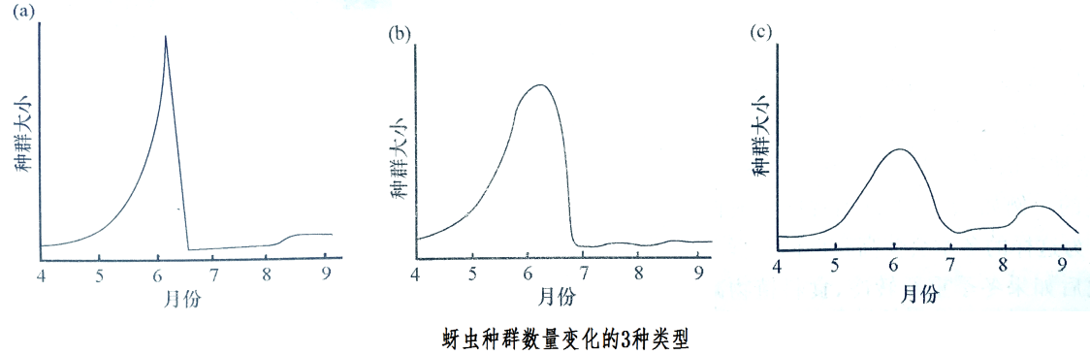
分析下列材料与图形，回答之后两题：一般说来，气候对种群的影响是不规律和不可预测的。胡桃蚜就是种群受极端温度影响的一个极好实例。1967年，Sluss RR曾连续很长时间跟踪观察过一个蚜虫种群，他发现蚜虫种群的变化受以下几个因素影响：①可决定最大蚜量的的胡桃小叶的年龄；②此前蚜虫的取食量（造成叶片损伤，降低对蚜虫的承载量）；③捕食；④温度（高温到来之前种群密度很大）。

41．如图a,高温期过后蚜虫数量难以回升，主要是由于
A．高温杀灭大量蚜虫，存活数少，繁殖慢 B．食物消耗严重，难以支持蚜虫大量繁殖
C．种内竞争过于激烈，造成蚜虫增长过慢 D．高温期后，蚜虫的捕食者增多
42．如果食蚜瓢虫的数目急剧增加，则可能产生哪一幅图所示的情况
A．(a) B．(b) C．(c)
43.某两栖动物的温度系数（Q₁₀）为2，现在温度升高5℃，反应速率变为原来的
A．10倍 B．4倍 C．1.414倍 D．25倍 E．8倍
44.变温动物对极端低温的适应较典型的两种方式是耐受冻结与超冷现象，下列关于耐受冻结与超冷现象的说法，正确的是
A．耐受冻结是指动物（昆虫）体液温度下降到冰点以下而不结冰的现象
B．具有超冷现象的一些动物身体结冰时并经在细胞外形成，从而避免了冰晶对细胞膜的损伤
C．耐受冻结在高纬度海洋潮间带贝类中较为常见
D．南极硬骨鱼血液中的糖蛋白（抗冻蛋白）致使他们能生活在-1.8°C的水温中，这是一种耐受冻结现象
45.关于动物耐寒性的说法错误的是
A．常温动物忍受体温下降的能力较变温动物高
B．处于活动期的动物，可耐受的温度极限较小
C．栖息于高纬度和中纬度地区的动物在自然条件下冬季耐寒性高于夏季
D．地下越冬的动物，耐寒性季节间变化幅度较小
46.下列哪个(些)是冻原维管束植物的特色（多选）
A．根系深长 B．植株低矮 C．多为一年生植物
D．叶片常具有绒毛 E．叶片面积较小
47.生物在生长发育过程中必须从环境摄取一定的热量才能完成某一发育阶段的发育过程，而且各个发育阶段所需的总热量是一个常数，称总积温或有效积温。研究有效积温法则的意义有（多选）
A．预测生物发生的世代数 B．合理安排作物种植
C．预测生物地理分布的北界 D．预测害虫未来发生风险
48.地中海果蝇的生物学零度是13.5℃，发育所需要的有效积温是250d℃，则其在26℃条件下生长发育所需时间为
A．30d B．50d C．40d D．20d
49.以下是对有效积温法则的叙述，正确的是
A．有效积温法则对于各种生物的生长发育都是基本上能适用的
B．在恒温下测得某昆虫幼虫期需要的有效积温为50个日度；那么该昆虫在自然条件下完成幼虫期发育所需要的有效积温一定是小于50个日度
C．设某种青蛙的存活范围是 0～50℃，蝌蚪期间的有效积温为150个日度；那么日平
均温度为 25℃时，蝌蚪期为6天左右
D．有效积温法则的有效性是因为所有生物的生长发育主要是受外界温度的影响
50.小地老虎是具有远距离南北迁飞习性的蛾类，完
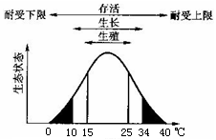
成一个世代需要的总有效积温是490日度，右图
是小地老虎对气温的耐受情况。某地一年日温连
续在0以上的有330天；在这330天里，日平均
气温是22℃，日温在10、15、25、34、40℃以
上的天数分别有250、205、122、50、0天。该地
区一年小地老虎最多能发生几个世代
A．4 B．5 C．6
D．9 E．11
51.由霍普金斯定律可知，在北美洲的温带地区，海拔上升100m，请问物候发生时间会有怎样的变化
A．在春季则提前两天 B．在春季则提前四天
C．在春季则延后四天 D．在秋季则提前四天
52.下列动物的生理、行为反应主要由温度变化介导的包括
A．蛙类的冬眠 B．鸟类的秋季迁徙 C．昆虫的滞育 D．哺乳动物的换毛
53.下列有关雪被的影响说法正确的是 （多选）
A．妨碍动物行走、取食，大型动物不可生存 B．增加土壤与大气温度差距，保护越冬植物
C．覆盖食物，导致某些动物只能迁徙 D．形成天然蓄水库
54.苹果、梨、桃等不能在热带地区栽种，其限制因素是
A．温度 B．光照 C．降水量 D．湿度
55.关于各类植物、动物适应的叙述，正确的是（多选）
A．木栓层在寒带地区植物发达，热带地区则不发达，其作用是隔热和保护
B．寒带地区和热带地区植物细胞的糖或盐含量均较高
C．白桦和云杉不能在华北平原生存的原因是温度限制
D．内温动物来到高海拔地区，急性缺氧条件下红细胞数目增多是由于EPO增多引起的
56.荒漠和草原中的啮齿类毛色较浅，而热带和亚热带森林中的栖居者毛色较深，这种现象可用哪项解释
A．霍普金斯定律(Hopkin's Law） B．葛洛格规律(Gloger's rule)
C．谢尔福德定律(Shelfbrd's Law) D．利比希定律(LJeblng's law)
57.下图表示的是适应于不同气候地带的鸟兽代谢率与环境温度的关系，据此可知
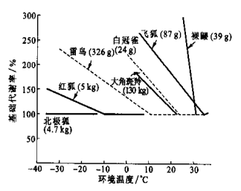
A．裸鼹在低温下产热增加最多，为冷适应最好的动物
B．冷适应产热增加的多少，与动物体重有显著的相关性
C．北极狐热中性区宽，下临界点低，说明其并不依赖增加很多热量来维持体温
D．红狐在临界点以下的代谢率随环境温度下降而增加缓慢，说明其冷适应较差
58.下列关于防风林的说法不正确的是
A．防风林的原理是由于森林多空隙，当风穿过森林时，风被分散成小股气流而降低风速
B．防风林分为紧密林带，疏透林带和通风林带。
C．疏透林带的防风效果最好，通风林带次之
D．在盛行连续单向风的地方，如高山，风口区，常出现旗形树
59.在强风地生长的植物，其结构特征一般类似于
A．湿生植物 B．水生植物 C．中生植物 D．旱生植物
60.研究人员进行了一项研究温度对两种海拔分布上高度趋异的小溪类沙门氏鱼（S.malma和S.leucomaeis）种间竞争的影响的实验。三种参与的种群组合分别为异域分布（Allopatry）的种群及两个物种分别同域分布（Sympatry）的种群，其被分别实施高温（12℃）或者低温（6℃）的处理，结果如下。以下叙述正确的是 （多选）
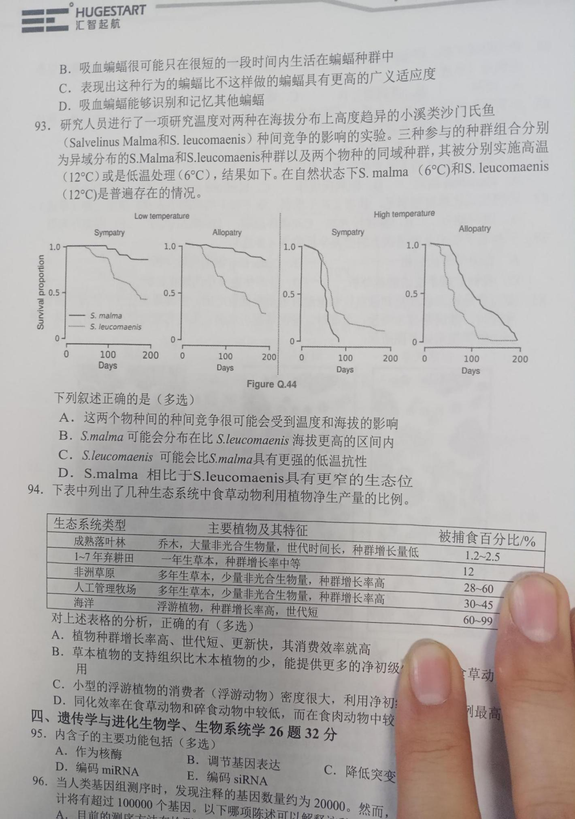
A．这两个物种间的竞争很可能会受到温度和海拔的影响
B．S.malma可能会分布在比S.leucomaeis海拔更高的区间内
C．S.leucomaeis可能会比S.malma具有更强的低温抗性
D．S.．malma相比于S.leucomaei具有更窄的生态位
61.下图显示了印度热带地区的年温度、降雨量和日照。
a图：三条线表示最高、平均和最低温度。b图：灰色条表示降雨量，曲线表示日照时数。
在这个地区生长的树木在三月和四月间会长出丰富的新叶。这是一年中最热最干燥的时候。以下哪项可能是造成这种现象的原因？（多选）
A．新叶生长期间避免了伴随着雨水的食草昆虫的捕草
B．光合作用效率最高的新叶可以最大限度地利用日照时间
C．新叶损失最少的水，因此在干旱时期更有效率
D．新叶比成熟叶更能耐受高温等非生物胁迫
62.某种哺乳动物来自不同纬度种群的一些形态数据如下表：
序号 | 体全长/cm | 吻长/cm | 尾长/cm
1 | 210 | 12 | 46
2 | 202 | 10 | 30
3 | 199 | 7 | 15
下列说法错误的是
- 表中显示的形态差异是气候驯化的结果
- B．1、2、3号种群生活的纬度依次增高
C．1、2、3号种群的外耳依次变小
D．表中数据能够体现Bergmann规律以及Allen规律
63.霍普金斯定律的描述（ ）随着（ ）发生改变的定律。
A. 动物体色；环境的温度和潮湿度 B. 北美温带地区的物候现象；纬度、经度、海拔
C. 恒温动物的体型；环境温度 D. 鱼类脊椎骨数目；环境水温
64.在低海拔同一溪流中，分别从上游、中游、下游、河口各处，在同样深度取同样大小的一颗底
石来检查底石上着生藻类的种类，试问来自何处的石头，其着生藻类的种类可能较多
A．上游 B．中游 C．下游 D．河口
65.将处于夏眠的蝾螈迅速放到湿润的泥土中，几个小时之后，蝾螈体重可增加40%。这说
明
A．蝾螈夏眠的直接诱因是缺水 B．蝾螈夏眠时需要大量水分
C．蝾螈皮肤能过渗透作用吸水 D．蝾螈因有充足水分而进行快速的新陈代谢
66..某种在沙漠中生活的长耳兔，体长约25-30公分，耳朵约10-15公分，较一般兔子的耳朵为长。沙漠非常干旱，年雨量少于10mm。该长耳兔在炎热干燥的沙漠中可能演变出合理的生存策略，但不包括以下哪一项？（多选）
A．偏向夜间活动 B．长耳朵有密布微血管，有助体热的发散
C．利用长耳的皮肤吸收空气中的水分 D．尿液的含水量较少
67.下列关于鱼类水分平衡调节的叙述错误的是
A．淡水鱼体内液体为高渗 B．淡水鱼有发达的肾小球
C．淡水鱼排出浓度极低的尿液 D．软骨鱼体液为低渗液体
68.海洋硬骨鱼，淡水硬骨鱼，海洋软骨鱼类有着不同的机制调节其体液渗透压，下列描述符合事实的包括（多选）
A．淡水硬骨鱼的鳃氯细胞从环境中摄取离子，而海洋硬骨鱼的鳃氯细胞向环境释放氯离子
B．鳃氯细胞的离子浓度调节都是通过ATP依赖的Na⁺/K⁺泵来完成的
C．淡水硬骨鱼的肾脏有着发达的肾单位和发达的膀胱，大量地排出稀尿
D．海洋硬骨鱼相对海洋环境而言为低渗，其肾小球极度退化，排出极少的，主要含Na⁺和Cl⁻的高渗尿
E．海洋软骨鱼主要通过体内高浓度的尿素和氧化三甲胺来维持与环境的等渗，所以缺乏离子对体液的调节，少量的Na⁺，主要通过直肠腺排出
69.下面可用来判定小兽是否适应缺水生境的最明显性状是
A．基础代谢率的水平 B．体色 C．鼻腔的构造 D．褐色脂肪组织
70.A．B．C三种体型大小相近的动物，分别生活在不同含水量的环境中。
某生针对这三种动物进行尿液渗透压及尿/血浆浓度比的观测，所得结果如表一所示。依此结果推断这三种动物中，亨利氏襻可能最长的是
 | 最大尿液渗透压（mosmol / l） | 尿/血浆浓度比
动物A | 500 | 2
动物B | 1100 | 4
动物C | 5500 | 18
A．动物A B．动物B C．动物C D．不确定
71．（接上题）三种动物生活的环境最干旱的是
A．动物A B．动物B C．动物C D．不确定
72.对喜湿的昆虫，随着相对湿度的增加，昆虫
A．发育速度增快，生育力下降，寿命延长，死亡率下降
B．发育速度增快，生育力增高，寿命降低，死亡率下降
C．发育速度增快，生育力增高，寿命延长，死亡率上升
D．发育速度增快，生育力增高，寿命延长，死亡率下降
73.下面属于淡水硬骨鱼渗透压调节特征的是
A．大量喝水 B．鳃排盐 C．贮存尿素 D．发达的肾小球
74.一般人从海拔较低的平原到海拔高的高原时，身体内会发生怎样的变化（多选）
A．红细胞数量增多 B．血液中血红蛋白浓度增加
C．红细胞体积增大 D．呼吸变得更加急促
75.氧气对水生动物来说，属于
A．综合因子 B．一般生态因子 C．替代因子 D．限制因子
76.不同哺乳动物在不同浓度CO₂下通气量增加情况不同：
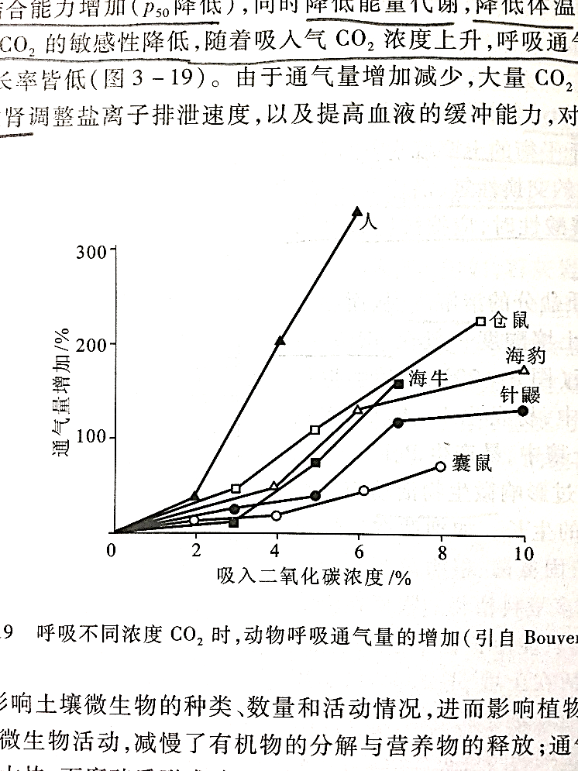
Y
Z
X
其中仓鼠来自高海拔；Y、Z来自同类型生境。则下列说法错误的是
A．X为一般的低海拔动物，而Y、Z为地下兽，如鼢鼠、鼹形鼠
B．Y的Hb氧离曲线比图中其他动物的都偏右，呼吸中枢对CO₂最不敏感
C．比起一般动物，Y、Z的尿液pH更低
D．相比高海拔动物、潜水动物，地下兽对高CO₂和低O₂的耐受力更强
77.鱼利用溶解在水中的氧气。当水温升高时，随着水中氧溶解度的降低，会对鱼类造成生理应激。下列哪个图表正确地描述了静息鱼和活动鱼在这些条件下的耗氧率？注：运动状态鱼耗氧量用实线表示，安静状态鱼耗氧量用虚线表示。D
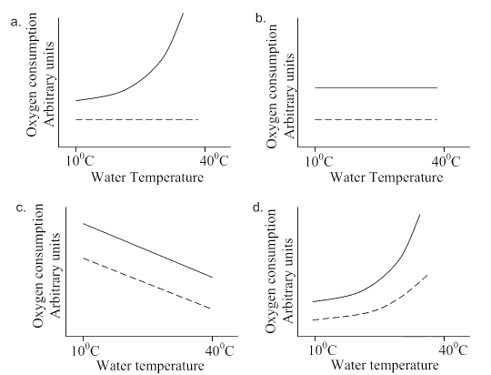

78.即使在高海拔地区，鸟类也能比哺乳动物维持更长时间的高水平活动。在鸟类身上发现的下列哪些特征有助于解决这个问题？
A．与哺乳动物相比，气囊扩张和收缩更有效
B．肺的大小比同等大小的哺乳动物的大
C．气囊允许单向空气流动，无效空间最小
D．与哺乳动物相比，单位体积血液中红细胞数量更多的循环系统
79.土壤常常成为动物极好的隐蔽所是因为
A．土壤中食物多 B．环境条件较稳定 C．环境条件最好 D．无天敌
80.对于植物而言土壤温度是十分重要的因素，下列说法正确的是（多选）
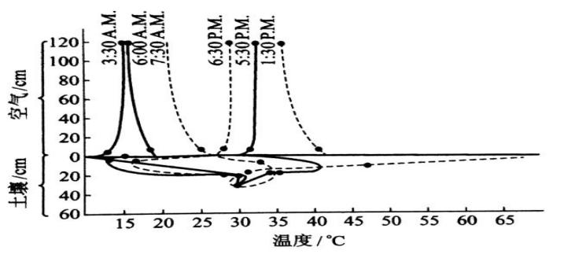
A．土壤表层温度变化比较大 B．土壤深层温度变化周期比较短
C．土壤浅层温度变化周期比较长 D．可能在比较深的地下土壤温度没有变化
81.土壤中栖息着一类地下兽，他们终生在地下而不上到地面，例如鼢鼠。那么，这类地下兽为适应这种生活发生的变化有哪些？（多选）
A．能量代谢降低 B．P₅₀升高 C．脑中枢对CO₂的敏感性降低 D．体温降低
82.一个生态学家比较了一个草本植物物种在两个不同的地点A和B的生长状况。为了比较这两个
地点的植物种群，她从每个地点收割了30个植物个体，然后测量它们的根的长度，根的生物量以及每个个体上幼苗的生物量。这些测量的结果总结如下表所示：
地点 | 根的长度（cm） | 根的生物量（g） | 幼苗的生物量（g）
地点A | 27.2+0.2 | 348.7+0.5 | 680.7+0.1
地点B | 13.4+0.3 | 322.4+0.6 | 708.9+0.2
请你根据上面的数据，判断下面四个叙述中哪一个最有可能是正确的？
A．在地点B处土壤中水分的可利用率要比地点A要低
B．地点A处植物的生产量要比地点B的更高
C．在地点A处土壤中水分的可利用率要比地点B要低
D．在地点B处土壤中养分的可利用率要比地点A要低
83.碱蓬属于盐碱土植物中的哪一种植物？
A．耐盐性植物 B．聚盐性植物 C．泌盐性植物 D．不透盐性植物
84.腐殖质主要包含的是哪两种有机物质？ （多选）
A. 苯醌 B. 胡敏酸 C. 延胡索酸 D. 富里酸
85.下列关于土壤矿质元素和有机质的叙述不正确的是
A．含NaCl丰富的土壤和地区，往往能吸引大量草食有蹄动物
B．土壤盐度低于0.5%的地区，飞蝗常年发生，盐度升高，蝗害会减少
- 土壤钴含量较低，反刍动物会患“虚弱病”
D．腐殖质中的富里酸是一种植物生长激素，可促进种子发芽、根系生长，增强植物代谢活动
86.下列说法正确的是(多选)
A．热带植物不能在北半球的北方生存，主要受低温的限制
B．影响鱼类繁殖的重要因素是水中的含氧量
C．海拔高低直接影响哺乳类生存 D．周期变动因子主要影响生物分布
87.右图是11种昆虫A-K的栖息环境特性（Y轴）与寄主植物（X轴）的关系图，图中Y
轴中点连线（虚线）表示对栖息环境无所偏好。根据图中的关系，下列选项中错误的是
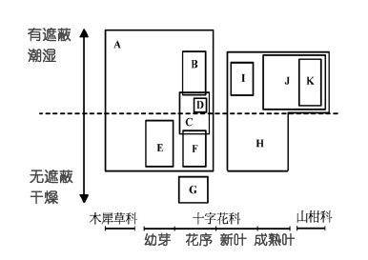
A．取食山柑科的昆虫主要是生活在潮湿环境，偏
好阳光充足的环境的昆虫有两种
B．仅两种昆虫可能同时以山柑科和十字花科植物
为食
C．昆虫G较H对栖息的环境要求高，昆虫H较昆
虫G食物种类多，有食物的季节也较长
D．取食十字花科植物叶片的昆虫种类比取食十字
花科植物花序的少
88.研究人员分别测量了生长在一个纯粹的云杉林地中和生长在一个和松树混合的云杉林地中的年轻云杉树的高度。这两个林地中树的多样性大小相同。研究人员同时测量了为云杉树提供钙源和氮源（碱性炉渣）的效应。对这些树木进行的调查结果在下表中给出：
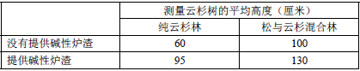
根据以上信息，你可以得出的最好的推断是
A．云杉树和松树相互之间为竞争关系
B．在云杉存在的情况下，松树的生长减少了
C．钙离子对于混合林中的云杉树的生长的刺激更大
D．在松树存在的情况下，云杉的生长增加
E．在加入碱性炉渣后，松树的生长更快
89.如下图所示：来自不同海拔高度的蓍草种子，种在同一花园相同条件下生长出来的植株。
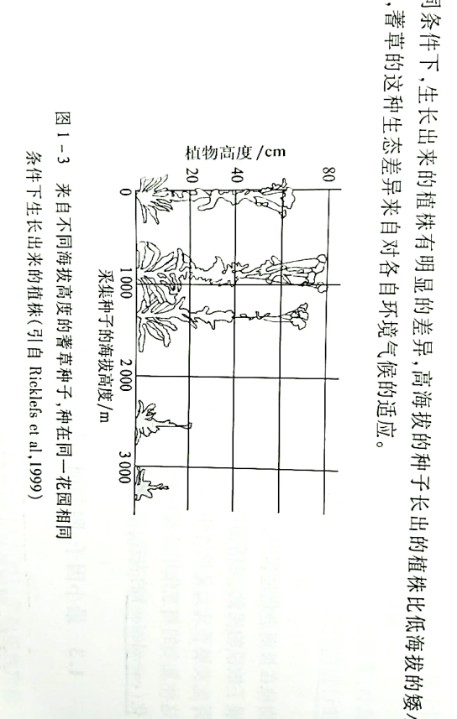
下列说法正确的是（多选）
x
A．横坐标从左到右海拔递增
B．高海拔的种子种出来的植株高度总比低海拔的高
C．图中右边的蓍草可能含有更多的花青素、更多的
绒毛
D．由此图可得出结论，在不同环境中，生物会产生
不同的适应性变异
90.在绘制生物气候图的两个纵坐标（温度T与降水P）之间的关系是
A．P=2T B．P=T C．P=4T D．T=2P
91.下列有关气候变化的叙述，正确的是？
A．气候变暖对低纬度物种的影响比高纬度大
B．气候变暖对低海拔物种的影响比高海拔大
C．生命周期长的物种能适应气候变化所造成的影响
D．迁徙物种比非迁徙物种能适应气候变化所造成的影响
E．体型大的物种能适应气候变化所造成的影响
92.巨桉是桃金娘科桉树属植物，为中国南方速生丰产林战略树种。4年和8年可能是其产生化感物质的重要时间节点，因此可能影响土壤动物分布。
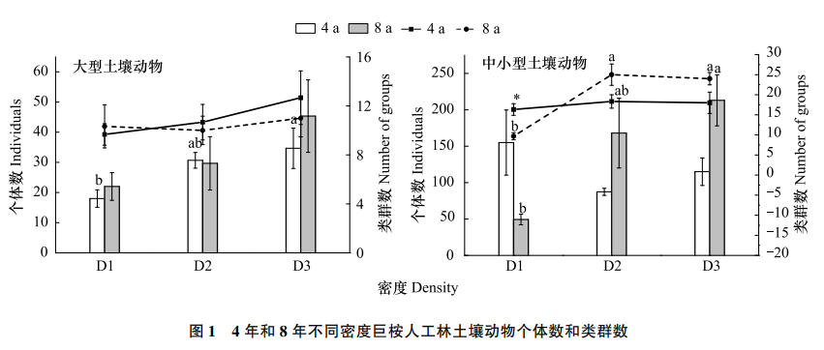
横坐标的密度代表不同造林密度。下列说法不正确的是：（多选）
A．造林密度对于大型土壤动物个体数有显著影响
B．造林密度对于中小型土壤动物类群数有显著影响
C．可得出8年林的土壤生态比4年林更为稳定
D．土壤动物多样性反映土壤植物多样性
第二部分 种群生态学
1.种群一词常见于报纸杂志与大众口语，生物学中亦然，生物学将它定位于生物体与群落之间。此
生物阶层之意义及逻辑推论，下列叙述哪些正确？（多选）
A．种群的密度仅单纯受环境中适合栖地的面积所限
B．种群的大小仅单纯受环境中所提供食物的多寡所限
C．同一物种的两个种群，同域互交机率大于异域杂交
D．群落中的两个近似种群其生殖隔离程度，必小于同种的两个异域种群
E．群落中的两个近似种群其空间隔离程度，必小于同种的两个异域种群
2.下列关于种群的描述中正确的是
A．种群是在一定空间中同种个体的集合 B．种群是物种存在的基本单位
C．种群是生物群落的基本组成单位 D．种群是生物进化的基本单位
E．以上答案均正确
3.种群可以由单体生物或构件生物组成。在由单体生物组成的种群中，每一个体都是由一个受精卵直接发育而来，个体的形态和发育都可以预测，相反，由构件生物组成的种群，受精卵首先发育成一整套构体或构件，然后发育成更多的构件，形成分支结构发育的形式和时间是不可预测的。那么下列属于构件生物的是
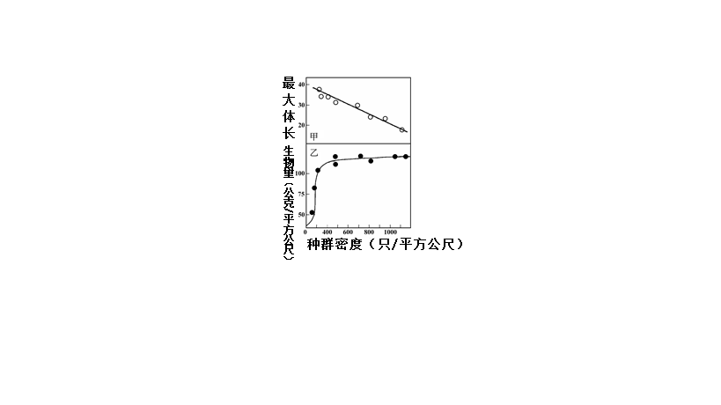
A．哺乳类 B．鸟类 C．昆虫 D．水螅
4.经调查数个不同海岸的笠螺种群，发现其体长分布、种群生物量与种群密度的关系如图
甲、乙所示。下列叙述何者正确？
A．种群密度与生物量呈线性关系
B．种群密度愈大，个体的体型愈小
C．个体体型差异，随着种群的生物量增加而逐渐变小
D．个体间的竞争在种群密度低于每平方公尺400只时最强烈
5.中点象限法适于测量
A．陆生草本植物种群密度 B．木本植物种群密度
C．群落物种多样性 D．水生植物群落
6.在某一池塘中，用白漆和红漆各标示100只水黾后放回池中，一天后若水黾没有死亡，捕捉一百只中有12只水黾有白漆，18只有红漆，则水池中水黾的总数，下列估计哪一项较为接近？
A．333只 B．666只 C．1332只 D．1389只
7.下列不属于相对密度调查的是
A．钳日法捕鼠 B．粪堆计数法 C．标记重捕法 D．叫声计数法
8.大型兽类种群密度调查一般用的方法有（多选）
A．样线统计 B．样地哄赶 C．去除取样法 D．活动痕迹计数法
9.标志重捕法成功与否的关键应是
A．保证总数中标志个体的比例与重捕取样中标志个体的比例不相同
B．保证总数中标志个体的比例与重捕样中标志个体的比例相同
C．一次标志重捕保证获得足够多的个体
D．—次标志重捕保证一定的调查面积
10.下列动物种群密度测定方法中，属于绝对密度测定的是
① 粪堆计数法 ② 毛皮收购法 ③ 样方法（对于不善于移动的类群）
④ 标志重捕法 ⑤ 鸣叫计数法 ⑥单位渔捞和生物量测定法
⑦去除取样法
A．①②③④ B．②④⑤ C．③⑤⑥⑦ D．③④⑦
11.下列生物适合用样方法测定种群密度的有 （多选）
A. 草履虫 B. 薮枝螅 C. 羽化时的鳞翅目昆虫 D. 蚜虫成虫 E. 瞪羚
12.在10公顷的森林中对某种鸟类通过标志重捕法测定种群密度，共捕获了90只，标志后
放归。几天后使用相同的方法捕获了50只，其中有6只为标记过的个体。五年后，再次在此地测定，先捕获了64只，标志后放归。几天后使用相同的方法捕获了50只，其中有4只为标记过的个体。由此得知，该地平均每年每公顷的种群变化量为多少？
A. 增加1只 B. 增加2只 C. 增加5只 D. 增加10只
13.接上题，如果这种鸟类较为聪明，在被捕捉一次之后产生警惕，则每次标志重捕法测定的种群密度与实际值相比
A. 偏高 B. 偏低 C. 无明显影响 D. 不能确定结果的偏差情况
14.分别调查英国Dendles国家自然保护区的植物种群、澳大利亚大堡礁海岸线的珊瑚种群、Delaware海湾的鲎种群的多度，最好分别采用哪些调查方法？
A．样线法、标志重捕法、去除取样法 B．样方法、样线法、标志重捕法
C．样线法、去除取样法、样方法 D．样方法、样线法、样方法
15.第一次用大网眼渔网捕鱼并作标记，第二次用小网眼渔网重捕，估算结果与实验种群密度比
A．偏大 B．没有明显差异 C．偏小 D．不能确定
16.对生物种群数量进行估计的标志重捕法是指
A．捕获一部分个体标志后释放，经一定期限进行重捕，由于重捕取样中标志比例与样地个体总数之间有一个固定的倍数关系，由此可以估计种群数量
B．捕获一部分个体标志后释放，经一定期限进行重捕，根据重捕取样中标志比例与样地个体总数中标志比例相等的假定估计种群数量
C．捕获一部分个体并进行标志后去除，不放回到原来种群，然后继续捕获，直到不再能够捕获新的个体为止
D．该方法只是理论设想，可信度不高
17.下列的种群分布当中，属于随机分布的是（多选）
A．沙漠中的植物 B．森林底部的狼蛛 C．橡树与雪松
D．岩石上的藤壶 E．玉米地中的玉米螟卵块
18.以下哪一项最有可能导致物种集群分布？
A．牡蛎幼虫由洋流携带，可以漂移并分散到很远的距离
B．安娜的蜂鸟具有很高的地域性，并积极地保护自己物种中其他成员的花蜜来源
C．无论树上的果实结在哪里，幼苗都会发芽；许多果实留在母树附近，而其他的果实则被动物带走
D．黑色的牡蛎（鸟）是一种领土性的动物，仅在北美太平洋沿岸多岩石的潮间带发现。
E．北美驯鹿成群结队旅行以寻求保护
19.种群的分布调查得分散度S²，平均数m，如果S²=m，该种群分布型是
A．均匀分布 B．随机分布 C．斑点分布 D．嵌线分布
20.以下哪个图显示了按照随机分布分布的个体？C
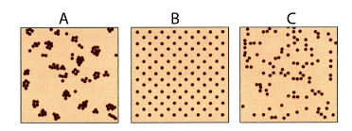
21.种群的分布模式会受到环境中食物资源的影响。下列叙述不正确的是
A．如果食物资源是平均分布的，则种群分布模式也可能为均匀型
B．如果食物资源是不可预期也不容易防卫的，则种群分布模式可能为集群型
C．如果食物资源是可预期但是不容易防卫的，则种群分布模式可能为均匀型
D．如果食物资源是不平均分布的，则种群分布模式可能为集群型
22.在什么生境，什么条件下容易发现均匀分布?
A．基因资源均匀分布，种群密度高 B．基本资源不均匀分布，种群密度高
C．基本资源均匀分布，种群密度低 D．基本资源非均匀分布，种群密度低
23.生物倾向分布于斑块易得的地方，这种分布是
A．理想自由分布 B．斑点分布 C．栖息地选择 D．随机分布
24.在自然界最常见的种群分布类型是
A．随机分布 B．均匀分布 C．集中分布 D．规则分布
25.下列关于种群内分布型的说法错误的是
A．自然界大多数生物种群呈集群分布
B．均匀分布通常是种内竞争的结果
C．s²/m = 1指示随机分布
D．s²/m方法要求样方大小适当。样方取得太小，各种分布都测出为集群型
26.种群的空间结构受环境中食物资源影响，下列说法错误的是
A．当食物资源丰富且斗争激烈时，会出现均匀性分布
B．当食物资源分布均匀，种群个体间没有彼此吸引或排斥的情况下才产生随机分布
C．当食物资源不平均分布，可产生集群分布
D．当食物资源丰富但斗争不激烈时，最可能产生均匀分布
27.下列属于种群初级参数的是
A．出生率 B．实际出生率 C．增长率 D．性比
28.下列关于种群统计学的说法正确的是
A．初级种群参数含出生率、死亡率两项
B．次级种群参数包括性比、年龄结构和种群增长率
C．构建生物种群的年龄结构是指组成个体的构件年龄
D．种群的最基本特征是种群数量
29.种群成长曲线及年龄组成为种群发展之重要指标。下图1为种群大小随时间之变化图，约略可分为三个阶段（L、M、N）。下图2有三种不同特性的年龄组成（X、Y、Z），图中的虚线间为人类的生殖时期，男性及女性组成分别绘于横轴之上方及下方，横轴为年龄。有关年龄组成与种群发展的关系，三个阶段L、M、N与X、Y、Z一对一的对应关系，下列正确的是

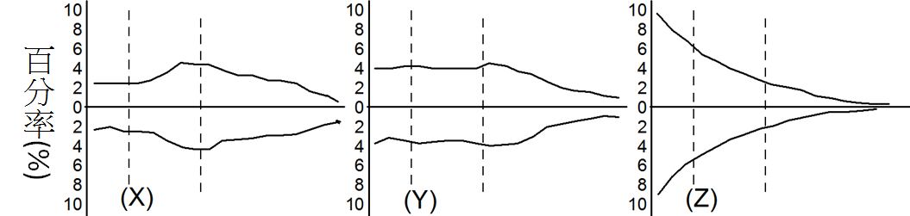
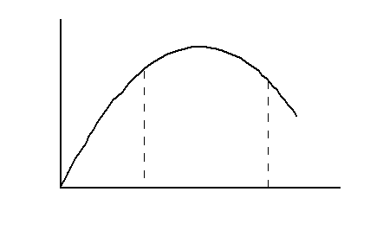
图1
时间
种
群
大
小
（No.）
图2
（X）
（Y）
（Z）
百
分
率
（%）
(L)
(M)
(N)

A．X、Y、Z B．Y、Z、X C．Z、X、Y D．X、Z、Y E．Z、Y、X

出生
死亡
资源量
平均出生率或平均死亡率
少
R
多
高
低
30.某种群的平均出生率（实线）及平均死亡率（虚线），与此种群所依赖的资源量关系如图所示。下列哪些正确？（多选）
A．资源量的多少，不会影响种群的大小
B．资源量长期小于R可能导致此种群灭绝
C．资源量为R时，此种群之大小呈稳定状态
D．资源量的多少，不影响种群的平均出生率
E．随着资源量的增加，种群可以无限成长
31.右表是记录了某种植物存活率和繁殖率(种子生产)的生命表。已知该类植物种子存活率较低。第一列x是以日为单位的龄期间隔(0代表一年开始)；第二列nx是该种群各龄期的存活数量；第三列lx是种群中可以存活到龄期x的个体比例；第四列mx列出各龄期间隔中，每一个体平均生产的种子数；第五列lxmx则为第三栏与第四栏的乘积，相当于当龄期个体的生殖价。各龄期存活数量均代表存活的植株数量。根据下表，下列叙述正确的是

A．该种植物属于多年生植物，10月左右存活数量骤减是因为气候原因
B．该种植物在10月以前处于生长期，生殖生长尚未开始
C．如果不考虑死亡率、迁入率及迁出率，翌年年初这种植物的幼苗数目大约有2,400株
D．从上表的数据看来，这种植物种群可能趋于衰退
32.在生命表的参数中，哪些不是直接观测值：（nx 存活数，ex 生命期望，qx死亡率，Tx总年数，dx死亡数，Lx平均存活年数，lx存活率）（多选）
A．nx和dx B．qx和Lx C．dx和Lx D．lx和ex
组题33~37下图是某生物的一个动态生命表。根据表格计算：
年龄x | 存活数n_{x} | 死亡数d_{x} | L_{x} | T_{x} | 生命期望e_{x} | 死亡率q_{想}
1 | 1000 | 300 | 850 | 2180 | ⑧ | 0．3
2 | 700 | 200 | 600 | ⑤ | 1．9 | 0．286
3 | 500 | 200 | ④ | 730 | ⑨ | 0．4
4 | ① | 200 | 200 | ⑥ | 1．10 | 0．667
5 | 100 | 50 | 75 | 130 | ⑩ | 0．5
6 | 50 | 30 | 35 | ⑦ | 1．1 | 0．6
7 | ② | 10 | 15 | 20 |  | 0．5
8 | ③ | 10 | 5 | 5 |  | 1
33．请问①处应为
A．100 B．300 C．700 D．以上都不对
34．请问④处应为
A．200 B．300 C．400 D．700
35．请问⑥处应为
A．205 B．330 C．530 D．1105
36．请问⑩处应为
A．1.3 B．1.95 C．2.6 D．3.9
37．以下关于生命表的说法中不正确的是
A．可以根据生命表进行K因子分析 B．静态生命表适用于寿命较短的动物或植物
C．期望年龄在保险事业中较为重要 D．生命表可以用来绘制存活曲线
38.下面通过生命表不能得到的种群参数是
A．世代净增值率 B．存活曲线 C．生命期望 D．密度
39.编制生命表时，不会涉及到的是下列哪项
A．各年龄死亡率 B．各年龄开始存活率 C．各年龄适合度 D．生命期望
40.一动物种群的年龄锥体见下图。下列说法错误的是
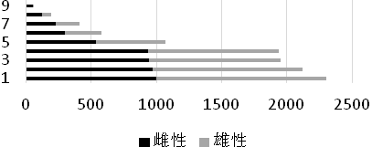

A．这是一个增长型种群 B．雌雄性比接近1：1
C．表中数据可编成一个动态生命表 D．存活曲线为Ⅰ型
41.动态生命表提供了在（ ）信息。
A．相同环境条件下生长发育的同龄群个体数量动态的真实
B．不同环境条件下生长发育的同龄群个体数量动态的真实
C．相同的环境条件下生长发育的各龄级个体数量动态的真实
D．不同的环境条件下生长发育起来的各龄级个体数量动态的真实
42.下面各项，可以通过生命表获得的是（多选）
A．种群增长率r B．环境容纳量K C．世代净增殖率R₀ D．致死因子k
一座房子刚废弃的房子中刚迁来两只壁虎，随后便发现了一大群卵。你作为一名科学家，在接下来的7 个月时间里他观察了这个种群，发现如下面所示的结果。（每个年龄阶段的总数为了精简已经删除）回答43-45题：
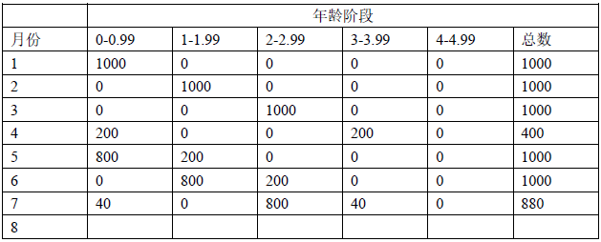
43．如果调查者又再待了1个月，那么在第8个月年龄阶段处于3-3.99的壁虎的数量是
A．320 B．40 C．0 D．160 E．520
44．在更长的时间里（如超过100 个月），这个壁虎种群大小会增加还是减少？
A．增加 B．减少 C．相对稳定 D．不能确定
45．这个种群有什么样的存活曲线？
A．I型 B．II型 C．III型 D．不能确定
46.若一种群有相当低的r值，则此种群
A．有较大的窝卵数与较少的子代数 B．出现在环境相当稳定的地区
C．第一次繁殖的年龄相当小且世代时间短 D．产生的子代数较少但有较佳的竞争能力
E．受非密度依赖因子的调控
47.某地区人口增长率为0.001，则人口加倍约需要
A．40年 B．7年 C．1200年 D．700年
48.下列动植物中，存活曲线为III的有（多选）
A．鸟类 B．墨鱼 C．水螅 D．松树
49.一种生物在生活史某一时期的致死力（k值）为1，说明该段时期中
A．该生物全部死亡 B．该生物全部存活 C．50%的个体死亡 D．90%的个体死亡
50.个体的生殖生活史包括生殖的次数、时间分布和它对后代物质上的投入，如使后代个体大小等。根据以上的定义，以下哪几项是个体生殖生活史的成分？（多选）
A．繁殖几次或只一次 B．每一窝后代的数量和大小 C．生殖年龄
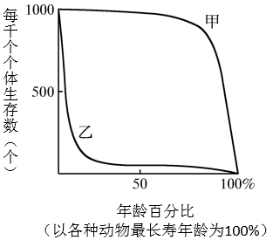
D．停止生殖年龄 E．有氧及无氧代谢
51.甲乙两种动物的生存曲线如图所示，人类若想利用它们又兼顾它们的永续，则以哪种方式利用较适宜？
A．利用甲的幼体，因为其存活力较低
B．利用乙的幼体，因为其存活力较低
C．利用甲的成体，因为其存活力较高
D．利用乙的成体，因为其存活力较高
52.关于生殖价（多选）
A．既包括现在的出生率，也包括未来期望的出生率
B．各龄雌体的生殖价是随年龄而变化的
C．生殖价是测度个体的繁殖力和存活力的一种综合指标
D．自然选择对于高生殖价的年龄组作用较弱
53.一种生物的生存曲线提供了哪些数据？（多选）
A．生物的寿命 B．最危险、最容易致死的时间
C．种群密度的大小 D．在何时降低或提高死亡率影响种群最大
E．对野生动物的经营管理很有参考价值
54.下列有关个体生存曲线的叙述，何者正确（多选）
A．按种群内各种不同年龄个体在种群中所占比例的状况所作之曲线
B．可看出环境对物种的最大负荷力
C．可看出物种对环境的生存策略
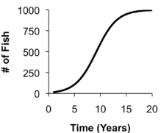
D．一般而言，子代产卵数多的种类，其幼体的死亡率较高
55.右图显示了池塘中鱼类种群随时间的增长。你可以靠从池塘中捕捞的鱼为生，同时可以随意收获任意数量的鱼。为了使鱼的繁殖率最大化，你每次应该在池塘中留多少鱼？
A．2 B．100 C．500 D．999 E．1000
56.下列关于逻辑斯谛曲线的说法正确的是（多选）
A．开始期又称潜伏期
B．加速期时随个体数增加，种群数量和密度增长逐渐缓慢
C．转折期当个体数达到饱和密度的一半k/2时dN/dt最大，即种群数量和密度增长最慢
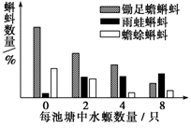
D．饱和期时达到K值饱和
57.锄足蟾蝌蚪、雨蛙蝌蚪和蟾蜍蝌蚪均以浮游生物为食。在
条件相同的四个池塘中，每池放养等量的三种蝌蚪，各池
蝌蚪总数相同。再分别在四个池塘中放入不同数量的捕食
者水螈。一段时间后，三种蝌蚪数量变化结果如图。下列
分析，错误的是
- 无水螈的池塘中，锄足蟾蝌蚪数量为J型增长
B．三种蝌蚪之间为竞争关系
C．水螈更喜捕食锄足蟾蝌蚪 D．水螈改变了三种蝌蚪间相互作用的结果
58.若一种生物种群λ=R₀，则该生物种群可能是
A．高位芽植物 B．浮游动物 C．一年生植物 D．哺乳动物
59.东亚飞蝗的大发生在种群数量变动中属于
A．季节消长 B．不规则波动 C．周期性波动 D．种群平衡
60.众所周知，逻辑斯蒂方程描述的是与密度有关的种群增长情况。但逻辑斯蒂方程dN/dt=rN（K-N）/K是微分方程的形式。其积分式为
A．N_{t}=K/(1+e^{a-rt}) B．N_{t}=K/(1+e^{a+rt}) C．N_{t}=K/(1-e^{a+rt}) D．N_{t}=K/(1-e^{a-rt})
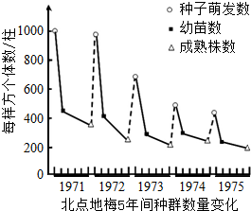
61.研究人员用样方法调查了某地北点地梅（一年生草本植物）
的种群数量变化，结果如图所示。下列叙述正确的是
A．1972年北点地梅个体间生存斗争程度较1975年低
B．1971年种子萌发至幼苗阶段的死亡率高于幼苗至成熟
植株阶段
C．统计种群密度时，应去掉采集数据中最大、最小值后取
平均值
D．由于环境条件的限制，5年间该种群数量呈“S”型增长
62.下图为种群的S型成长曲线，依图选出下列正确之叙述（多选）
A．C代表该环境的负荷力已达顶点
B．C代表环境阻力逐渐增加
C．环境阻力A>B>C>D
D．D代表出生率等于死亡率
E．B代表生物已适应环境，生殖潜能得以充分发挥
63.下列哪一项准确的描述了S 形生长曲线的典型密度依赖型种群增长？
A．dN/dt=rN B．dN/dt=rN (K-N)/K C．dN/dt=N𝑒^{𝑟} D．𝑁𝑡= 𝑁₀𝑒^{𝑟} E．𝑁𝑡= rN (K-N)/K
64.下面是某种动物的种群密度(Nt)及种群增长率(R = Nt+1 / Nt )的关系图。从下面图中选出种群密度在上图III时所对应的种群生长类型。注意A 到D 图中的y-轴为相对密度而非上图中的绝对密度。 B
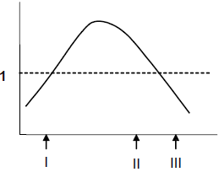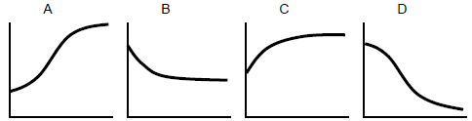

65.下列对种群有关的表述中，正确的有（多选）
A．具有高死亡率．短命和强生殖力的种群，比一个长寿命的种群有更大的适应能力
B．种群增长曲线是一条向着环境负荷量极限逼迫的S形增长曲线
C．种群的空间分布类型包括：均匀分布、随机分布和聚集分布
D．环境资源是有限的，种群不可能长期连续呈指数式增长
E．正常情况下，大多数种群个体的数量基本都是稳定的，种群的数量在环境承受容量K值上下波动
66.有20颗三年生植物的种子，发芽后的第一年，有7颗死亡，第二年又有5棵死亡，但剩下的个
体平均每棵结了2颗种子。第三年这20颗种子所剩下的所有个体都死了，但在死之前，又有3个
个体各生产了2颗种子。请问以这样的种子生产率，该植物族群未来的数量是?
A．增加 B．不变 C．减少 D．以上皆非
67.下面的图表描述了在100 年的时期内一个种群的出生率和死亡率的变化。
假定从1900 至2000 年该地区的移入人数和移出人数处于平衡状态，那么请问这个种群如何变化？
A．种群人数增加 B．种群人数减少 C．种群人数保持不变
D．种群人数保持增加直到1930 年，然后开始种群人数减少
E．种群人数随着年份而波动
68.外来种的出现可能会对于环境生态造成哪种影响？（多选）
A．该环境中某些原生物种的灭绝 B．该环境中当地物种多样性增加
C．该环境中当地物种多样性降低 D．该环境中某些原生物种种群数量增加
E．抑制该环境中农业害虫的数量
69.这一学说的根据是个体增长的逻辑斯蒂曲线，
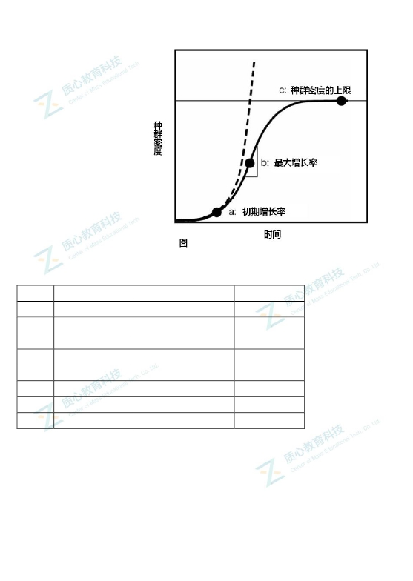
而 r 和 K 是表示这一曲线的数学公式中的系
数。下图表示的是个体数目的指数增长曲线和
逻辑斯蒂增长曲线。图中 a、b、c中哪一个
和 r 或 K 的关系最密切？ （单选）
A．a与r 关系最密切，b与K 关系最密切
B．a与r 关系最密切，c与K 关系最密切
C．b与r 关系最密切，a与K 关系最密切
D．b 与r 关系最密切，c与K 关系最密切
E．c与r 关系最密切，a与K 关系最密切
70.为了更好研究防治蝗灾的对策，人们决定对单个蝗虫种群的增长建立一定的数学模型，以掌握消灭蝗灾的最佳时期，在最常见的连续增长模型（logistic模型）的基础上，人们考虑并增加了时滞的影响，发现了一定的规律，如下图：
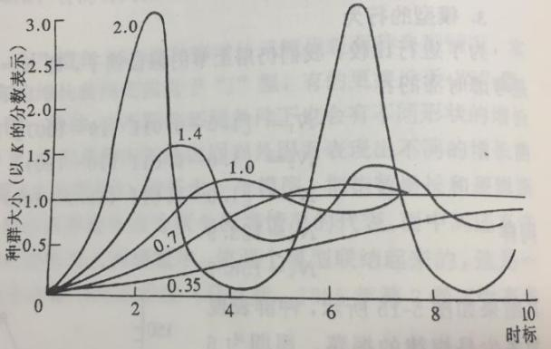
（注：曲线上的数字表示为时滞T与瞬时增长率r的乘积，假定r为常量，为作定性分析，所有的数字可以看作相对值）

修改后的方程：
dN/dt=rN((K-N(t-T))/K)，T为时滞
据此选出下列叙述中不正确的选项

A．时滞越长，一般来说种群的数量越不稳定
B．rT的值达到一定的临界点时，也许种群的数量会表现为稳定的周期性循环
C．表现周期性循环的种群数量波动，其周期可能与时滞T存在一定的数量关系
D．该模型中所考虑的时滞，可以看作是动物妊娠期带来的时滞影响
71.棉蚜体型微小，能附着于棉花植株上繁殖，以吸取棉花汁液为食。科研小组从某年6月10日开始对某棉田棉蚜种群数量进行调查，结果如下表，下列分析中正确的是
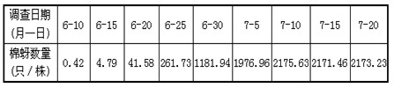
A．6-10至6-25种群数量呈指数增长 B．6-30至7-10种群的年龄结构为衰退型
C．7-10前增长速率与棉蚜数量呈正相关 D．7-10前后仍有大量棉蚜产生
72.轮虫、枝角类等可进行孤雌生殖的动物种群，其雌雄个体比例
A．以雄性为主 B．以雌性为主 C．接近于1：1 D．随机发生波动
73.下列属于内源性种群调节理论的是（多选）
A．温—爱德华学说 B．克里斯琴学说 C．奇蒂学说 D．阿利规律
74-75题组：
欧洲落叶阔叶林中的一年生克隆草本植物Trientalis europaea，在生长季节内会产生许多球形块茎。这些球块茎间的克隆器官(即纤细的根状茎)在生长季后期断裂，而这些相互独立的球块茎会在下一个生长季节产生地上的枝叶，从而实现无性繁殖，并且共享土壤的营养资源。
现在将该植物种在4个水平养分梯度的土壤中, 该植物的每一个独立分株都具有地下膨大的球块茎，具体的数据如下。
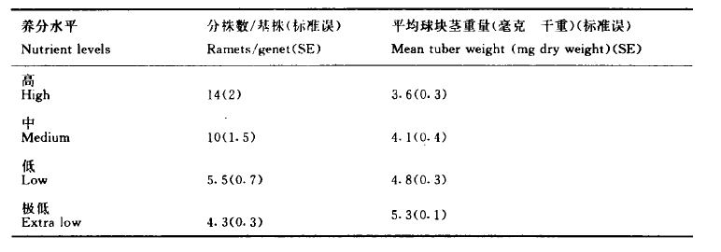
而在下一个生长季节中, 处于不同养分水平的分株发育出的部分都具有非常相似的大小。这类植株在与自然环境的协同演化中，形成这样的策略来维持种系。
74．下列关于这类策略的说法中，正确的有：（多选）
A．在高养分水平产生多的分株，在低养分水平产生大的分株为特征的克隆生长可塑性有助于该植物利用环境异质性, 从而维持或提高植株的适合度
B．如果植株在低营养环境内采用产生尽可能多的分株的策略，可能会导致对于养分的过度竞争
C．克隆植株的这类生存方式虽然能占据较大的水平空间，但是这些分株均生活在条件相同的小生境（斑块）中，因此进化意义有限
D．克隆的分株往往共享同一基因型，在发育上重复，形态上相似。但克隆分株本身的许多性状能对环境条件的改变发生反应
75．接上题，在这类克隆生长的背后，存在着一个至关重要的部件，即连接各个植株的间隔物（横生结构），例如地下根。这些间隔物的寿命长短，存在与否随着植物的种类不同有着很大的差异。下列关于这类间隔物的说法，正确的有：（多选）
A．有些种类的间隔物能够保持和分株寿命几乎同样长的时间，而有的种类间隔物寿命较短
B．克隆分株在形成过程中都在一定时间内相互连接在一起。这种连接使分株间具有物质交换的可能，其交换的物质包括无机物和有机物
C．许多多年生草本的分株间联结物存在的时间远比分株的寿命短。因此, 在其生活史的绝大多数时间内, 分株的死亡概率是独立的，这保证了其基因的延续
D．在间隔物寿命长的类群中，分株地上枝叶死亡后，仍可存活很久的地下茎及其所附着的根系能继续行使对地下资源的获取, 维持整个植物体的生长。这有利于整体的存活，从而导致基因的延续
76.2020年初在非洲和印巴边界的部分地区爆发了规模庞大的蝗灾，此次蝗灾的主角叫做沙漠蝗虫（Schistocerca gregaria），在正常年份与出现蝗灾时具有两种截然不同的形态，下列叙述中那些较为合理地解释了此次蝗灾的形成（多选）
A．蝗灾爆发的基本条件，是蝗虫本身具有强的繁殖能力
B．非洲蝗灾的爆发，可能是因为出现于较多的降水之后
C．当特定区域内的蝗虫数量增加时，挥发的信息素促进了蝗虫从散居相向群居相的转变
D．群居相的蝗虫，行动能力相对散居相有所下降
77.一个物种是否需要保育，通常与该物种的种群大小或分布范围有关，关于种群大小与分布范围的叙述，下列何者不正确
A．近亲繁殖通常较易发生在小种群中
B．当一个物种的种群太小，该物种在近期内可能会灭绝
C．一个种群，不管大小，都会发生基因漂变(genetic drift)
D．小种群较易出现整个种群都是同一性别的现象(例如都是雄性或都是雌性)
E．相较于种群小的A物种，种群大的B物种分布范围会比较大
78.在种群生态学的研究中，“物种”是一个极其重要的概念，依据不同的侧重点有不同的理解，下列哪些是生物学类而非系统发育类的物种概念（多选）
A．个体间能相互进行繁殖的一个或多个种群
B．占有单一独特生态位并独立进化的一个支系
C．最小可以鉴别的具有祖-裔关系的一个生物有机体支系
D．具共同特征的最小单系群
79.下列哪些生物，其族群遗传变异一般会比较低（多选）
A．演化历史较长的生物物种 B．生活史较短的生物物种
C．岛屿上的族群 D．个体数较少的族群
E．体型较小的生物物种
80.多型现象是种群内个体在环境因素作用下，在形态、生理、习性等的差异，下列对于多型现象描述错误的是
A．多型现象在种内是不连续的表现型
B．多型现象由不同的等位基因控制
C．蚜虫的有翅型个体由种群密度增加而产生
D．多型现象由相同的等位基因控制
81.对人类初生死亡率的统计表明，出生体重平均3.3kg的初生儿死亡率最低，偏离该重量的两侧极端重量死亡率最高，这属于
A．定向选择 B．平衡选择 C．稳定选择 D．分裂选择
82.因为生物在一生中获得的能量是有限的，所以生物采取的对策可能有（多选）
A．大型个体，较少的后代 B．大型个体，较多的后代
C．小型个体，较少的后代 D．小型个体，较多的后代
E．一次生很多后代或者多次生少量后代
83.关于动物体型的叙述，下列哪一项错误？
A．体型越大的个体，越能忍受食物缺乏的环境
B．体型越大的个体，越难找到足够的食物
C．体型越大的个体，寿命通常越长
D．体型越大的个体，单位体积基础代谢率通常越高
E．体型越大的个体，生存所需的面积通常越大
84-86题组：r-K 选择理论可以用来大致预测当种内竞争强或弱时，生物的形态和生活史将会呈现什么样的进化特征。r选择是在种内竞争较缓和时所作用的自然选择，而K选择是当种内竞争变得激烈时，选择其中的胜者的自然选择。在这些选择的作用下进化出的一套特征分别被称为r对策或K对策。
84．下列影响种内竞争强弱的条件中，哪些是种内竞争较弱时的例子？（多选）
A．稳定或按一定周期变化的环境 B．无规律地发生大规模变化的环境
C．食物与生存空间等资源丰富 D．食物与生存空间等资源缺乏
E．捕食强度大
85．下列性状中哪一条适用于r-选择的生物
①它们的发育慢； ②它们的后代数量多； ③它们的生活周期短；
④它们的死亡率与种群密度无关； ⑤它们的种群大小是相对稳定的。
A．①、②和③正确 B．①、②和④正确 C．①、③和⑤正确
D．②、③和④正确 E．①、③和⑤正确
86．与 K 对策相比，r 对策不具备哪项特征
A．r-对策生物通常是个体小、寿命短、生殖力强但存活率低，亲代对后代缺乏保护
B．r-对策生物有较强的迁移和散布能力，其发展常常要靠机会
C．r-对策生物善于利用小的和暂时的生境，而这些小生境往往是不稳定的和不可预测的
D．r-对策者的高死亡率、高运动性和连续地面临新局面，利于新物种形成
E．r-对策者竞争能力较强，对生境有极好的适应能力，能有效地利用生境中的各种资源
87.下列特征中属于γ-选择者的是（多选）
A．生活在多变、难以预测和不确定的气候当中
B．死亡率变化没有一定的规律，常常是灾难性的
C．群落一般处在饱和的状态，很少进行迁移
D．种内斗争由于环境的巨大变动性而常常松弛
E．缓慢发育，多次生殖的个体更加适应环境
88.科学家将生物按栖息环境和进化策略分为r-对策者和K-对策者，下列特征属于r-对策者的是？
（多选）
A．存活曲线属于III型 B．种群大小长低于K值
C．种内种间竞争保持紧张 D．发育缓慢，竞争力高
89.关于生活史对策，下列说法正确的是（多选）
A．高干扰强度低胁迫强度的环境，植物倾向于选择R对策
B．高干扰强度高胁迫强度的环境，植物不能生活
C．选择机遇对策的鱼类，后代数量少，幼体成活率低，性成熟早
D．选择周期性对策的鱼类，后代数量多，幼体成活率低，性成熟晚
90.下列对应关系正确的是
A．K-对策是指主要将能量用于生殖，使用该对策的生物的存活率曲线多为C型
B．某物种雌性个体在繁殖期较为鲜艳，雄性个体负责主要的抚育后代的任务，则这种物种最常见的婚配制度应该为一夫多妻制
C. 在地下穴居的哺乳动物大多行动缓慢，视觉退化，嗅觉发达，具有发达的前肢
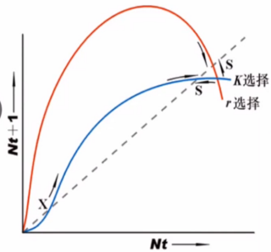
D. 在空中捕食昆虫的鸟类大多翼展较长，适于长时间不振翅飞行，便于捕食
91.r-对策与K-对策种群动态如右图所示，叙述正确的有
（多选）
A．K对策者曲线与对角线有两个交点
B．S点是稳定的平衡点
C．X点（绝灭点）是不稳定的平衡点
D．r对策者没有绝灭点
92.根据Grime的CSR三角形对植物生活史的划分，下面说法正确的是
A．高山冻原环境支持杂草对策 B．放牧草原环境支持杂草对策
C．沙漠支持杂草对策 D．热带雨林环境支持胁迫忍耐对策
93.滨螺在不同环境有不同的生活史，这两种不同的环境是：①不能动的岩石表面间的狭窄裂缝环境，和②能动的大石块表面。我们分别称之裂缝种群和大石块种群，那么裂缝种群相比大石块种群有何特点（多选）
A．成体的壳较薄，个体小 B．繁殖能量分配高
C．产生许多小型后代 D．个体间竞争减弱
94.一种鱼类在其较长的生命过程中，难得遇到对后代生长和存活有利的时期，它的生殖对策最可能是
A．产少量后代且后代性成熟早 B．产少量后代且后代性成熟晚
C．产大量后代且后代性成熟晚 D．卵胎生或假胎生
95.CSR三角形是对植物生活史的三途径划分，这种划分方式主要和两方面有关：一是生境的干扰，二是生境的严峻度。以下关于CSR三角形说法正确的有 （多选）
A．高干扰水平、低严峻度的生境有利于发展胁迫-耐受对策（S-对策）
B．低干扰水平、低严峻度的生境有利于发展高竞争能力的对策（C-对策）
C．低干扰水平、高严峻度的生境有利于发展高生殖力的对策（R-对策）
D．高干扰水平、高严峻度的生境是无法让动物稳定地栖息在其中的
分析下列材料与图形，回答之后三题：M．breweri与M．pennsylvanicus为两种近源田鼠，M．breweri是岛屿草原种，M．pennsylvanicus是大陆草原种。遗传资料表明，前者岛屿田鼠是从后者大陆田鼠进化来的，岛屿田鼠未经历过大幅度的种群周期变化，总能保持相当高的种群密度；而大陆田鼠和很多其他小啮齿动物则经常会发生生物种群数量的大幅波动，则可以推断：
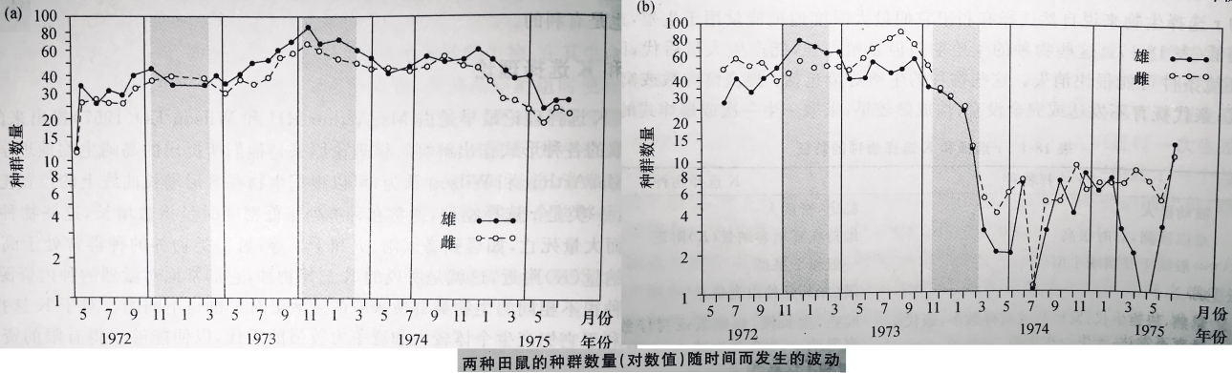
96．应当归属于r选择物种的是
A．M．breweri B．M．pennsylvanicus
97．M．breweri对应的图像为
A．（a） B．（ b）
98．M．breweri相对于M．pennsylvanicus，它具有的特点是（多选）
A．生殖侧重于产量和子代数量 B．死亡率难以预测，有时很高
C．竞争力强（尤其是种内竞争） D．存活曲线一般属于I型
99.以下关于 K-选择(K-selection)生存策略的叙述何者错误
A．个体寿命较长 B．子代的存活率较高 C．子代的繁殖能力较高
D．亲代对子代的照顾较为完备 E．体型较大
100.下列哪项关于扩散的叙述是正确的？
A．资源缺乏不会引发扩散行为
B．扩散是调控种群成长的必要因素
C．扩散只有在种群量接近生物负载量时才会发生
D．扩散是生物拓展分布范围的重要途径
E．由于母株生长的栖地最合适，分布越靠近母株的种子存活率越高
101.下列关于密度效应的说法正确的有
①最后产量恒定法则表明不管初始播种密度如何，在一定范围内，当条件相同时，植物最后产量差不多是一样的。②植物中群内个体间的竞争，主要表现为个体间的密度效应，反映在个体产量和死亡率上。③自疏法则在双对数图上具有典型的-2/3斜率。④自疏法则已在一些的植物和固着性动物如藤壶和贻贝中发现。
A．①②④ B． ①②③ C． ②③④ D． ①③④
102.种内竞争促使两种生态位接近，种间竞争促使两种生态位分开，两物种共存的相似性极限是
A．D/w＜1 B．D/w=1 C．D/w＞1
103.下列影响种内竞争强弱的条件中，哪项不是种内竞争较弱时的因素
A．稳定或按一定周期变化的环境 B．无规律地发生大规模变化的环境
C．食物与生存空间等资源丰富 D．捕食强度大
104.下列影响种内竞争强弱的条件中，哪些是种内竞争较弱时的例子？（多选）
A．无规律地发生大规模变化的环境 B．食物与生存空间等资源丰富
C．食物与生存空间等资源缺乏 D．捕食强度大
E．捕食强度小
105.关于物种之间的竞争关系，下列描述正确的包括
A．在一个稳定的群落中，与种内竞争相比，种间竞争往往更为激烈
B．根据Yoda氏自疏法则，当种群密度减少时，此种群总质量往往增高
C．竞争导致的生态位转移总是基于基因或基因型频率的改变
D．干扰性竞争通常不导致处于竞争弱势的物种被完全排除
106.下列五项中，可以体现种内竞争关系的是（多选）
A．他感作用 B．-3/2自疏法则 C．最后产量恒值法则
D．竞争排除原理 E．Bodenheimer法则
107.植物种群个体间的竞争，主要表现为个体间的密度效应，反应在个体产量和死亡率上。下列关于-3/2自疏法则的说法不正确的是
A．植物和固着性动物符合该法则
B．自疏法则说明密度和生物个体大小之间存在相关性
C．在一个生长的自疏种群中，重量增加比密度减少更快
D．密度大小与每株均重呈反比
108.稀释效应指的是
A．不论初始播种密度，在一定范围内，当条件相同时，植物的最后产量恒定
B．植物的种类竞争影响植物生长发育速度和存活率，典型结果是少量较大个体存活
C．集群可以减少个体被捕食者捕食的几率
D．动物种群有一个最适种群密度，过密过疏都不利
109.关于异株克生现象，不正确的说法是
A．异株克生不利于物种生存
B．释放异株克生化合物的可以是植株6种器官中的任何一种
C．异株克生化合物多为次生物质
D．异株克生属干物种竞争形式之一
110.哪种情况最能描述竞争物种的相互作用？
A．两种食虫鸟类在同一棵树中觅食：莺类A从树顶的叶子中收集昆虫，而莺类B则从树根的树皮中收集昆虫
B．啄木鸟在树上挖掘巢穴，这些巢穴经常被筑巢的欧洲椋鸟所占据
C．狮子经过长时间的狩猎后杀死了一只水牛，但在此过程中受伤，从而降低了将来再次狩猎的能力
D．当游隼（捕食者物种）在附近时，Dunlins（涉禽物种）花更少的时间觅食
E．当海獭数量由于狩猎而减少时，海胆数量激增，导致海带（大型海藻）的广泛破坏
111.如果从潮间带下部移走Balanus balanoides，对Chthamalus stellatus物种会发生什么变化？
A．Chthamalus stellatus能够在潮间带下部生存 B．Chthamalus stellatus存活较差
C．Balanus balanoides将栖息地切换到潮间带上部 D．两种物种的分布都没有变化
112.动物在生态系中的栖息位置(生态位)受生物的与非生物的影响。下图所示为两种藤壶在潮
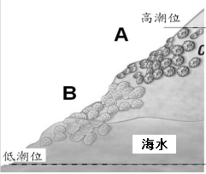
间带的分布状况，为探讨影响这两种藤壶生态位的因素究竟为何，进行两次移除的试验：(1)只移除A种；(2)只移除B种。
试验(1)的结果发现B种的分布不变而试验(2)结果发现A种移栖至原B种所在的区域。下列说法中正确的有哪些？（多选）
A．就A种来说生物性的因素比非生物性因素影响大
B．潮水的位置是影响A种分布的最主要因素
C．竞争是影响B种分布的最主要因素
D．B种在本种适合生存的环境下其竞争力比A种强
113.有下列何种情形之一时，不同种的两个群体的竞争较为激烈
A．一个群体比另一群体大得多 B．两个群体亲缘关系密切
C．两个群体的生态位极为相似，彼此交叠 D．两个群体的生殖方式相同
114.关于种间竞争，下列说法错误的是
A．草履虫κ粒放毒涉及干扰性竞争
B．杂拟谷盗和赤拟谷盗属于典型的利用性竞争
C．种间竞争的共同特点有：竞争结果多为不对称的；对一种资源的竞争能影响对另一种资源的竞争结果
D．似然竞争通过两物种共同的天敌发生作用
115.两种硅藻Synedra（a）和Asterionlla（b）分别单独培养的结果如下，其中实线为种群密度，虚线为培养液中硅酸盐的含量（μmol•L-1）：
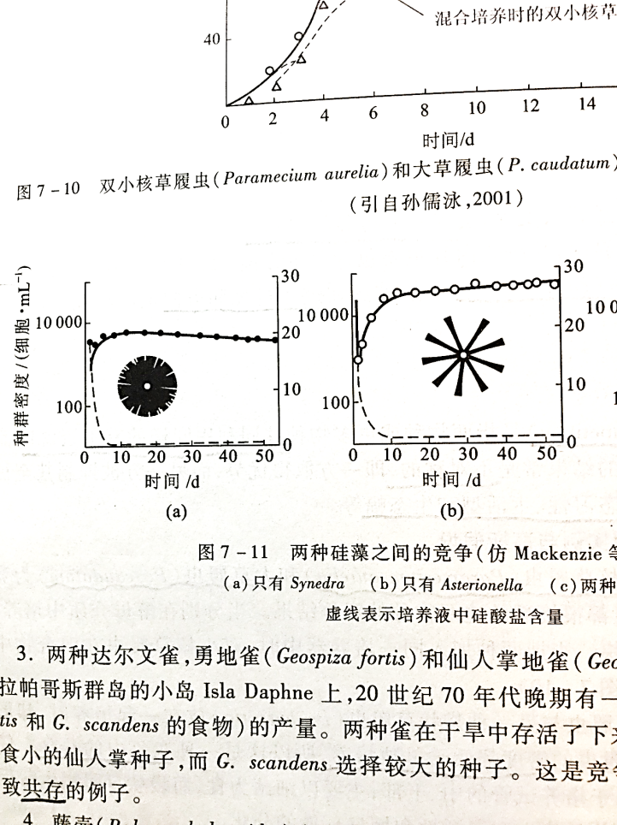
将两种硅藻于同一培养液中共同培养，初始接种数量相同，下列说法错误的是
A．两种硅藻在“硅酸盐浓度”这一维上的生态位，Synedra下限低于Asterionlla
B．平衡时Asterionlla的数量更多
C．最终的硅酸盐浓度与图（a）的接近
D．竞争的结果是一方被完全排斥，而非二者共存
116.下列关于 Lotka-Volterra 模型的表述错误的是？（多选）
A．若物种乙对甲的竞争系数等于 1，则一个乙种个体所占环境资源与一个甲种个体相同
B．若物种乙对甲的竞争系数小于 1，则一个乙种个体所占环境资源与多个甲种个体相同
C．模型中甲种与乙种单独生长时的种群数量变化都符合逻辑斯蒂增长
D．可以扩展用于捕食-被捕食模型
E．该模型奠定了种内竞争的理论基础
117.根据Lotka-Volterra竞争模型，当K1>K2/β，K2>K1/α时，两物种的竞争结果如何
A．2物种被排除 B．1物种被排除 C．不稳定共存 D．稳定共存
118.下列对竞争的叙述，何者不正确？
A．在热带地区物种间的竞争较温带地区剧烈
B．物种内的竞争会导致此物种的生态区位愈窄
C．物种间的竞争会导致此物种的生态区位愈窄
D．竞争是形成群落的重要机制
119.观察下图，得出结论正确的是（多选）
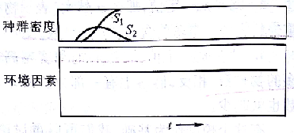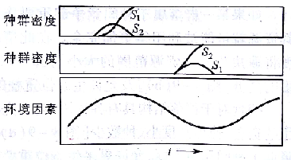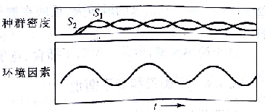
A．如果环境条件稳定，持续时间较长，足以使一物种完全排斥另一物种
B．环境条件短周期变化，则有利于S₁时，S₂被排除；有利于S₂时，S₁被排除
C．环境条件长周期变化，两物种可以动态共存
D．这3幅图是群落结构形成的非平衡说的例证
120.存在似然竞争关系的两个物种，所具有的特点是
A．进食同一类食物 B．争抢群落中的相似生态位
C．被同一种捕食者捕食 D．繁殖期重叠
121..Lotka-Volterra竞争模型分析正确的是（多选）
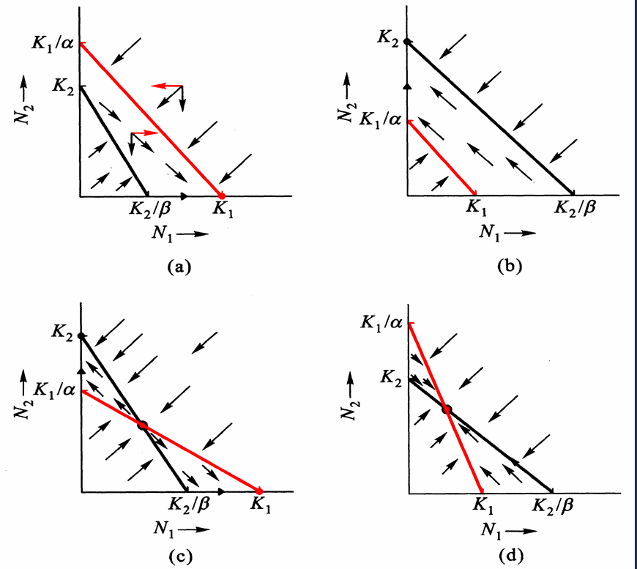
A．a图表示物种1取胜
B．c图代表的竞争结果是两个物种达到稳定的平衡
C．β/K₂表示物种1对物种2的种间竞争强度
D．1/K₂表示物种2的种内竞争强度
E．d图表示两物种都是种内竞争强度大于种间竞争强度
122.下列关于他感作用说法正确的是 (多选)
A．黑胡桃根抽提物含有苯醌，可杀死紫花苜蓿和番茄类植物
B．草莓可分泌羟基苯甲酸抑制同种植物生长，这是一种特殊的他感作用
C．早稻的根系分泌对羟基肉桂酸，对早稻幼苗起强烈的抑制作用
D．香桃木、桉树和臭椿属的根均有分泌物其成分主要是酚类，对亚麻生长具明显的抑制作用
123.为了减弱种间的激烈竞争，在食性的分化上热带雨林动物最可能是
A．植食性种类多 B．广食性种类多 C．寡食性种类多 D．腐食性种类多
124.甲乙两物种原本分居两地，但它们有类似的生态位(niche)，若甲物种迁入了乙物种的栖息地，下列何种情形是较不可能会发生的？
A．两物种共存，且两者的生态位皆变窄 B．其中一物种在此地灭绝
C．两物种共存，且两者的生态位宽度不变 D．两物种共存，且两者的生态位皆变宽
125.下列关于生态位理论的描述符合事实的是
A．生态位相同的物种一定无法共存
B．自然界中常见的互利共生关系常常能扩大基础生态位
C．竞争释放和性状替换实际上是互逆的过程
D．在一个成熟的群落中，观察到两个生态位十分接近的物种长期稳定共存，推测这两个物种的竞争十分激烈
126.假设三个物种A、B、C， 其中A物种会取食B物种与C物种，当B物种数量增加时，A物种数量也随之增加，伴随着A物种数量的增加，C物种被A物种取食的程度也增加。在这过程中，B物种与C物种的关系为
A．捕食 B．竞争 C．寄生 D．互利共生 E．偏利共生
127.生态位（ecological niche）是指一个种群在生态系统中，在时间空间上所占据的位置及其与相关种群之间的功能关系与作用。当一个种群中，发生激烈的竞争时，对其生态位宽度的影响是
A．扩大 B．缩小 C．不变 D．没有关系
128.根据一年生植物竞争模型，输入比率=物种甲播种的种子数/物种乙播种的种子数,输出比率=收获时物种甲种子数/收获时物种乙种子数,当输入比率大于输出比率时
A．两物种平衡 B．乙物种取胜 C．甲物种取胜 D．均被排除
129.右图表示同一物种的两个生态位。下列说法正确的是（多选）
A．虚线可能表示基础生态位
B．加入捕食者，生态位由实线→虚线
C．加入互利共生者，生态位由实线→虚线
D．若去除竞争者，发生由虚线→实线的竞争释放，那
么竞争者的生态位更可能位于虚线右方
130.以下关于生态位的描述正确的是 （多选）
A．生态位越宽，特化程度越小，属于泛化物种
B．资源充足时，特化种的竞争力优于泛化种
C．近缘物种若生活在同一地区，由于激烈的竞争，会迫使生态位分化
D．在缺乏竞争者时，物种会扩张其实际生态位
131-133题组：
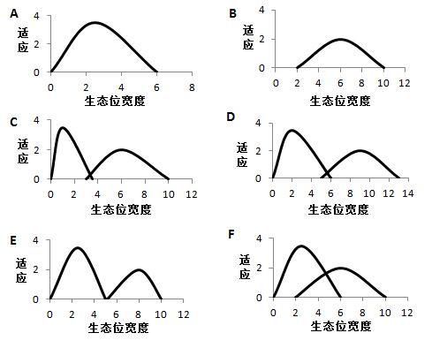
131．甲地有物种a，乙地有物种b，若b的适应性比a强，则上图中a对应的是A
132．（接上题）b对应的是上图中B
133．（接上题）若a入侵到乙地且其竞争力比b强则可能出现的情况有上图中哪些（多选）DE
134.当K2＞kl/q kl<K2/p时，物种1和物种2竞争的结果是
A．N1取胜N2灭亡 B．N1灭亡N2取胜 C．不稳定共存 D．稳定的平衡
135.纹白蝶的幼虫（毛虫）取食甘蓝菜，而步行虫是纹白蝶幼虫的捕食者。有人以90厘米的间距种植甘蓝菜，并以实验控制杂草的生长。比较有杂草与无杂草的实验结果如下。下列叙述何者正确？
 | 有杂草 | 无杂草
纹白蝶幼虫的死亡率 | 70.3% | 34.8%
步行虫的数目 | 69 | 13
甘蓝菜在实验结束后的重量（公斤/植物） | 0.41 | 0.64

A．任由杂草在甘蓝菜中生长，会大幅降低纹白蝶幼虫的危害
B．任由杂草在甘蓝菜中生长，会提升甘蓝菜的产量
C．任由杂草在甘蓝菜中生长，步行虫大量增加并导致甘蓝菜产量减少
D．在甘蓝菜中生长的杂草，可能不利于步行虫的生活
136.任何动物的任何形式的捕食行为都必然包含
A．能量得失的选择 B．成功率的权衡
C．考虑将受伤几率降至最低 D．保证食物链不中断
137.在自然界中观测到的捕食者（Predator）和被捕食（prey）的关系也可以在实验室中使用受控的实验条件来研究。实验结果往往因实验条件的选择而不同，即均匀或异质的环境（微观）。所有的均匀微观空间中的参数是均匀的，而在异质系统中，参数可以是可变的，对所研究的种群具有不同的影响。下面的图（A，B和C）描述了三个捕食者和被捕食的相互作用。
A B C
将正确的解释与每个图表匹配，并从选项中进行选择。
I．微观世界是同质的 II．引入捕食者后，捕食者和猎物最终都会灭绝
III．微观世界是异质的 IV．猎物可以躲在捕食者无法进入的地方
V．猎物和捕食者之间有间歇性的迁徙
A．A: I, II B: III, IV C: I, V B．A: II, III B: I, II C: III, V
C．A: I. II B: IV C: I, II D．A: II, IV B: I, II C: I, IV
138.自然界中生物种内及种间是相互作用、相互影响的。下述观点不正确的是
A．林鸽群较大时被苍鹰捕食的几率降低
B．鲈鱼有时捕食鲈鱼的幼鱼，这有利于鲸鱼种的维持
C．自然界中的猴群经过争斗建立了优劣等级制度，并依次占据资源，这对种的保持是有利的
D．自然界中物种间捕食对一个种有利，但会使另一个种消失
139.将一群蜻蜓幼虫（Leuchinia Intacta)分为两组。在这两组中，幼虫被放在笼子里并给予充足食物。第一组暴露在 能自由游动但不能进入笼子的捕食者中。第二组是为没有鱼作为捕食者的对照组。幼虫成活率和未变态活幼虫比例的统计情况如下：
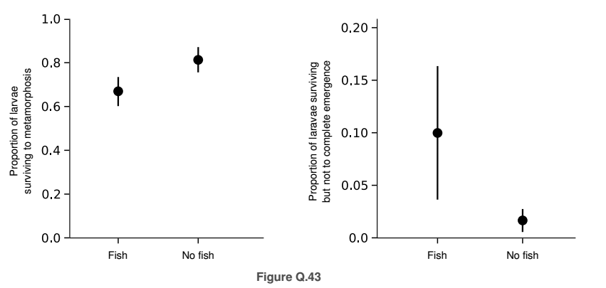
下列叙述正确的是（多选）
A．在暴露于非致死的捕食者中，幼体变态的高失败率的原因之一是同类相残
B．第一组幼虫死亡率高是由于天敌胁迫引起的
C．在捕食者处理中，幼虫期存活到成虫期的个体比例低于无鱼处理的个体比例
D．蜻蜓在变态前的生存依赖于捕食者，而在变态过程中则不依赖于捕食者
140.下列有关捕食作用的说法错误的是
A．草食性动物一般比肉食性动物食性更特化 B．寄生者常常是特化种
C．个体较大的捕食者一般食谱较窄 D．捕食作用有时对提高生物多样性有一定作用
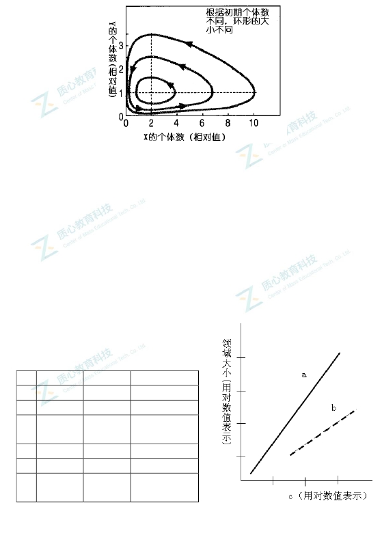
141.捕食者与被捕食者的个体数量的变动可以用一数学模型表示。下图中同时表示了捕食者与被捕食者的的数量变化，以此描述双方个体数在短时间内的变化。X与Y的个体数依照曲线上的箭头方向变化。沿曲线的逆时针方向运动，最终将走出一个封闭的环形，但根据初期个体数的不同会出现3个大小不同的封闭环形。下列叙述哪些是正确的？（多选）
A．X 是被捕食者，Y 是捕食者
B．当 X 的个体数大于 2 时，Y 的个体数将减少
C．当 Y 的个体数大于 1 时，X 的个体数将减少
D．Y 的个体数达到最大值之后再过 1/4 个周期，X 个体数将达到最大值
E．X 的个体数达到最大值之后再过 1/4 个周期，Y 个体数将达到最大值
142.狭颅田鼠（Microtus gregalis）是内蒙古草原上的一种常见掘洞动物，它们在秋季集群，外观上形成洞群。艾虎（Mustela eversmanni）是田鼠的捕食者，单独捕食，或者掘开鼠洞，或者在洞口埋伏（可能留下粪便）。2005年9月15-30日，在锡林郭勒某处草场进行了如下研究，当年狭颅田鼠暴发，艾虎活动频繁。
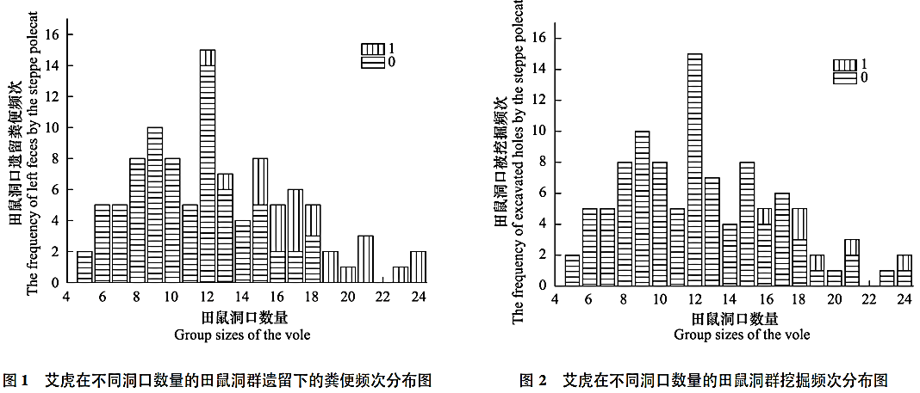
横坐标：洞群中心鼠丘2 m半径范围内田鼠洞口数量。纵坐标：左图：田鼠洞口遗留鼬科动物粪便频次；右图：田鼠洞口被挖掘频次。实验样地共有符合条件的狭颅田鼠洞群102个，其中出现新的艾虎粪便的洞群23处，被艾虎直接掘开窝巢的洞群6处。本次实验中同一田鼠洞群中具有2堆以上粪便的洞口数只有4例，而艾虎掘洞痕迹中在同一洞群中掘洞数量超过2个的只有1例。因此本次实验只记录粪便和掘洞的有无：1仅表示有；0表示无。
下列说法错误的是
A．田鼠洞口数量属于种群绝对密度；而鼬科动物粪便数量属于种群相对密度
B．9月15日前，应清除样地中所有鼬科动物粪便
C．艾虎掘洞一般会毁灭一整个田鼠集群
D．在同一洞群中出现2个掘洞痕迹的，应该是2只艾虎同时发生掘洞行为
143．根据142题信息，结合生态学知识，下列说法错误的是
A．田鼠被捕食的风险随着集群中个体数量的增加而显著增加
B．田鼠集群的一个重要优势在于抗寒
C．人为捕杀艾虎，将会促进田鼠群的分裂
D．在各种因子的综合作用下，田鼠的集群个体数有一个最适大小
144.关于捕食对生物群落结构影响的叙述不正确的有
A．捕食者喜食的物种属于优势种时，捕食能提高多样性
B．泛化捕食者食草压力加强，植物种类增加，但是压力过强，植物种类又会下降
C．特化的单食性的捕食者是进行生物防治的理想对象
D．完全泛化的捕食者对不同植物的影响是相同的
145.有关集群行为对捕食者的好处的叙述错误的是
A．阿利氏规律说明群体越大越有利于种群的增长和存活
B．通过信息交流更快地找到食物
C．便于捕捉较大的猎物
D．提高猎食成功率
E．有利于在与其他捕食者的竞争中取胜
146.研究小组在浅水沿海生态系统中探究某种食草蟹(Mithrax forceps)和珊瑚(Oculina arbuscula)之间的关系。实验测定了蟹的捕食率，藻类的出生率，珊瑚的出生率和死亡率，如下图所示。（注：Algae:海藻；coral：珊瑚；crab：蟹。）
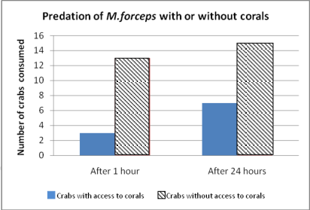
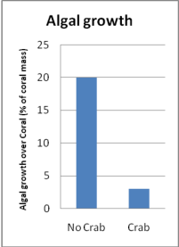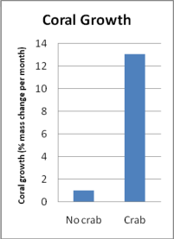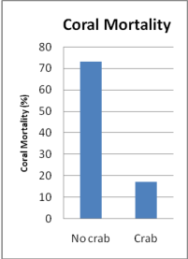
根据实验结果以下得出的结论正确的是（多选）
A．蟹的存在抑制藻类生长，促进珊瑚生长
B．M．forceps的存在对于O．arbuscula的生存是必要条件
C．珊瑚在躲避M．forceps捕食中起着重要作用
D．没有M．Forceps时，藻类比O．arbuscula存活能力更强
147.缅甸小鼠为原生于东南亚地区的囓齿类动物， 1999年首次在台湾花莲县北边的吉安乡确认了缅甸小鼠的存在，经过了十多年的调查研究，发现缅甸小鼠在台湾分布的范围逐渐扩大，且在某些地区有相当多的数量。试问，下列那一情况不可能造成外来种缅甸小鼠族群的快速增长与扩张
A．缅甸小鼠能在本土种老鼠无法存活的栖地环境生存
B．缅甸小鼠在获取食物资源时能竞争胜过本土种老鼠
C．相对于本土种老鼠，捕食者偏好捕食缅甸小鼠
D．相对于本土种老鼠，缅甸小鼠有较少的寄生虫寄生
148.分布在台湾的三种鼯鼠(飞鼠)中，大赤鼯鼠和白面鼯鼠这两种飞鼠，体型大小相似，均主要以植物为食，而且白天都栖息于树洞中，不过大赤鼯鼠主要分布在海拔1500 m以下的中、低海拔区域，白面鼯鼠则主要存活于海拔1200 m以上的中、高海拔山区，两者在海拔的分布上有明显的区隔，仅有小部分重叠。下列哪一情况不是造成大赤鼯鼠及白面鼯鼠这样海拔分布区隔的现象
A．大赤鼯鼠必须食用的植物种类分布在中、低海拔，白面鼯鼠必须食用的植物种类则分布在中、高海拔
B．某种居住在中、低海拔且主要捕食飞鼠的猫头鹰，在夜晚中较容易发现体色较白的白面鼯鼠
C．相较于白面鼯鼠，大赤鼯鼠无法在较低温的环境下存活，但却能在获取食物和占领树洞上，竞争胜过白面鼯鼠
D．白面鼯鼠在获取食物和占领树洞上，竞争胜过大赤鼯鼠，但是大赤鼯鼠带有某种病菌，虽然不会对大赤鼯鼠本身有任何影响，但是却会让遭受感染的白面鼯鼠死亡，只是该种病菌只出现在较高温的低海拔区域
149.选择性捕食者滨螺，捕食了具有生长优势的浒苔，这对植物群落的影响是
A．提高多样性 B．降低多样性 C．浒苔灭绝 D．浒苔变多
150.拟态是动物进行生存的一种方式，通过模仿其它生物的外形或者行为方式，从而获得一定得优势，下列关于动物拟态的说法，正确的是:
A．可食的蝴蝶模仿不可食蝴蝶的外形属于米勒氏拟态
B．几种不可食的蝴蝶相互模仿的拟态成为贝茨氏拟态
C．拟态是对其它种生物的外形形态习惯行为的模仿，不会发生在种内
D．拟态的作用只是通过拟态欺骗天敌，从而防范天敌的捕食
E．由于拟态不止会发生在动物身上，在植物身上也有出现
151.食蚜蚁模仿有毒的黑背长脚峰属于下列哪种拟态
A．缪勒拟态 B．贝次拟态 C．默腾斯式拟态 D．贝克尔拟态 E．瓦维洛夫拟态
152.矮槲寄生是一种植物，生长在铁杉的树枝上，吸收养分以供生长。这种渗透会导致宿主树减弱。这是什么类型的物种相互作用？
A．共栖 B．捕食 C．竞争 D．互惠主义 E．寄生
153.一个成功的寄生虫具有何种条件？
A．不会严重的伤害其宿主 B．会十分快速地杀死其宿主
C．可以不需宿主而存活 D．可以提供宿主好处
154.若观察到A物种数量上升的时候，生存在相同环境的B物种数量也跟着增加，推测此时A物种与B物种之间可能存在哪种关系？（多选）
A．A物种为被捕食者，B物种为捕食者 B．A物种与B物种彼此共生
C．A物种为宿主，B物种为寄生虫 D．A物种与B物种彼此之间无直接的相互作用
155.寄生蜂将卵产在寄主昆虫的卵内，一般要缓慢地杀死寄主，这种物种间的关系属于
A．偏利作用 B．原始合作 C．偏害作用 D．拟寄生
156.一般而言，寄生虫往往
A．当它们在寄主体内生活时，毒性会更大 B．只有轻微的致病性
C．当它们在寄主体内生活时，会变得没有活力 D．彻底破环寄主机体
157.某个热带地区，象皮肿患病率很高，下列最能够有效缓解该病泛滥的措施是
A．对病患和易感人群使用大量抗生素
B．该病为传染病，将患病者与外界完全隔离，接触的人需要全套的防护设施
C．清理积水，合理使用灭蚊药、驱蚊
D．通过手术医疗好患者
158.下列哪一项实际上不应被归为寄生现象？
A．衣原体直接使用宿主细胞合成的ATP维持自身的生命活动
B．菟丝子附生于豌豆上
C．日本血吸虫尾蚴钻入人体皮肤，进入肝门静脉吸食血液
D．姬小蜂在菜青虫体内孵化，以其组织为食
159.䲟属鱼类吸附在鲨鱼和其他大型鱼类身上，属于
A．偏利共生 B．互利共生 C．寄生 D．捕食
160.互利共生是两物种共同生活，且以互蒙其利为关系。下列哪些结合可以达成互利关系？（多选）
A．榕树、蕨类：前者提供生活的住所，后者提供碳源
B．豆科植物、根瘤菌：前者提供碳源，后者提供氮源
C．地衣中的蓝绿菌、真菌：前者提供碳源，后者提供水与矿物质
D．珊瑚礁的珊瑚虫、藻类：前者提供栖所，后者提供碳源
E．北美的山猫、雪靴兔：前者提供栖所空间，后者提供食物
161.下列叙述表达两种生物间的关系，哪些属于互利共生？（多选）
A．鱼与其以吸盘吸附的鲨鱼 B．地衣中的藻类和真菌
C．菟丝子与其所攀附的牵牛花 D．蚂蚁与受其保护的蚜虫
E．豆科植物与其根部的根瘤菌
162.有些生物学家认为凡是发生频繁密切接触的不同物种间的关系都属于共生关系，而不管其中哪方受益。根据这种说法，以下叙述正确的是（多选）
A．共生生物生活在一起时并不意识到自己在损害对方或帮助对方，它只是在选择对自己最有利的生存方式
B．共生体现了两种生物的彼此依赖，但同时也能够体现它们之间的相互选择
C．在人类这个物种中，一般没有生物与之产生互利共生关系
D．动物和植物之间不会产生生物的共生关系
163.下列有关地衣的叙述，不正确的是（多选）
A．为动、植物互利共生特例
B．共生提供养分者通常为绿藻或蓝细菌
C．共生的菌物类可提供水分、无机盐、为生产者
D．共生的动物以藻类为食，是消费者
164.下列各种生物之间不属于互利共生的为（多选）
A．切叶蚁与真菌 B．䲟鱼与鲨鱼 C．松萝与松树 D．根瘤菌与豆科植物
165.互惠是指对双方都有利的一种种间关系，可以看作是共生的初级阶段，下列属于互惠的是（多选）
A．海葵和寄居蟹 B．日本血吸虫和淡水螺
C．草食兽与草原上的草本植物 D．白蚁和肠内的多鞭毛虫
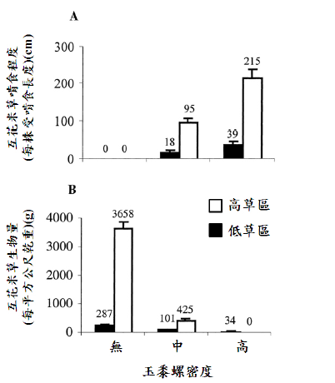
166.互花米草是北美洲大西洋沿岸潮间带泥滩的优
势植物。在美国乔治亚州，互花米草会因为泥
滩的营养浓度而有两种不同的生长型。在地势
较低的沼泽地，氮浓度较高，互花米草可以长
到200-300cm（高草区）；在地势较高的沼泽地，
氮浓度较低，互花米草只能长到40-80cm(低草
区）。当地的玉黍螺会取食互花米草的枯叶，
但也可能会取食互花米草的鲜叶。该地玉黍螺
正常密度约为每平方公尺600个，寿命为三年。
为探究动物与营养物对互花米草生长的影响进
行一连串的操作实验。分别在高草区和低草区
圈出三类样品地，在这些1m²的样品地分别制造
高（1200个）、中（600个）、无（0个）三种
不同的玉黍螺成螺密度，其余环境状况均保持
一样，而且动物都无法进出这些样品地（共48个样品，两类互花米草样品*三种玉黍螺密度*8
个重复）。八个月后（该年十月），发现样品地玉黍螺密度几乎没有改变，测量互花米草的被
啃食程度（每株被啃食的的叶片长度），并收集互花米草地上部，烘干后测量生物量。根据上
述材料和图表，下列说法正确的是
A．玉黍螺不啃食互花米草鲜叶
B．玉黍螺密度越高，互花米草初级生产量也越高
C．如果玉黍螺的天敌可以进入样品，高玉黍螺密度组互花米草的生物量可能会发生明显改变
D．互花米草受玉黍螺啃食的程度与营养物浓度无关
167.下列关于生态型的说法，不正确的有
A．生态型一个物种某一特定生境发生基因型反应的产物
B．生态型是种内适应不同生态条件的遗传类型
C．生态型是种内的分异，在生物分类学上也叫亚种
D．生态型按生态主导因素的不同可有气候、土壤生态型等
168.同一种植物生长于A、B、C三个栖地，不同栖地的种群其遗传组成也不同。为了解这些遗传差异是否是地域适应度所造成，于是进行一个相互栽植实验：将采自3个种群的种子，栽种于所有3个栖地，一年之后，以各植株所生的存活种子数，设定其适应度，结果如下图：
依据实验结果去判定下列各述正确是（多选）
A．来自栖地A的植物对栖地A环境具适应性 B．来自栖地B的植物对栖地B环境具适应性
C．来自栖地C的植物对栖地C环境具适应性D．栖地C比栖地A、B较不适合这些植物生长
169.当野生动物种群的数量超过环境资源所能负荷时，下列哪种现象较不可能发生？
A．个体体重下降 B．个体出生率下降 C．个体感染疾病比例增加
D．个体迁出率增加 E．个体迁入率增加
170.以下哪一个因子对生物种群的影响并不是密度依存
A．共生 B．竞争 C．捕食 D．扰动 E．寄生
171.栖息地破碎对种群动态影响包括（多选）
A．影响种群的散布和降低迁入率
B．增大种群灭绝的可能
C．栖息地内部捕食、寄生和疾病压力增大，但竞争压力减小
D．互惠共生关系或食物网遭到破坏

第三部分 群落生态学
1.下列哪项不属于群落的基本特征
A．具有一定的物种组成 B．具有一定的动态特征 C．具有年龄结构 D．具有分布范围
2.决定群落最重要的因素是
A．群落的内部环境 B．群落所在气候特征 C．群落物种组成 D．群落的垂直结构
3.群落中物种的个体数量不一定最多，但决定着该群落的内部结构和特殊环境，是主要层次的优势种，这个物种称为
- 优势种 B．常见种 C．优势片层 D．建群种 E．关键种
4.不属于群落成员型的是
A．优势种 B．建群种 C．特有种 D．亚优种
5.中国植物群落分类中，划分体系的依据是
A．种类组成 B．动态特征 C．生态地理特征 D．外貌
6.一些珍稀、特有、庞大的对其他物种具有不成比例影响的物种，它们在维护生物多样性和生态系统稳定方面起着重要的作用。如果它们消失或削弱，整个生态系统可能要发生根本性的变化，这样的特有种称为
A．优势种 B．建群种 C．关键种 D．冗余种
7.应该以下列哪一项指标判断一个物种为群落中的优势种
A．群落中个体数量最多的物种 B．在群落中作用最大的物种
C．占有最大生存空间的物种 D．有最大生物量的物种
8.下列属于群落种类组成的数量特征的有
- 多度 ②盖度 ③频度 ④重要值
A．①③ B．①②③ C．①②③④ D．②③④
9.盖度是指植物体地上部分的垂直投影面积占样地面积的百分比，所以又称投影盖度。而基盖度是指植物基部的覆盖面积，乔木的基盖度则特称
A．显著度 B．种盖度 C．分盖度 D．真盖度
10.只分布于某一特定地理区域内的物种被称为特有种。它们只存在限定范围内的合理解释 是
A．天敌特别多 B．环境限制因子特别多
C．该特定地域与其它地理区长时间隔离 D．资源特别丰富
11.物种频度从高到低分A、B、C、D、E，共5级，按C. Raunkiaer频度定律，不正确的是
A．E级愈高，群落的均匀性愈大
B．B、C、D级的比例增高，群落中种的分布变均匀
C．属于A级频度的种类通常是很多的
D．群落的均匀性与A级和E级的大小成正比
12.决定某一地区生物群落类型的两个最主要因子为（多选）
A．雨量 B．土壤 C．动物种类 D．温度 E．光照强度
Whittaker等（1967）曾研究过Siskyou山和Santa Catalina山的植物分布状况，他们发现每个物种沿土壤湿度梯度分布，呈现出显著的规律性（图7-2）。观察下图，并完成11-12题。
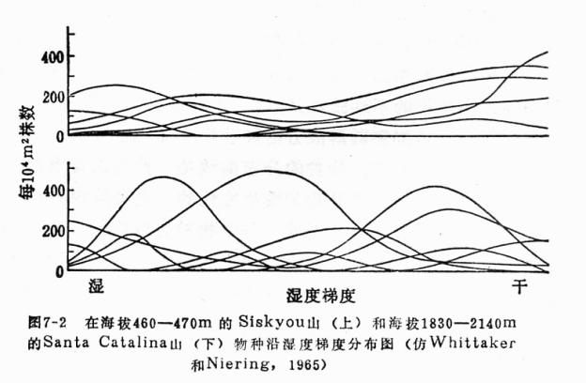

13．植物沿湿度梯度分析，实际上说明了地方植物群落的以下特性或性质：
A．植物群落是封闭性的，群落具有显著边界
B．植物群落是开放性的，群落没有明显边界
C．群落只在群落交错区具有显著边界
D．高海拔是封闭性的，中低海拔为开放性的
14．这一研究结果实际上支持了以下关于群落性质的观点
A．群落性质的个体论观点 B．群落性质的有机体论观点
C．群落结构平衡说和非平衡说 D．上述A、B和C
15.在生物群落调查中，确定样方面积大小的常用方法是
A．种-样本曲线法 B．去除取样法 C．Lincoln指数法 D．标志重捕法
16.关于优势度，哪些说法是错误的？（多选）
A．群落各成员中，建群种的优势度最大
B．群落各层优势种优势度均大于建群种
C．确定生物优势度主要依据其频度
D．群落各成员对群落的作用大小与其优势度无关
17.面积越大，其内所包含之物种便越多；但是面积越大，所能增加的物种数目会渐趋减少，此为物种-面积关系(species-area relationship)，其关系式为:S = c•A^{z} （S为物种数、c 为常数、A 为面积大小）。就该关系之合理情况，z 值的范围应为
A．-2 < z < -1 B．-1 < z < 0 C．0 < z < 1 D．z = 1 E．1 < z < 2
18.有关生物多样性的描述正确的包括哪些选项？（多选）
A．生物多样性包括基因多样性、物种多样性、生态系统多样性和景观多样性
B．物种多样性包含丰富度和均匀度两个涵义
C．辛普森指数=随机取样的两个个体属于同一物种的概率
D．在地区尺度上不同群落间的共有物种越少β多样性越高
E．一般来说随着纬度的增高，物种多样性随之降低
19.下列关于多样性的说法正确的是 (多选)
A．香农-威纳指数用来描述中的个体出现的紊乱和不确定性
B．β-多样性是度量地区尺度上物种组成沿某个梯度方向从一个群落到另一个群落的变化率
C．香农-威纳指数包含种类数目、种类中个体分配上的均匀性两个因素
D．辛普森多样性指数是基于一个无限大小的群落中，随机抽取两个个体，它们属于同一物种的概率是多少这样的假设推导出来的
20.某群落有3个种群，共400个个体，其中甲种群100个个体，乙种群100个个体，丙种群200个个体，则根据辛普森多样性指数计算，该群落的物种多样性指数为
A．0.5 B．0.375 C．0.625 D．0.875
21.甲为湿地生态系统，多样性指数为0.8，已为甲地相邻的陆地生态系统，多样性指数也为0.8，那么在甲乙两生态系统的过渡地带的生物多样性指数
A．等于0.8 B．小于0.8 C．大于0.8 D．无法确定
22.下列有关生物多样性的叙述，哪一项正确？
A．外来种的引进，有助于生物多样性的增加
B．种群愈大的地区，其生物多样性愈大
C．生物多样性较大的地区，其遭受病虫害的机会愈大
D．生物多样性愈高的生态系统，其稳定性愈高
23.下列做法会促使生物多样性逐渐增高的是
A．湿地填成平地，栽种各种植物 B．广植马缨丹及马力筋等诱蝶植物
C．农耕地不栽种植物，任其荒废 D．引进并广植猫熊喜爱的各种竹子
24.一个群落有8个物种，其辛普森指数、香农威纳指数（单位为nit）最大分别为
A．7/8，2.08 B．1，2.08 C．7/8，3 D．1，3
25.度量在地区尺度上物种组成沿着某个梯度方向从一个群落到另一个群落的变化率的是（单选）
A．ɑ-多样性 B．β-多样性 C．γ-多样性 D．δ-多样性
26.β-多样性是度量在地区尺度上物种组成沿着某个梯度方向从一个群落到另一个群落的变化率。下列关于β-多样性的说法正确的是（多选）
A．β-多样性反映了不同群落间物种组成的差异
B．不同群落或某环境梯度上不同点之间的共有种越多，β-多样性越大
C．可以反映生境变化的程度或指示生境被物种分割的程度
D．β-多样性的高低可以用来比较不同地点的生境多样性
E．可以用沿着某一环境梯度物种替代的程度或速率、物种周转率、生物变化速率等来定义
27.比较群落间物种丰富度和丰富度模式的一种常用方法是绘制每个物种的相对丰富度与等级（等级由物种从丰富度最高到丰富度最低的顺序定义）。最丰富的物种首先沿x轴绘制，y轴上的对应值为相对丰度值。下图描绘了两个森林群落1和2的等级-丰度曲线。以下是关于森林群落的一些叙述正确的是（多选）
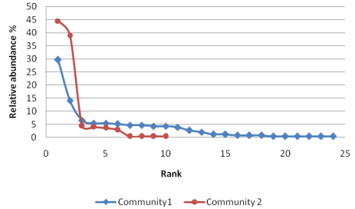
A．群落1的物种数量较多
B．群落2的物种数量较多
C．群落2在丰富度方面表现出较高的均匀度
D．群落1在丰富度方面表现出较高的均匀度
E．在图中所示的所有物种中，群落1的最主要成员的相对丰度最高
28.反映的是最广阔的地理尺度是
A．α-多样性 B．β-多样性 C．γ-多样性 D．Ω-多样性
29-31为一个题组：一个地域中物种的数量由两部分组成。α–差异和β–差异。α–差异是某区域内特定的群落生境中物种的数量，而β–差异是某一区域中不同群落生境间物种构成的差异程度。下表表示3个不同区域中3个群落生境中的物种构成的情况。
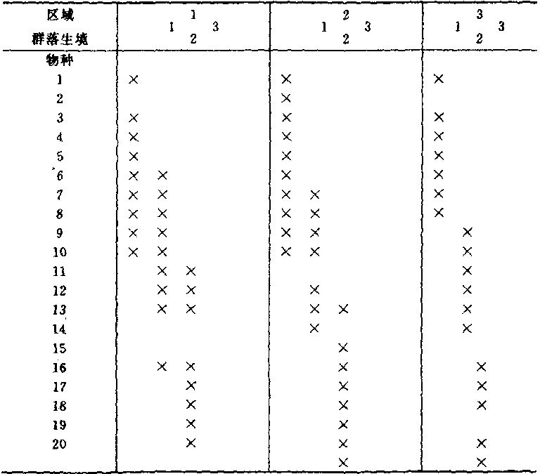
29．哪一群落生境的α–差异平均值最高？
A．群落生境1 B．群落生境2 C．群落生境3
30．哪一区域中3个群落生境的α–差异值最高？
A．区域1 B．区域2 C．区域3
31．哪一区域的β–差异值最高？
A．区域1 B．区域2 C．区域3
第32-34题为群组
一个地景内的物种总数，可称之为Y多样度，并可进一步裂解为a多样度与P多样度。a多样度代表某群落内的物种数，P多样度为同一地景内不同群落的物种组成差异程度。以下有甲、乙、丙、丁四个地景，每个地景内都有A、B、C、D四种群落，这四个地景内共有20个植物物种分布，其在各群落的分布如下表，1代表该物种出现在该群落。
物种 | 甲地景 |  |  |  | 乙地景 |  |  |  | 丙地景 |  |  |  | 丁地景
 | A | B | C | D | A | B | C | D | A | B | C | D | A | B | C | D
1 | 1 |  |  |  | 1 |  |  |  | 1 |  |  |  | 1
2 | 1 |  |  |  | 1 |  |  |  | 1 |  |  |  | 1
3 | 1 |  |  |  | 1 |  |  |  | 1 |  |  |  | 1
4 | 1 | 1 |  |  | 1 | 1 |  |  | 1 | 1 |  |  | 1 | 1
5 | 1 | 1 |  |  | 1 | 1 |  |  | 1 | 1 |  |  | 1 | 1
6 | 1 | 1 |  |  | 1 | 1 |  |  | 1 | 1 |  |  | 1 | 1
7 | 1 | 1 |  |  |  | 1 |  |  | 1 | 1 |  |  |  | 1
8 |  | 1 |  |  |  | 1 |  |  | 1 | 1 |  |  |  | 1
9 |  | 1 | 1 |  |  | 1 | 1 |  |  | 1 | 1 |  |  | 1 | 1
10 |  | 1 | 1 |  |  |  | 1 |  |  |  | 1
11 |  | 1 | 1 | 1 |  |  | 1 | 1 |  |  | 1 |  |  |  | 1
12 |  |  | 1 | 1 |  |  |  | 1 |  |  | 1 | 1 |  |  | 1 | 1
13 |  |  | 1 | 1 |  |  | 1 | 1 |  |  | 1 | 1 |  |  | 1 | 1
14 |  |  |  | 1 |  |  |  | 1 |  |  |  | 1 |  |  | 1 | 1
15 |  |  |  | 1 |  |  |  | 1 |  |  |  | 1 |  |  | 1 | 1
16 |  |  |  | 1 |  |  |  | 1 |  |  |  | 1 |  |  |  | 1
17 |  |  |  | 1 |  |  |  | 1 |  |  |  | 1 |  |  |  | 1
18 |  |  |  | 1 |  |  |  | 1 |  |  |  | 1 |  |  |  | 1
19 |  |  |  | 1 |  |  |  | 1 |  |  |  | 1
20 |  |  |  | 1

32．请问哪个地景的Y多样度最高？
A．甲 B．乙 C．丙 D．丁 E．没有差异或无法分辨
33．请问哪个群落的平均a多样度最高？
A．A B．B C．C D．D E．没有差异或无法分辨
34．请问哪个地景的P多样度最高？
A．甲 B．乙 C．丙 D．丁 E．没有差异或无法分辨
35.生态等值种是指世界各大洲的相似地区，由于趋同进化生活着具有相同（ ）的植物。
A．生活型 B．生长型 C．生态型 D．成员型
36.一个地区的植物生活型谱可以反映植物对环境的适应，若一个地区的气候条件温和，则该地区哪一种生活型的植物占比例较大
A．一年生植物 B．地面芽和地上芽植物 C．地下芽植物 D．高位芽植物
37.下列生活型谱中，符合苔原群落的生活型谱是
群落类型 | 高位芽植物 | 地上芽植物 | 地面芽植物 | 地下芽植物 | 一年生植物
A | 95 | 1 | 3 | 1 | 0
B | 52 | 5 | 38 | 4 | 1
C | 12 | 21 | 20 | 5 | 42
D | 1 | 20 | 62 | 15 | 1
38.影响陆地群落中动物物种垂直结构的主要因素是
A．食物 B．温度 C．水分 D．捕食者
39.下列哪些因素会影响群落的结构？（多选）
A．竞争 B．捕食 C．干扰 D．空间异质性
40.对于生物群落的垂直结构，下列描述中不正确的是
A．森林、草原的生物群落中均有垂直分层 B．水生生物中有垂直分层
C．动物群落的垂直分层由自身特点决定 D．动物在群落中垂直分布与植物有关
41.茂密的原始森林乔木种群的各器官面积之和的最大值一般出现在
A．垂直结构的最高处 B．垂直结构的中间
C．垂直结构的各个高度 D．垂直结构的最低处
42.季相最显著的群落是
A．热带雨林 B． 亚热带常绿硬叶林 C． 落叶阔叶林 D．次生针阔混交林
43.季相最不明显的植物群落位于
A．亚热带地区 B．热带地区 C．温带地区 D．寒带地区
44.下列哪种群落的时间层片表现最明显，时间结构周期性最突出
A．温带阔叶林 B．热带雨林 C．极地冰原 D．海底火山口
45.森林中鸟的数量与森林的周长成正比，是因为服从
A．边缘效应 B．协同效应 C．阿利氏原理 D．鸟屿效应
46.关于群落交错区说法不正确的是
A．抗干扰能力弱 B．具有边缘效应 C．生物多样性较高 D．破坏后易恢复
47.群落过渡带是两个生物群落间的过度地带，它是两个团体交汇融合的地方。它可以窄可以宽，可以是地方性的或是区域性的。下列图像描绘了不同的生态系统间的四种不同类型的过渡带。下列描述中正确的是 （多选）
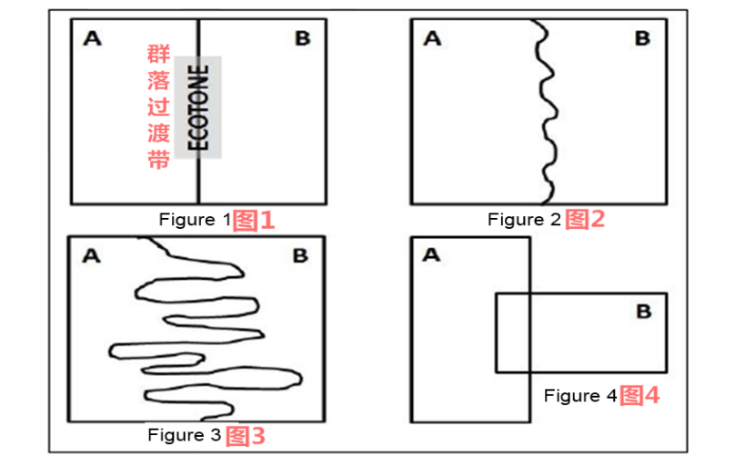

A．图1显示了明确的群落过渡带，这里有确切的分界线将两个栖息地清晰区分开来。因此，两个栖地在在多样性上没有重叠。草原和森林生态系统就是一个例子
B．图2具有波浪形起伏的边界线，这代表几乎完全的区别开来。森林和河流生态系统就是该图的典型例子
C．图3具有融合的群落交错带，因此，栖息地和多样性没有区别。海洋和陆地生态系统就是一个例子
D．图4显示了几乎没有重叠的群落过渡带，除了重叠的区域，大部分栖息地和多样性都有区别。海洋和河流生态系统就是一个例子
48.群落交错区不具备的特征是
A．生态环境比较复杂 B．某些种群密度比相邻群落大
C．种类多样性比相邻群落高 D．植物生活型类型复杂多样
49.群落交错区又称生态过渡带，是两个或多个群落之间的过渡区域。它具有的特点有（多选）
A．群落交错区物种数量有增大趋势的现象称为边缘效应
B．生物多样性高，抗干扰能力强
C．生态环境变化快，破坏后恢复原状的可能性大
D．群落交错区是多种要素的联合作用和转换区，各要素相互作用强烈
50.在美国西海岸潮间带岩石群落中，海星(Pisaster ochraceous)以体积较小的贻贝(Mytilus californianus)为食从而减少后者的数量，使得其种群数量不会过高。而移除海星则会导致贻贝独占生态位，并将此处的其他无脊椎动物和藻类全部排除。以下说法正确的是：
A．在自然群落中，海星为优势种
B．在移除海星种群后的群落中，贻贝为优势种
C．贻贝对其他无脊椎动物和藻类有很强的排斥能力，是自然群落的关键种
D．移除海星使得群落的物种丰度提高
51.群落内物种间的捕食关系决定了种群的
A．次级演替 B．生态位 C．营养结构 D．物种-面积曲线 E．物种丰度
52.空间异质性对群落结构的意义是（多选）
A．具多样的小生境，小群落多 B．具较多的干扰
C．允许更多的物种生存 D．断层形成的频率多
53.下列关于捕食对群落结构的影响的说法错误的是
A．专一捕食优势种的捕食者提高物种多样性
B．泛化捕食者捕食压力越高，物种多样性越大
C．优势种的特化捕食者用于生物防治效果理想
D．寄生虫和疾病对于群落结构的影响通常在它们大发生或猖獗时可以显示出来
54.如下图所示，用R表示一维资源连续体的长度，n表示群落中物种的平均一维生态位宽度，σ表示平均生态位重叠。下列说法正确的是 （多选）

R
n
σ

A．模型的目的在于阐明群落物种数多少的原因
B．若n和σ为定值，则R越大，物种数越多
C．若R为定值，那么n或σ越大，物种数越多
D．若R为定值，那么R未被n占据的比例越大，物种数越多
55.中等干扰假说是指
A．最高的生态位分化出现在发生中等程度干扰时
B．最高的群落稳定性出现在发生中等程度干扰时
C．最高的营养物积累出现在发生中等程度干扰时
D．最高的物种多样性出现在发生中等程度干扰时
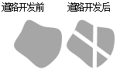
56.右图为某动物栖地在道路开发前后的变化，开发后栖息地成为数
个小单位。下列叙述正确的是
A．因栖息地被划分为数个小单位，该物种的基因多样性会增高
B．因单位栖息地面积变小，因此边缘效应会随之提升
C．道路的存在可提升不同单位栖息地生物的基因交流机会
D．道路的持续开发不会影响每个小单位栖息地内部的生物种类
57.下列关于断层的抽彩式竞争的说法，正确的是
A．群落中具有许多入侵断层和耐受断层中物理环境能力相近的物种
B．这些物种不能阻止后入侵的其他物种的再入侵
C．澳大利亚大堡碉鱼类多样性极高的原因在于食性的精细分化
D．抽彩式竞争使物种共存的机会减少
58.关于干扰的作用，下列说法错误的是
A．群落的断层由哪种生物占领是随机的，称为抽彩式竞争
B．干扰形成断层，从这一点看来，干扰有利于群落多样性提高
C．有些断层上会发生小演替而非抽彩式竞争，小演替的进程并非随机的。抽彩式竞争有多个建群种，而小演替只有一个
D．干扰可能是产生多样性的最有力手段之一
59.不属于MacArthur平衡学说观点的是
A．岛屿上物种数目是迁入和灭亡之间动态平衡的结果
B．随着岛上留居种数加大，种的迁入率上升
C．随岛距大陆的距离由近到远，平衡点的种数逐渐降低
D．大岛比小岛能“供养”更多的种
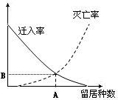
60.假设有一个岛非常宜居，但没有任何动物（无留居种）。邻近该
岛的大陆有丰富的物种资源，大陆上的动物可以迁居到该岛上
生活。于是，不断地由同种或别种从大陆迁入岛中。同时，由
于岛屿资源有限，同种或不同种的动物之间竞争也会越来越激
烈，不断地有物种因为竞争而灭亡。当迁入率等于灭亡率时，
岛屿的物种数目达到稳定，这就是MacArthur的岛屿物种平衡学
说。下图就是该学说的简要说明。下列哪些说法正确？（多选）
A．岛上无留居种时，任何迁入个体都是新的，故迁入率低。随着留居种数加大，种的迁入率就增加；当种源库（即大陆上的种）所有种在岛上都有时，迁入率为最大
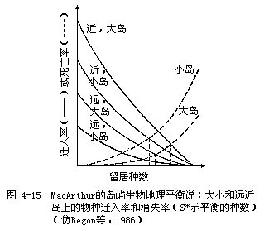
B．留居种数越多，灭亡率越低
C．达到平衡时，图中A点表示岛屿理论上的物种容纳值
D．图中B点表示岛屿上的物种替代强度，也反映了岛屿物种竞争强度
61.接上题。物种迁入率取决于岛屿的大小、留居种数和距离大陆的远近。物种灭亡率取决于岛屿大小和留居种数。如下图所示。下列哪些说法正确？（多选）
A.达到平衡时，岛屿上的物种数不随时间而变化，但物种不
断更新
B.这是一种动态平衡，即灭亡种不断地被新迁入的种所代替
C..岛屿面积越大，平衡时物种数越多
D.对于距大陆的距离越近的岛，平衡时的留居种数越低
62.有关岛屿大型化(island gigantism)现象的描述何者错误？
A．多半发生在离大陆很远的海洋性岛屿上
B．食肉目、长鼻目与陆生的鲸偶蹄目的岛屿物种体型反而较小
C．由于掠食压力骤降，草食性物种就有机会变得比大陆上的近亲来得大
D．同时适用变温与恒温动物
E．岛屿大型化现象不限于赤道附近
63.岛屿的物种数目与一定空间的岛屿空间上生物基础生态位的分配有关，即____导致物种多样性。
A．生物迁入迁出率 B．边缘效应 C．生物死亡率 D．生境多样性
64.下列有关岛屿生物的描叙正确的是（多选）
A．岛屿上资源往往匮乏，故而生物种间竞争非常激烈
B．岛屿上的物种间因为竞争激烈，受到捕食压力大，故而生物多样性高
C．岛屿由于面积受限，生物种群数量较低，造成物种较易局部灭绝
D．岛屿由于整体种类较少，种间竞争不剧烈，造成物种的种群密度常常较高
65.针对一个隔离程度很高的岛屿，请问下列叙述正确的是？
A．岛屿生物由于基因交流受限，容易保留较古老的基因与性状，造成遗传多样性
B．岛屿如果隔离程度很高，生物的迁徙能力也会较高
C．岛屿由于面积较小，造成生物的种间竞争关系比较激烈
D．岛屿生物由于基因交流受限，比较容易产生岛屿的特有种
E．岛屿由于外来物种较难入侵，大型掠食动物比较不容易绝种
66.岛屿生物地理学理论被广泛接受的一个重要原因是该理论能够用简单地用一个变量来表述岛屿的生物学特征，这个单一变量是
A．岛屿面积 B．物种数量 C．岛屿距大陆的距离 D．物种的灭绝速率
67.当一个物种侵入一个岛屿后，由于岛上没有竞争物种存在，它就可以进入以前它在大陆上从未占有过的生境，这种生态位的扩展称为
A．生态位的分离 B．生态位压缩 C．生态释放 D．生态位移动
68.岛屿生物地理学认为迁入率和灭绝率的动态平衡是形成稳定的岛屿群落的机理。根据麦克阿瑟的平衡说，不正确的是
A．岛屿上的种数会一直随时间而变化
B．这是一种动态平衡，即灭绝种不断地被新迁入种所代替
C．大岛比小岛能够维持更多的种数
D．随岛离大陆距离的由近及远，平衡点的种数逐渐降低
69.岛屿上的物种数取决于物种迁入和死亡的平衡，下列哪一种岛屿的理论迁入率最高
A．离大陆远，且面积小的岛屿 B．离大陆远，且面积大的岛屿
C．离大陆近，且面积小的岛屿 D．离大陆近，且面积大的岛屿
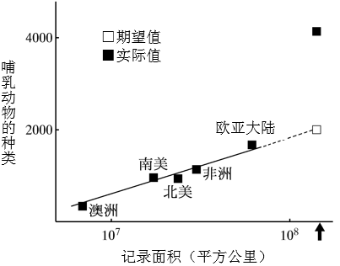
70.已知全球的哺乳类目前约有4500种，右图横坐标轴箭头所指的位置是全世界陆地合并后的面积。现生哺乳类的种类数比期望值高出许多的原因是？
A．地理隔离的效应
B．人类的育种
C．外来种的引入
D．环境负荷量呈指数增加
71.有关海洋性岛屿上(oceanic islands)的生物相，下列何者错误
A．海洋性岛屿上通常有较高比例的特有种生物
B．海洋性岛屿上特有种生物所占的比例，通常与岛屿距离大陆的距离成正相关
C．海洋性岛屿上特有种生物种类的数量，通常与岛屿的面积大小成正相关
D．体型较小的哺乳类动物例如啮齿类动物，到海洋性岛屿上后体型通常会变得更小
72.将岛屿生物学原理应用于保护区设立，下列说法错误的是
A．片断化生境产生集合种群，且边缘物种的空间可能会增加
B．大保护区是保证一定种群数量和遗传多样性的前提，尤其对于一些大型动物
C．多个小保护区能防止疾病、寄生虫的蔓延
D．具有一定宽度的生态廊道可以沟通两端的保护区，但不利于物种迁入
73.下列哪项陈述不能代表了岛屿种群迁移普遍的原理？
A．大岛屿更可能发展更多的物种，小岛屿则只能发展较少的物种
B．当岛屿离大陆更近时，物种迁入更有可能发生
C．随着时间推移，由于物种迁入和选出的作用，岛屿种群与源种群不会发生遗传分歧
D．随着岛屿年龄的增大，它们就越可能有物种已经迁入
E．地理上的孤立减少了种群间的基因流动
74.下图为鸟种数(number of bird species)与岛屿面积(area of island)的关系图，由图示，请问何者是正确的？

A．以单位面积鸟种数而言最大岛屿最高 B．以单位面积鸟种数而言最小的岛屿最高
C．面积最大的岛鸟种数最小 D．面积中等的岛鸟种数最多
E．面积最大的岛鸟种数最多
75.演替一般不是永恒延续的过程，群落演替会达到顶级群落，顶级群落与正在演替中的非顶级群落存在着明显的不同，下列关于两者的不同说法正确的是:（多选）
A．群落的最终形态是达到顶级群落，然后不再发生变化
B．顶级群落的食物链以腐食起始，而演替中的食物链主要以牧食为主
C．顶级群落熵值更高，而演替中的群落熵值较低
D．顶级群落的总生产量与生物量的比值大于演替中群落
E．顶级群落的无机物循环趋于封闭而演替中群落则趋于开放
76.生存在某地区的物种，在消长过程中，原有群内的优势物种，其地位可能会被其他物种所取代。在某群落经历森林大火后的消长过程中，甲、乙和丙为三种植物，其优势物种改变顺序为甲乙丙，若选项中各图的纵轴为物种个体数，横轴为时间，则群落中生物组成的改变情形，下列哪项最为可能？
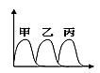
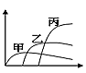
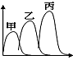
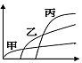
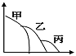
A． B． C． D． E．

77.有关演替的叙述，哪一项正确？
A．演替是种群随着时间演变的过程
B．山林火灾后芒草再度长出来，称为初级演替
C．海底火山形成的海岛逐渐有绿色植物附着生长，称为次级演替
D．稳定不变且没有演替变化的群落又称为顶级群落
78.生态演替的结果一般不包括下列哪一项
A．增加食物链中的营养级 B．提高生产力 C．增加群落的稳定性
D．有机物贮存逐渐减少 E．增加物种的多样性
79.在植物社会演替的过程中，具有不同生活史特征的树种会在不同演替阶段出现，下列叙述哪些正确（多选）
A．在演替早期出现的先驱树种，其种子大多很小、且数量很多
B．演替早期的先驱树种多为需光性树种，必须有充足的光照才能存活
C．随着演替进行，先驱树种长成大树后，其幼苗在林下有很高的存活率
D．相较于先驱树种，演替后期的树种的叶片尺寸较大，藉此得以在林下撷取到较多的光线
E．演替后期的树种其种子或果实多是依靠动物传播
80.在自然界，一般情况下群落演替的总趋势是
A．物种多样性的增加，群落稳定性的提高，群落的熵值降低
B．物种多样性的减小，群落稳定性的降低，群落的熵值增加
C．物种多样性的增加，群落稳定性的降低，群落的熵值增加
D．物种多样性的减少，群落稳定性的提高，群落的熵值降低
81.对于群落的演替，下列哪种叙述是不正确的？
A．一个岛由于火山爆发而毁灭了其上的所有生物，此后进行的演替称为初生演替
B．一般来说，在不受外界条件干扰的情况下，演替过程以顶极群落吿终
C．在裸岩的初生演替过程中，首先出现的是枝状地衣，而后才是叶状地衣与壳状地衣
D．在外界干扰（如火烧，放牧等）影响下，演替过程常受到阻碍并形成完全不同的
生物群落，称为原顶极群落，而这种干扰一旦去除，演替便会继续
E．许多海洋性岛屿上的鸟类翅膀有退化的现象
82.群落演替在后期的成熟阶段
A．总生产量与生物量的比值最高 B．总生产量、净生产量达到最大
C．总生产量大于总呼吸量 D．总生产量与总呼吸量大体相等
83.湖水退却后露出一片从未有生物生活过的沙地，慢慢地，沙地上长起了沙柳，后来沙柳为桧柏所代替，再以后又相继为黑栎林，栎林被山毛榉林所取代，最后发展成为稳定的山毛榉一槭树林群落，这个群落的演替大约经历了1000年的历史，则这属于 （多选）
A．原生演替 B．次生演替 C．快速演替 D．长期演替
84.下列分别属于初级演替和次级演替过程的是
A．苔藓阶段，森林阶段 B．裸底阶段，挺水植物阶段 C．沉水植物阶段，裸底阶段
D．裸底阶段，森林阶段 E．草本植物阶段，裸底阶段
85.有关群落演替的说法正确的是
A．顶级群落较演替中的群落物质循环更开放
B．群落演替到顶级的过程中熵逐渐增大
C．顶级群落中食物链呈网状，以捕食链为主
D．总生产量／生物量(P/ B) 在演替中的群落中更高
86.在对于演替过程的探究过程中，科学家们建立了很多演替理论模型，其中有（多选）
A．促进模型 B．抑制模型 C．竞争模型 D．耐受模型
87.认为植物群落演替伴随着资源的减少，较能耐受稀少资源的物种逐渐进入群落并逐渐取代现有物种，这是哪种演替观
A．促进模型 B．抑制模型 C．忍耐模型 D．初始植物区系学说
88.以下不属于促进模型认为的群落特点的是
A．预测性 B．具方向性 C．顺序性 D．异源性
89.不属于顶级群落的特征是
A．总生产量/群落呼吸≥1 B．生物量高 C．群落结构复杂 D．物种多样性
90.下列哪些特征不是顶极群落的生态系统所具有的（多选）
A．物种多样性高 B．净生产量几乎为零 C．食物链以捕食物链为主
D．顶极群落的净生产量不如演替中的群落高 E．物种选择压力为r-选择
91.下列关于顶级群落的说法，正确的是
A．偏途顶极亦称干扰顶极
B．气候顶极是非地带性顶极
C．前顶极是达到气候顶极以前的一个相当稳定的演替阶段
D．后顶极是在一个气候区内，除了气候顶极群落之外出现的一些由于地形、土壤或人为等因素所决定的稳定阶段
92.一个新的火山爆发形成的岛出现在大洋中，岛边缘的岩石促使洋流的形成，并带来不同物种的卵和幼虫定居，但其他因素如捕食、竞争和疾病也使一些岩礁物种消失。一般每个世纪定殖在岩礁上10种新珊瑚，但是每个世纪有10%灭绝。需要多长时间岩礁的动物区系可以至少包括50种珊瑚?
A．300年 B．450年 C．500年 D．800年 E．1200年
93.中国植物群落分布的原则．系统和单位，哪些错误（多选）
A．分类原则：群落学－生态学原则
B．分类依据：①种类组成；②外貌和结构；③地理分布；④动态特征；⑤生态环境
C．分类系统：植被型组－植被型－植被亚型－群系组－群系－亚群系
D．主要分类单位：①植被型；②群系
94.植物群落分类的基本单位是
A．植被性 B．群系 C．群丛 D．植被型组
95.一般来说，大陆型的植被垂直带谱，每一个带所处的海拔高度，比海洋型同一带的高度要
A．高 B．低 C．保持不变 D．没有关系
96.下列关于植被分布的垂直地带性的叙述，错误的是
A．从山麓到山顶，随着海拔的升高，年平均气温逐渐降低，生长季节逐渐缩短
B．在一定范围内，随着海拔的升高，降水量也逐渐增加，风速增大，太阳辐射增强
C．一般来说，大陆型的垂直带谱，每一个带所处的海拔高度，比海洋型同一植被带的高度要低些，而且垂直带的厚度变大
D．一般来说从低纬度的山地到高纬度的山地，构成垂直带谱的带的数量逐渐减少，同一个垂直带的海拔高度逐渐降低，到冻原带，山地植被和平地植被同属于一个类型
E．植被的水平带性决定着垂直带性的分布，这已为植被地理学与自然地理学界所公认
97-98题为一个题组。在某高中的校园里面进行了下述调查。
【调查】在校园某一侧的植物群落中，从球场到操场设置了一系列长1m宽30cm的样方， 并将出现在其中的植物按照生长形分类，并计算各类生长型的个体数、高度、覆盖度（植物在样方内所占的面积）之和。
【结果】观察到了像藜和一枝黄花这样的直立茎的植物（直立型)，像车前草这样茎短并且叶片贴地生长的植物（丛生型），像三叶草这样茎横向生长的植物（匍匐型），以及牵牛花这样的藤蔓植物。
样方中的环境因素中，土壤硬度从球场到操场依次增高（变硬)，但其他条件基本相同。 从球场到操场，植物的高度和数目逐渐减少。
97．从球场到操场，植物群落的物种组成和生长型结构呈现什么样的变化？
A．基本不变
B．植物的种类有变化，但生长型基本不变
C．生长型方面，靠近球场的部位直立型的植物较多，靠近操场的部位丛生型和匍匐型的较多
D．生长型方面，靠近球场的部位丛生型和匍匐型的较多，靠近操场的部位直立型的植物
98．在光合产物很少时，可以令叶片生长在最高部位的生长型是（a)，最适合生长在会被频繁除草的地方的生长型是（b)。请指出这两种生长型（a）-（b）分别是什么
A．直立型-藤蔓型 B． 匍匐型-匍匐型 C．藤蔓型-直立型 D．藤蔓型-匍匐型
99.一般说来，保护区面积越大，越能支持或“供养”更多的物种，现在的问题是，在同样的面积下，
一个大保护区好还是若干小保护区好呢？这不决定于下列哪一项
A．若每一个小保护区支持的都是相同的一些种，那么建立一个大保护区能支持更多的物种
B．从传播流行病而言，隔离的大保护区有更好的防止传播作用
C．如果在一个相当异质的区域建立保护区，多个小保护区能提高空间异质性，有利于保护物种多样性
D．对密度低、增长率小的大型动物，为了保护其遗传多样性，较大的保护区是必需的
100.我国四大家鱼（青鱼、草鱼、鲢鱼和鳙鱼）可以混合放养的主要原因是
A．它们的食性几乎相同、生活水层大致相同 B．它们的食性不同，生活水层也不相同
C．它们的食性不同，生活水层相同 D．它们的食性相同，生活水层不同

第四部分 生态系统生态学
1.下列有关生态系统的叙述，哪些正确？（多选）
A．理想环境下的种群随时间而发展，会先历经对数成长，然后逐渐适应达到平衡
B．群落通常随时间发展而使物种数减少，并产生顶级群落的过程称为消长
C．生态系统的营养级是指某一物种在系统内所囊括营养成分的多寡
D．生态系统的碳循环中，生产者会注入碳源，也会将碳排出系统
E．台湾省不同海拔高低的陆地生态系统统分布，大约可与全球不同纬度高低的陆地生态系统相似
全世界有一百万种以上的动物，除了不到一万五千种的鸟类和哺乳类是温血动物外，其他绝大多数都属于冷血(变温)动物。从能量利用的角度来看，冷血动物是非常有效的一群，它们的新陈代谢率低，所以浪费掉的热能也少。一般热血动物只能从食物转换约2%的能量成为自己的物质，而冷血动物的转换率多在50%左右。当食物不足时，冷血动物能耐饥饿，在食物来源很不稳定或食物每年只短暂出现一次的环境，仍可以生存。在体型的变化上，冷血动物也几乎没有限制，不管是大小还是形状，它们都可以充分利用生态系统中的不同栖息位置，丰富了地球的生物多样性。
已知爬行动物约出现在古生代，并在中生代称霸地球，而哺乳类约出现在中生代，至新生代达到兴盛状态。研究人员在古生代的岩层中发现一些掠食者和被掠食者的骨骼化石，经估算其体重后，算出掠食者的总体重和被掠食者的总体重比值为50:100。另外他们在新生代的岩层内也曾找到许多哺乳类的化石，用同样的方法，估算出掠食者哺乳类和被掠食者哺乳类的总体重比值为2:100。试根据本文及相关知识，回答2、3题：
2．一个池塘生态系统的初级、次级和三级消费者分别是浮游动物、甲壳类和鱼类，则初级、次级和三级消费者三者之间最接近的总体重比值应为
A．1:10:100 B．1:50:500 C．100:50:25 D．100:50:1
3．假如地球上现有的生态系统，消费者能量金字塔的底角为60°，则地球在古生代的生态系统中，消费者能量金字塔的底角应
A．等于60° B．大于60° C．小于60° D．大于10°但小于60°
4.下列属于生态系中的生产者（多选）
A．酵母菌 B．硝化细菌 C．蓝藻（菌） D．硫化细菌 E．冬虫夏草
5.最近科学家在水深三千多米的海洋底部的一块鲸鱼的骨架上，发现了两种新型蠕虫。这两种蠕虫无消化器官，它们通过附肢里的细菌摄取营养。像树根一样的附肢可深入到死鲸骨髓里吸取营养，其中的细菌将骨中的脂肪转变成糖供给蠕虫。以下叙述正确的有（多选）
A．这些蠕虫和细菌都是生态系统中的分解者 B．蠕虫与细菌的关系属于互利共生
C．这些细菌不可能进行有丝分裂 D．这种细菌体内具有乙醛酸循环途径
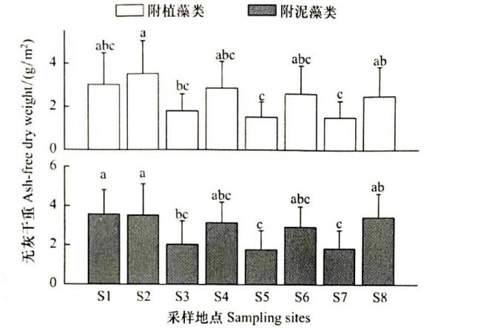
6.附着藻类是湖泊中最重要的生产者。研究者采用原
位调查与实验模拟相结合的方法测定白洋淀S1-S8
共8个地点附植藻类和附泥藻类的无灰干重，如下图
所示，下列说法正确的包括（多选）
A．对于附植藻类，S1与S2无灰干重差异显著
B．对于附泥藻类，S1与S2无灰干重无显著差异
C．对于附植藻类，S2与S3，S5，S7无灰干重均有
显著差异
D．对于附泥藻类，S3与S4，S6，S8无灰干重均有
显著差异
7..群落内物种间的捕食关系决定了种群的
A．次级演替 B．生态位 C．营养结构 D．物种-面积曲线 E．物种丰度
8.下表为温带二个生态系生产力的估算结果：雨林及一年生作物的耕地。所有的结果以MJ/m2 / year (1 MJ = 106J)单位表示。
 | [I]热带雨林 | [II]一年生作物的农场
初级生产力（GPP） | 188 | 102
呼吸作用（自养生物） | 134 | 38
呼吸作用（异养生物） | 54 | 3
在这二种生态系中，异营生物的呼吸作用与净初级生产量(net primary production,NPP)的比值，哪个较高？其理由是什么
A．[I] < [II]：雨林与作物区相较，雨林有较高的GPP及更多的消费者
B．[I] < [II]：雨林与作物区相较，雨林有较高的NPP及较多的消费者
C．[I] < [II]：雨林与作物区相较，雨林有较高的NPP及较少的消费者
D．[II] < [I]：雨林与作物区相较，雨林有较低的GPP及较多的消费者
E．[II] < [I]：雨林与作物区相较，雨林有较低的NPP及较多的消费者
9.关于生态系统说法正确的是（多选）
A．海洋中以捕食链为主要食物链
B．热带草原的净生产力高于沼泽
C．营养物质是各种生态系统的重要限制因子
D．生长率是动物对食物的摄入量除去排泄产物的比例
E．代谢越快的动物生长效率越低
10.在一片动物种类繁多的森林中，消费者、分解者的种类和数目基本稳定，那么，下列哪项与之相符（多选）
A．能量流动和物质循环保持动态平衡 B．食物链和食物网保持相对稳定
C．各类生物所含的能量值基本不变 D．各种群年龄组成维持增长型
11.有人同时养鼠和水貂，先用鼠喂水貂，再用剥去皮的水貂喂鼠，这样可以不再额外投资而获得貂皮吗？
A．可以，因为用鼠喂水貂的能量损失可以通过用水貂喂鼠收回来
B．不可以，因为食物中的大部分能量都未转化为次级生产量
C．可以，因为这个系统最终会达到平衡
D．不可以，因为不能用食肉动物喂养食肉动物
12.藻类是水域生态系统的重要生产者,下列说法错误的是
A．生态系统在光强适宜时，生态效率会成倍提升
B．藻类所含色素种类比例与深度有关
C．藻类固定太阳能，同时伴随物质循环
D．流经生态系统的总能量等于生产者固定的太阳能
13.研究人员在甲、乙两个不同的生态系调查后，发现两个生态系的生产者总能量相同，甲生态系只有初级和2级消费者，乙生态系则有初级、2级、3级和4级消费者。如果其他的因素都一样，则下列叙述正确的是？
A．甲、乙两个生态系消费者的总能量都大于生产者的总能量
B．甲生态系的消费者总能量小于生产者的总能量，但乙生态系则相反
C．甲生态系的消费者总能量大于乙生态系的消费者总能量
D．乙生态系的消费者总能量大于甲生态系的消费者总能量
E．甲、乙两个生态系的消费者总能量相等
14.有关能量传递效率的说法正确的是
A．大型动物的生长效率要高于小型动物，老年动物的生长效率要低于幼年动物
B．肉食动物的同化效率要高于植食动物
C．肉食动物净生产量大于食草动物
D．变温动物的同化效率与生长效率较恒温动物更高
15.生态系统中，能流参数在不同营养级之间存在有着比值关系，关于这些效率，下列说法正确的是（多选）
A．大型动物的生长效率小于小型动物
B．肉食动物的同化效率小于植食动物
C．陆地的林德曼效率大于海洋的林德曼效率
D．热带雨林的初级生产力主演通过植食动物流向食物链
E．相对于恒温动物，变温动物的同化效率更低，但是生长效率更高
16.哪个生物体最有可能具有最高的同化效率？
A．狮子 B．蛇 C．鹿 D．蚱蜢
17.生态金字塔用来表示生态系统中不同营养级的个体数、生物量、能量流动等情况。级低的其数值比营养级高的要大。反之，称为倒置金字塔。什么情况会出现倒置的金字塔（多选）
A．生物量金字塔，其生产者的生活史比消费者的要短得多
B．生物量金字塔，消费者的生活史比生产者要短得多
C．个体数量金字塔，其生产者的个体生物量要比消费者的单个个体生物量大得很多
D．个体数量金字塔，其初级消费者是一种生物占有绝对的优势
E．极热的天气会促使倒置金字塔出现
18..能流过程中各个不同点上能量值比值，可以称为传递效率，那么林德曼效率是指
A．An/In B．Pn/An C．In+1/Pn D．In+1/In
19.植物吸收的日光能中被光合作用所固定的能量比例，或被动物摄食的能量中被同化了的能量比例，称为
A．生产效率 B．消费效率 C．林德曼效率 D．同化效率
20.下列关于生物量金字塔正确的有哪些？
1．它们有时可以呈倒立状 2．每一层的宽度代表的是现有的生物量
3．每一层的宽度代表的是食物链的下一阶级可用的能量 4．它受季节变化的影响
A．1，2和3 B．2，3和4 C．1，2和4 D．1和2 E．3和4
21.肉类和鸡蛋的价格比粮食和蔬菜高，从生态学的观点看，这是由于
A．肉类和鸡蛋营养价值高 B．肉类和鸡蛋比粮食和蔬菜少
C．食物链延长，能量流失多，动物性食品成本高 D．肉食和鸡蛋含有机物多
22.下图表示不同生态系统中消费者和分解者在能流中的相对作用，箭头表示能流方向，方格和箭头大小均按比例显示。图中，NPP示净初级生产量，DOM 示非生命有机物，C示消费者亚系统，D示分解者亚系统，R示呼吸作用。下列选项正确的是
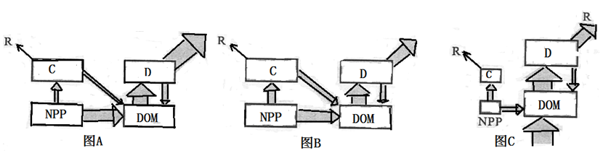
A．图A代表森林生态系统，图B代表草地生态系统，图C代表河流生态系统
B．图A代表草地生态系统，图B代表河流生态系统，图C代表森林生态系统
C．图A代表河流生态系统，图B代表草地生态系统，图C代表湖泊生态系统
D．图A代表森林生态系统，图B代表河流生态系统，图C代表草地生态系统
23.在一座森林公园中有5个营养阶层：植物、毛毛虫、蜥蜴、鸟、野猫。最近公园里弃养的家猫越来越多，它们成了流浪野猫。假设其它状况不变，根据不同模型预测，这些多出的野猫可能会对生产者和初级消费者造成的影响是？（多选）
A．植物的生物量增加 B．植物的生物量减少 C．植物的生物量不受任何影响
D．毛毛虫的数量增加 E．毛毛虫的数量减少
24.下列关于生态金字塔的说法错误的是
A．金字塔顶为第一营养级
B．能量金字塔永远是正的，因为生态效率绝对不会超过1
C．小型的消费者、大型的生产者，常常导致数量金字塔倒置
D．海洋生态系统存在生物量金字塔倒置的情形
25.生态金字塔用来表示生态系统中不同营养级的个体数、生物量、能量流动等情况。级低的其数值比营养级高的要大。反之，称为倒置金字塔。什么情况会出现倒置的金字塔？（多选）
A．生物量金字塔，其生产者的生活史比消费者的要短得多
B．生物量金字塔，消费者的生活史比生产者要短得多
C．个体数量金字塔，其生产者的个体生物量要比消费者的单个个体生物量大得很多
D．个体数量金字塔，其初级消费者是一种生物占有绝对的优势
E．极热的天气会促使倒置金字塔出现
26.下列有关生态学概念的说法，错误的是
A．描述各营养级之间关系的数量金字塔在少数情况（如较低营养级的物种为构件生物或个体较大）下，会呈倒置状
B．描述各营养级之间关系的生物量金字塔在少数情况（如海洋生态系统）下，会呈倒置状
C．描述各营养级之间关系的能量金字塔在少数情况（如消费者有很多种食物来源）下，会呈倒置状
D．大多数鱼类的存活率曲线为C型，但也有某些大型鱼类具有抚育后代的行为，其存活率曲线为A型
27.林德曼效率是
A．被动物吸收的食物/动物摄入的食物
B．营养级n上的净生长量/营养级n上的同化量
C．营养级n上的同化量/营养级n-1上的同化量
D．营养级n上的摄取量/营养级n-1上的净生产量
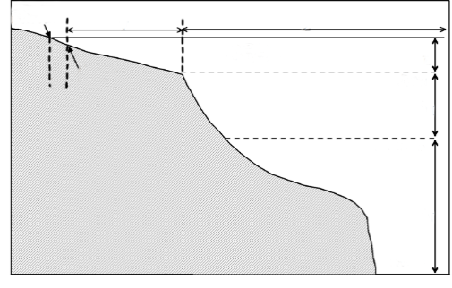
28.海洋面积占地球表面的70%，剖面如图所示，所形成的生态系受深度L, M & N及离岸远近X, Y & Z左右，并且各具特色。下列有关各种海洋生态特性的叙述，哪些正确？ （多选）

10000m
N
700-1000m
M
200m
L
海水线
Z
Y
高潮位
低潮位
X
A．X区会曝露在空气中，附着性生物不能生存
B．Y区阳光充足，初级生产力高，易形成渔场
C．Z区底部黑暗没有生物存在
D．L层的Z区阳光充足，初级生产力高于Y区
E．M及N层的水体中，其能量主要由L层提供
29.对一株多年生的树木来说，一年内在原有的生物量基础上所增加的生物量是
A．次级生产量 B．净次级生产量 C．净初级生产量 D．初级生产量
30.陆地上生产力最高的是
A．热带雨林 B．草原 C．针叶林 D．湿地
31.下列说法正确的是（多选）
A．海洋面积远大于陆地，其经生产量也大于陆地
B．全球平均的初级生产效率大约为1%
C．变温动物的总能力转化效率大于恒温动物
D．次级生产量等于动物吃紧的食物能量-----粪便中的能量------呼吸消耗的能量
32.海洋表层又可分为二层，上层是进行初级生产之处，下层则不进行初级生产，造成此差异的最主要原因是
A. 上层较温暖，藻类生长的速度较吃它们的初级 消费者快
B. 上层有足够的光线可进行光合作用
C. 上层养分较充足可进行光合作用
D. 上层水被搅拌而有充足的氧气进行光合作用
E. 上层鱼的种群密度较高，使浮游动物的密度较低，而使藻类的密度较高。
33.按净初级生产力从低到高排列下列生态系统①木本和草本沼泽②北方针叶林③温带草 原④稀树草原⑤灌丛，正确的是
A．①②③⑤④ B．③⑤④②① C．④⑤③②① D．⑤③④②①
34.淡水生态系统初级生产量的限制因素不包括
A．光照 B．光强度随水深度而减弱的衰变系数
C．营养物质 D．食草动物的捕食
35.几种生态系统中食草动物利用植物净生产量的比例
生态系统类型 主要植物及其特征 被捕食百分比/%
成熟落叶林 乔木，大量非光合生物量，世代时间长，种群增长量低 1.2-2.5
1-7年弃耕田 一年生草本，种群增长率中等 12
非洲草原 多年生草本，少量非光合生物量，种群增长率高 28-60
人工管理牧场 多年生草本，少量非光合生物量，种群增长率高 30-45
海洋 浮游植物，种群增长率高，世代短 60-99
对上述表格的分析，正确的有（多选）
A．植物种群增长率高、世代短、更新快，其消费效率就高
B．草本植物的支持组织比木本植物的少，能提供更多的净初级生产量为食草动物所利用
C．小型的浮游植物的消费者（浮游动物）密度很大，利用净初级生产量比例最高
D．同化效率在食草动物和碎食动物中较低，而在食肉动物中较高
36.在热带纬度的海洋里，常常
A．由于夏季水生植物生命活动旺盛，初级生产力大大增加，造成夏季渔民丰收
B．由于夏季风平浪静，且浮游生物代谢旺盛，导致底层海水易缺氧，造成夏季渔民歉收
C．由于冬季浮游植物活动减弱，造成水中含氧量断崖式下跌，导致鱼类大量死亡，造成冬季鱼灾
D．由于冬季风暴频发，上下层营养物质得以充分混匀，造成冬季渔民丰收
37.下列对于陆地上某些生态系统的净初级生产力排名（由高到低）正确的是
A．沼泽 北方针叶林 温带草地 热带林 B．温带林 耕地 北方针叶林 热带林
C．沼泽 稀树草原 温带草地 荒原灌木 D．温带林 灌丛 冻原 耕地
38.海洋浮游植物的净初级生产力不决定于
A．太阳的日总辐射量 B． 水的温度
C．水中的叶绿素含量 D．光强度随水深度而减弱的衰变系数
39.黑白瓶法测水生生态系统初级生产量，其误差主要产生于（多选）
A．水样曝光时间太长也会发生光合作用
B．植物在光照下与黑暗中的呼吸作用强度可能不同
C．白瓶中植物有光合作用而黑瓶中没有
D．取样中异养生物的数量变化使呼吸消耗偏离正常值
40.下列哪一项生态系统中每平方米的净初级生产量最低的是
A．沼泽地 B．大海 C．珊瑚礁 D．草原 E．热带雨林
41.下表为5个生态系统中的净初级生产力和生物量。
生态系统 | 净初级生产力（g/m²/年） | 生物量（kg/m²）
热带雨林 | 2200 | 45
Ⅰ | 2000 | 15
Ⅱ | 1200 | 30
Ⅲ | 900 | 4
北方针叶林 | 800 | 20
对于表中生态系统Ⅰ，Ⅱ和Ⅲ，请从A～F中选择最适合的生态系统组合。（单选）
 | Ⅰ | Ⅱ | Ⅲ
A | 热带沼泽和湿地 | 温带落叶林 | 非洲稀树草原
B | 非洲稀树草原 | 温带落叶林 | 热带沼泽和湿地
C | 温带落叶林 | 非洲稀树草原 | 热带沼泽和湿地
D | 温带落叶林 | 热带沼泽和湿地 | 非洲稀树草原
E | 热带沼泽和湿地 | 非洲稀树草原 | 温带落叶林
42..地球上初级生产力的分布特点包括（多选）
A．不同生态系统类型的初级生产力不同
B．陆地比水域的初级生产力总量大
C．陆地上初级生产力有随纬度增加逐渐降低的趋势
D．海洋中初级生产力由河口湾向大陆架和大洋区逐渐降低
43.关于生态系统发育过程的叙述，正确的是
A．随着生态系统的发育，总生产量/现存生物量的比值（P/B比率）增高
B．随着异养演替的进行，总生产量/群落呼吸量的比值（P/R比率） 减少至1
C．随着人工生态系统的发育，矿质营养循环趋于封闭
D．发展期的生态系统的信息量低于成熟期的信息量
44.以下哪个变量是估计分解率的系数？
A．e B．K C．t D．d
45.一般来说，温度高，湿度大的热带，其土壤中的分解速率高，而低温和干燥的地带，其分解速率低，据此判断下列哪类生态系统土壤中有机物质积累最高。
A．草地 B．温带森林 C．冻原 D．北方针叶林
46.下列是关于理化环境对分解作用影响的一些说法，其中不正确的是
A．一般来说，环境中有机物的积累量大体随纬度升高而升高
B．温带草地分解率高于温带落叶林
C．热带雨林分解率高于北方针叶林
D．受水浸泡的沼泽，因其富含水和有机质，故微生物活动频繁，有机物积累少
47.分解过程的特点和速率，决定于（多选）
A．待分解资源的质量 B．分解者的生物种类 C．待分解资源的种类
D．分解时的理化性质 E．待分解资源的数量
48.下面属于沉积型循环的元素有（多选）
A．碳 B．氮 C．磷 D．钙 E．镁
49.为什么北半球二氧化碳的波动更明显？
A．二氧化碳排放量较大 B．更多的陆地动植物栖息地
C．更多的人类 D．吸收更多太阳能
50.生物群落中食物元素的循环与下列哪一项无关
A．食物元素从生物体到大气的转移 B．多数食物元素经由动物进入食物网
C．在食物元素贮存较多的地方生物群落的密度将会增加
D．生态系统中的生物数量受着某些食物元素短缺的限制
51.下列元素或物质不按气相型进行的是
A．P B．S C．N D．H₂O E．C
52.下列关于氮循环与磷循环的说法正确的是
A．对植物及藻类的生长来说，磷的来源较氮来的有限
B．磷的循环过程，有呈现气态的阶段
C．磷的循环速度较氮及碳来的迅速
D．磷的循环与氮相类似，需大量依赖细菌的作用
53.氮元素从大气中进入生物循环又回到大气中的过程依次是
A．固氮—氨化—反硝化—硝化作用 B．氨化—固氮—硝化—反硝化作用
C．固氮—氨化—硝化—反硝化作用 D．固氮—硝化—氨化—反硝化作用
54.考虑到地球上参与地化循环的碳，则最大的碳库为
A．岩石圈 B．大气 C．海洋 D．植物
55.下列哪一项可以增加反硝化细菌的反硝化作用？（多选）
A．土壤含水量的增加 B．土壤中硝酸盐浓度的增加 C．氮浓度的降低
D．氧气浓度的降低 E．氧气浓度的升高
56.在生态系统的碳循环中，使碳从无机环境进入群落，又能将碳释放到大气中的生物是
A．营腐生生活的真菌 B．植食动物 C．绿色植物 D．肉食动物
57.空气中的氮气不易进入生物圈的氮循环，其可能的原因为
A．大气中氮气含量不足 B．海洋能大量及迅速地吸取空气中的氮
C．很少生物能直接利用空气中的氮气 D．大部分的植物的生存不需要有机氮化合物
58.磷循环属于沉积型循环，相关叙述正确的有（多选）
A．磷在水体中经常下沉，所以磷是限制水体生态系统生产力的重要因素
B．一般情况下磷不以气体形式参与循环
C．磷循环是不完全的循环，有很多磷在海洋沉积起来
D．氮与磷一起成为水体富营养化的重要原因
59.下列哪些例子是或近似属于异养生态系统（多选）
A．银泉 B．Cedar Bog湖 C．根泉 D．锥泉
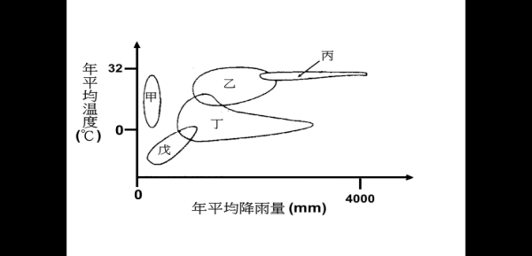
60.右图中的横轴为年平均降雨量，纵轴为年平均温度；甲~戊代表五种不同的陆域生态系统的分布范围，则何者最可能为针叶林？

年平均降雨量（mm）
年
平
均
温
度
（℃）
4000
0
0
32
A．甲
B．乙
C．丙
D．丁
E．戊
61.在没有明显季节性的温暖潮湿气候的生态系统中，什么样的树木占主导地位？
A．常绿阔叶树 B．干旱落叶 C．冬季落叶 D．常绿针叶
62.素有“地球第三极”之称的青藏高原，平均海拔在4500m以上，从东南往西北地势逐渐升高，面积辽阔，水热关系因高原隆起发生变化，对该地区的生态植被说法不正确的是
A．植被旱生性显著 B．可能有较多莲座状植物
C．植被带内部间断和差异显著 D．东南向西北依次为山地森林直到高寒
63.在北半球从赤道北上可能依次遇到的地带性森林分别是
A．雨林、云南松林、常绿阔叶林和落叶林 B．雨林、落叶林、常绿阔叶林和针叶林
C．雨林、常绿阔叶林、针叶林和落叶阔叶林 D．雨林、常绿林、落叶林和针叶林
64.高山植被带由低海拔至高海拔的分布，与由低纬度至高纬度的植被带相对应，决定高山植被带分布最重要的两个因子为
A．植物的散播能力和土壤的矿物质 B．温度和雨量
C．温度和土壤的矿物质 D．温度和植物间的竞争能力
65.根/茎比(R/S)是生态系统的一项特征，不同的生态系统有着不同的RS值，下列生态系统中R/S最小的是:
A．苔原生态系统 B．稀树草原生态系统 C．温带草原生态系统
D．湿地生态系统 E．森林生态系统
66.如果太阳突然停止向地球提供能量，大多数生态系统最终将消失。在这场假设的灾难之后，下列哪个生态系统可能存活最长？
A．远洋 B．冻土带 C．深海 D．沙漠的泉水
67.在海面上，层次结构简单的生境中却持续存在大量浮游生物种类，最可能的原因是
A．浮游生物的扩散能力弱 B．浮游生物的种群密度高
C．海洋中存在足量的营养物供应 D．环境日周期性和季节性的持续变化
68.海洋的平均深度为4300m，下列有关深海的叙述错误的是？
A．自甲烷获取能量之细菌为初级生产者
B．深海也有生物存在，以来自海洋表层的有机物碎屑做为食物链的起始
C．有生物生存，以原生生物为初级生产者，维持食物链的存在
D．借着硫化氢的氧化获取能量的微生物是初级生产者
69.在海洋生态系统中，生产量最高的是
A．河口湾 B．大陆架 C．海藻床或珊瑚礁 D．大洋区
70.以下特点叙述中，属于热带雨林的包括（多选）
A．物种种类组成十分丰富，大部分都是高大乔木
B．树干高大挺直，分枝小，树皮光滑，常具板状根和支柱根，根系分布很深
C．藤本植物及附生植物非常丰富，寄生植物也很普遍
D．大多数动物生态幅较窄且大多数为K-对策
E．因为其植物数量十分丰富，所以其枯枝落叶层很厚，土壤十分肥沃
71.热带地区一般拥有较多的物种，下列相关叙述何者正确（多选）
A．热带地区在上次冰河期并没有被冰河覆盖，有较长的时间演化出不同的物种
B．热带地区温度较高，初级总生产量也较高，各物种有更高的族群量以降低局部绝种机会
C．热带地区温度较高，初级总生产量也较高，各物种有更窄的生态栖位而容纳更多的物种
D．在同样的纬度范围内，热带地区面积较大，因而可以容纳更多的物种
E．热带地区气温较稳定，生物的寿命较长，比较容易累积遗传变异，因而增加种化机会
72.结构较热带雨林简单，物种不如热带雨林丰富，藤本与附生植物仍常见但不如热带雨林多的生态系统是
A．常绿阔叶林 B．落叶阔叶林 C．北方针叶林 D．稀树草原
73.下列不属于非地带性植被或隐域植被的是
A．盐生植物 B．沼泽植被 C．水生植被 D．常绿阔叶林
74.下列哪项属于非地带性植被
A．沼泽和草甸 B．落叶阔叶林 C．常绿阔叶林 D．寒温性针叶林
75.草原是由耐寒的旱生多年生草本植物为主组成的植物群落。有关草原的叙述错误的是哪一项？
A．我国的草原分为草甸草原、典型草原和高寒草原3种类型
B．草甸草原以贝加尔针茅、羊草和线叶菊为建群种
C．典型草原盖度小，以旱生丛生禾草占有绝对优势
D．高寒草原是指在高海拔、气候干冷地区所特有的一种草原类型
76.可作为欧亚草原指示种的植物是
A．针茅属植物 B．蒿属植物 C．双子叶植物 D．羊茅属植物
77.下列生态系统中，遭到破坏后最难恢复的是
A．热带雨林 B．北方针叶林 C．温带草原 D．极地冻原
78.下列生态系统中，开放程度最高的是
A．湖泊 B．热带雨林 C．农田 D．水库
79.生长在干热草原和荒漠地区的植物，最不可能有哪种特征
A．叶片极度退化为针刺状 B．产生肉质性的储水组织
C．表面积与体积比例减少 D．表皮没有角质，蜡质层和气孔
80.下列关于青藏高原高寒草地生态系统说法正确的是？
A．该生态系统退化会影响群落结构和物种组成
B．该生态系统退化会影响有机碳和总氮的组成
C．该生态系统退化会增加小尺度上的景观异质性
D．该生态系统退化会导致无明显层次分化的群落类型
81.下列生物群落区和气象图中正确的小块区域
（A,B,C,D,E 和F）匹配正确的有（多选）
A．极地和高山苔原—f B．针叶林—e
C．沙漠—b D．草原—a
E．温带森林—c
第82-83题为群组
82．森林面积缩小除了会直接减少森林性野生生物的栖息地外，伴随着面积的缩小，会有更高比例的森林面积靠近森林边界(edge)。有关森林边界的叙述，下列哪一项错误
A．森林边界的湿度通常较森林内部低
B．森林边界较容易受到人类干扰，例如人类猎捕
C．出现在森林边界的物种数一般较森林内部少
D．森林边界的鸟较容易出现被托卵寄生(brood parasitism)的现象
E．有些森林性野生生物会避免靠近森林边界
83．接续上题，最近一份有关全世界森林的研究，调查了距离森林边界不同远近 的森林，占所有森林的比例，结果如下图A；另外该份研究也进一步比较了 巴西亚马逊地区(图B)和巴西靠近大西洋沿岸(图C)，过去(灰色柱状)和现今(黑 色柱状)的森林，距离森林边界不同远近所占的比例：
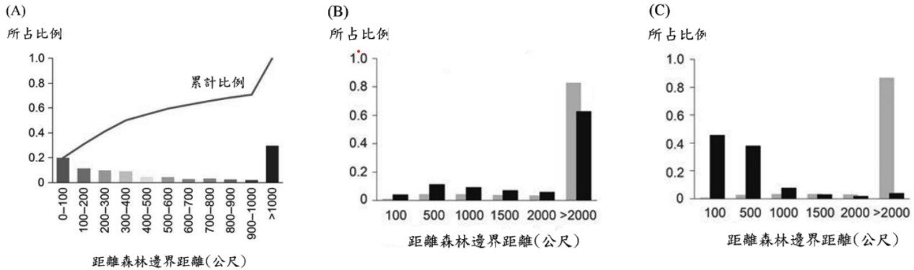
根据上面的图，下列叙述何者正确
A．全世界仅有不超过10%的森林，距离森林边界少于100公尺
B．全世界至少有超过60%的森林，距离森林边界少于1000公尺
C．全世界有至少一半的森林，距离森林边界多于500公尺
D．与过去相比较，现今巴西亚马逊地区只剩下很少大面积森林
E．与过去相比较，现今巴西靠近大西洋沿岸依然保留许多大面积森林
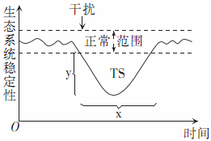
84.右下图中，两条虚线之间的部分表示生态系统功能正常作
用的范围。y表示一个外来干扰使之偏离这一范围的大小：
x表示恢复到原状态所需的时间；曲线与正常范围之间所
夹的面积可以作为总稳定性的定量指标（TS）。下列说法
正确的是
A．在正常作用范围内，生态系统中生物的种类和数量保
持不变
B．自然条件下，对任何一个生态系统来说，y值与x值呈正相关系
C．在遭到干扰时，x、y值的大小与生物种类有关，与数量无关
D．TS值越小，这个生态系统的总稳定性越大
85.综合生态系统抵抗力和恢复力分析下列哪种生态系统最稳定
A．结构复杂（热带雨林生态系统）
B．能量利用率较高（演替中的生态系统）
C．光温水土条件较好（温带落叶林生态系统）
D．再生力强，季节性水文条件（温带草原生态系统）
86.生态学中常用210KG的铁柱来解释平衡和稳定性，其中球体，长方体横卧分别是对应哪种生态系统
A．温带落叶林生态系统，温带草原生态系统 B．温带草原生态系统，温带落叶林生态系统
C．热带雨林生态系统，温带落叶林生态系统 D．冻原生态系统，热带雨林生态系统
87.中国传统文化中有很多对生态系统的总结，下列有关说法错误的是
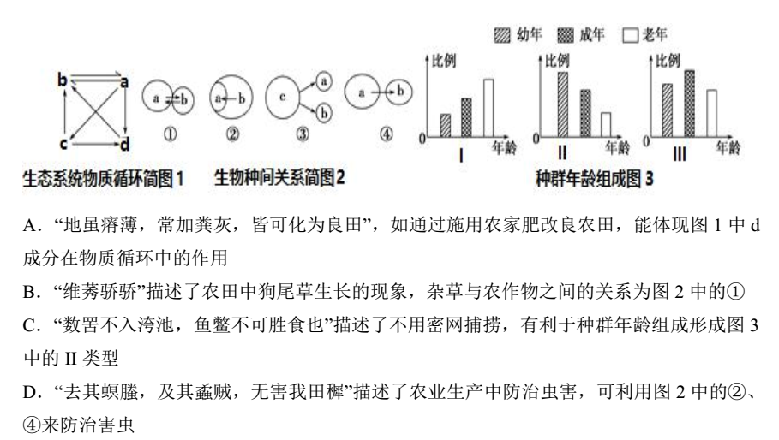
A．“地虽瘠薄，常加粪灰，皆可化为良田”，如通过施用农家肥改良农田，能体现图1中d成分在物质循环中的作用
B．“维莠骄骄”描述了农田中狗尾草生长的现象，杂草与农作物的关系为图2中的①
C．“数罟不入洿池，鱼鳌不可胜食也“描述了不用密网捕捞，有利于种群年龄组成形成图3中的Ⅱ类型
D．“去其螟螣，及其蟊贼，无害我田穉”描述了农业生产中防治虫害，可利用图2中的②、④来防治害虫

第五部分 应用生态学及现代生态学的发展
1.在地球的历史中，气候发生过许多次冷暖变化，地球现正处于间冰期。当地球由冰期进入间冰期时，全球气温上升，会引发哪些现象？（多选）
A．冰川后退、冰原范围减小，全球平均海平面上升
B．冰层融解，原先被覆盖的陆地的雪线上升
C．冰融后，因淡水大量注入海洋，造成海洋温盐环流增强
D．水气蒸发量降低、降雨少，沙漠扩张
E．热点火山喷发活动旺盛，释出大量温室气体
2.人类活动导致大气温室气体浓度增加，增强大气温室效应，造成全球暖化。下列相关叙述哪些正确？（多选）
A．全球暖化造成厄尔尼诺现象，使东太平洋的海洋表面温度偏高
B．使用煤炭会排放二氧化碳，也会产生悬浮微粒，两者都一定会使地球的大气增温
C．减少食用牛肉也可以减缓暖化，主要是可以减少牛只排放的二氧化碳和甲烷
D．大气中的温室气体除了二氧化碳与甲烷外，还有水气及氟氯碳化物等
E．全球暖化造成大气臭氧层破洞，国际缔约通过蒙特娄议定书禁用氟氯碳化物
3.温室效应指的是
A．农业生产中大量使用温室和塑料大棚，产生了对环境不利的后果
B．大气中二氧化碳浓度升高，使大气层如同温室的外罩一样，太阳短波辐射容易进入，
地表长波辐射难以出去，导致地表温度升高，引起一系列环境问题
C．农民长期在温室和塑料大棚内工作，导致了与温室和塑料大棚有关的疾病
D．在温室和塑料大棚内生产的蔬菜质量与露天农田中生产的蔬菜质量不同
4.假设彗星撞地球之后，激起尘埃，遮住太阳光，地球上的生态将面临大变化，甚至发生物种灭绝的危机。试问下列哪一项是造成生物灭绝的主要原因？
A．地球上空气逐渐稀薄 B．地球上生物所需的能量主要来自太阳辐射能
C．地球上的氧气将明显增加 D．氮循环无法正常进行
5.全球变暖问题日益严重，除二氧化碳外，甲烷也是重要的温室气体。在自然界中有些细菌可在代谢过程中产生甲烷。下列叙述正确的是？
A．甲烷须在厌氧情况下产生
B．甲烷菌具肽聚糖构成的细胞壁
C．甲烷菌仅存在于反刍动物的瘤胃中
D．甲烷菌以CO₂为原料，经化能自养产生甲烷
6.温室效应是指由大气层气体引起的全球变暖，请问典型的温室气体包括（多选）
A．水蒸气 B．二氧化碳 C．甲烷 D．氧化氮 E．氧气
7.造成现今世界上生物多样性发生危机的主要原因有（多选）
A．某些生物的过度利用 B．许多地区关键种的过度保护
C．生物栖息地大量破坏 D．外来生物大量引进
E．化石燃料的燃烧后，产生大量二氧化碳产生的温室效应
8.全球气候变暖可能会导致如下哪种类型物种的数量与分布缩减？
A．旱地疏林 B．高山植物 C．C₄植物 D．低地植物
9.臭氧层近几年破坏严重，造成全世界多处两栖动物的种群减少甚至灭绝。其主要原因为何？
A．造成温室效应，使水温升高，杀死两栖类幼体
B．造成杀虫剂在两栖类体内累积过多
C．紫外线杀死两栖类胚胎，或破坏基因
D．红外线升高环境温度，影响两栖动物生存
10.近年来，酸雨对地球的土壤、河川及海洋都造成明显负面的影响。下列哪些污染源是造成酸雨的主要因素？ （多选）
A．甲烷 B．臭氧 C．氮氧化物 D．硫氧化物 E．氟氯碳化物
11.近年来，PM2.5广受关注，以下与之有关的叙述中，错误的是
A．PM2.5是指大气中空气动力学当量直径大于或等于2.5微米的颗粒物，也称为可入肺
颗粒物
B．PM2.5可以由硫和氮的氧化物转化而成。而这些气体污染物往往是人类对化石燃料
（煤、石油等）和垃圾的燃烧造成的
C．PM2.5易吸附多环芳烃等有机污染物和重金属，被认为是一种致癌物质
D．PM2.5不仅危害人体健康，也会影响地区的气候
12.以下有关环境污染的叙述，正确的是
A．环境污染超出了环境的自净能力，能够引起环境和它的组成要素发生变化。发生
环境污染后，总是马上就表现出环境质量下降
B．大气中的CO₂和水蒸气能较好地让太阳辐射中的长波透过而不易让短波透过
C．臭氧层之所以能吸收紫外光，就是因为O₃能吸收一种波段的紫外光产生O₂，而O₂ 又能吸收另一波段的紫外光产生O₃
D．自然条件下，能引起水体富营养化的最主要元素是N
13.含磷洗衣粉使水中含磷量增加，而造成下列哪些现象发生？（多选）
A．鱼类大量繁殖 B．虾类大量繁殖 C．浮游生物大量死亡
D．藻类大量繁殖 E．水中缺氧
14.下列关于富营养化的说法正确的有哪些？（多选）
A．它是一个自然发生的过程 B．它通常发生在静态水中而非活水中
C．它消耗了大量氧气 D．它通常有高水平的硝酸盐和硫酸盐
E．它通常有高水平的磷酸盐和硝酸盐
15.湖水水体的富营养化常使氧溶解量减少到危险水平。氧的大量减少的主要原因是
A．植物耗氧 B．鱼类耗氧 C．分解者耗氧 D．硝酸盐和磷的氧化
16.水体富营养化，渔业产量
A．增高 B．降低 C．不变 D．二者无关
17.长期使用杀虫剂DDT，会增强蚊子的抗药性。下列叙述哪些正确？（多选）
A．抗DDT的突变基因早就存在蚊子的种群中
B．在原来的种群中，抗DDT的基因很少
C．蚊子在接触DDT后，才有抗DDT的突变基因产生
D．具抗药性的蚊子，再有DDT的环境中可以生存下来
E．DDT对蚊子的进化没有作用
18.若为了灭虫一片森林中大面积施撒DDT，则该环境中最可能出现的现象是
A．虫媒花依旧正常繁衍
B．由于生物放大作用，绿色植物体内的DDT残留浓度最高
C．鸟类产下软壳蛋而不能孵化，影响鸟类种群的存续
D．森林里的昆虫数量将一直保持低水平不变
19.当污染指标菌出现时，表示水已被人类或其他温血动物的粪便污染。请问大肠杆菌比其他菌更适合作为水污染指标菌的原因为何 （多选）
A. 大肠杆菌出现时，病原菌一定出现
B. 大肠杆菌在水中出现的量与水受到污染的程度相关
C. 大肠杆菌在水中存活的时间比一般病原菌长
D. 大肠杆菌是人类或其他温血动物粪便中含量较多的正常菌群
E. 不论在是否污染的水中，大肠杆菌都会出现
20.关于野生生物资源的使用价值，正确的是（多选）
A．直接使用价值 B．间接使用价值 C．潜在使用价值 D．交换使用价值
21.下列关于生物多样性的描述，错误的是 (多选)
A．大量排放CO₂导致全球变暖和普降酸雨是导致生物多样性下降的主要原因
B．生物多样性包括遗传多样性、个体多样性、物种多样性和生态系统多样性几个层次
C．全球生物多样性快速下降是人类所面临的又一全球性环境问题
D．生物多样性的保护对于保持生态平衡和生态系统稳定性意义重大
E．引进外来物种不会对自然界生物多样性造成根本影响
22.下列为不同生态系的生物多样性比较结果，其中正确的是？（多选）
A．热带雨林＞河口沼泽 B．落叶林＞热带雨林 C．阔叶林＞高山草原
D．珊瑚礁＞河口沼泽 E．浅海区(沿岸区)＞大(远)洋区
23.哪一措施最可能是与可持续发展的原则不相符合
A．森林的采伐量小于生长量
B．人工鱼塘生产者的能量少于消费者的能量
C．农田从收获中输出的氮素多于补充的氮素
D．农田施用无机氮肥多于生物固定的氮肥
24.根据逻辑斯蒂方程，我们可以计算出一个最大持续产量MSY，当种群密度处于MSY值时，能保证人们可以长期且大量地从种群中收获。MSY的公式为？
A．Kr/2 B．K/2 C．K/4 D．Kr/4
25.中国的东海海域盛产飞花鱼，已知该海域飞花鱼的环境容纳量是12000吨，且飞花鱼种群的瞬时增长率为0.05吨/吨/年；以下哪种方案可以使该海域捕鱼者持续获得相对最大的收益？
A．每年捕获126吨飞花鱼 B．每年捕获136吨飞花鱼
C．每年捕获146吨飞花鱼 D．每年捕获156吨飞花鱼
26.在生物防治中，从另一个地区定期引进外来天敌，效果不能持续的这种方法是
A．输入 B．接种 C．增补 D．大量释放
27.植物在生长过程中会遇到很多不适于生存的环境，此时植物进行自身调节，以应对逆境，有关植物的逆境生理，下列说法正确的是
A．植物所产生的干旱诱导蛋白富含脯氨酸、丝氨酸等亲水氨基酸，但不含半胱氨酸和色氨酸
B．植物在受到冷害时，线粒体膜、叶绿体膜会依次被破坏，进而抑制呼吸作用和光合作用
C．干旱、水涝、过热、冷害和冻害都会导致细胞质膜的严重损伤
D．高温下，光合作用和呼吸作用均受到抑制，但随着温度的升高，呼吸作用先于光合作用受到抑制
28.下列关于植物对高温适应的特征正确的是
A．叶片革质发亮 B．芽具鳞片
C．叶片具油脂类物质 D．植物体表具蜡粉
29.下面属于内温动物对极端低温适应方式的是（单选）
A．超冷 B．耐受冻结 C．逆热流交换机制 D．抗冻蛋白
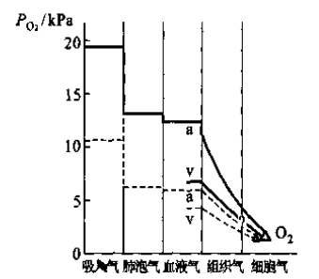
30.高山低氧是内温动物在高海拔地区生存的限制因子，
动物或人从低海拔进入高海拔后，会产生明显的适应
性反应。下图为狗在平原地区（实线）与在4500m低
压舱（虚线）中驯养两周后，气体交换系统各个部位
的氧分压。a：动脉血 v：静脉血，则下列说法错误
的是
A．狗在低压舱中时，气体交换系统各个部分的氧分
压均低于在平原地区时
B．高海拔狗的气体交换系统各个部位的氧分压差小
于平原地区狗，说明O₂的流动阻力较大
C．低氧刺激下，组织内毛细血管增生，缩短了气体弥
散距离，有利于组织供氧
D．若将高海拔驯化后的狗带回平原地区，短时间内可能会出现高碳酸血症
31.高山氧分压的下降对下列那些外温动物的生存与分布不是重要的生态因子（多选）
A．两栖类 B．爬行动物 C．无脊椎动物 D．鸟类 E．兽类

2025年生态学同步练习答案
绪论
题号 | 1 | 2
答案 | ACD | A

第一部分 有机体与环境
题号 | 1 | 2 | 3 | 4 | 5 | 6 | 7 | 8 | 9 | 10
答案 | A | B | BCD | ABCD | CDE | ABD | B | ACE | A | ABCD
题号 | 11 | 12 | 13 | 14 | 15 | 16 | 17 | 18 | 19 | 20
答案 | B | C | B | D | BCD | ACD | ABCD | B | C | D
题号 | 21 | 22 | 23 | 24 | 25 | 26 | 27 | 28 | 29 | 30
答案 | B | C | ABCD | A | C | ABCD | D | B | D | D
题号 | 31 | 32 | 33 | 34 | 35 | 36 | 37 | 38 | 39 | 40
答案 | B | D | C | A | BD | AC | A | AD | A | C
题号 | 41 | 42 | 43 | 44 | 45 | 46 | 47 | 48 | 49 | 50
答案 | B | C | C | C | A | BDE | ABCD | D | B | B
题号 | 51 | 52 | 53 | 54 | 55 | 56 | 57 | 58 | 59 | 60
答案 | C | A | BCD | A | BC | B | C | C | D | AB
题号 | 61 | 62 | 63 | 64 | 65 | 66 | 67 | 68 | 69 | 70
答案 | AB | A | B | A | C | ABD | D | AB | C | C
题号 | 71 | 72 | 73 | 74 | 75 | 76 | 77 | 78 | 79 | 80
答案 | C | D | D | ABCD | D | B | D | C | B | AB
题号 | 81 | 82 | 83 | 84 | 85 | 86 | 87 | 88 | 89 | 90
答案 | ACD | C | B | BD | D | AD | A | D | ACD | A
题号 | 91 | 92
答案 | D | CD

第二部分 种群生态学
题号 | 1 | 2 | 3 | 4 | 5 | 6 | 7 | 8 | 9 | 10
答案 | CE | E | D | B | B | B | C | ABD | B | D
题号 | 11 | 12 | 13 | 14 | 15 | 16 | 17 | 18 | 19 | 20
答案 | BCD | A | A | B | B | B | BE | E | B | C
题号 | 21 | 22 | 23 | 24 | 25 | 26 | 27 | 28 | 29 | 30
答案 | C | C | A | C | D | D | A | B | E | BC
题号 | 31 | 32 | 33 | 34 | 35 | 36 | 37 | 38 | 39 | 40
答案 | D | BD | B | C | B | A | B | D | C | C
题号 | 41 | 42 | 43 | 44 | 45 | 46 | 47 | 48 | 49 | 50
答案 | A | ACD | D | C | A | D | D | BD | D | ABCD
题号 | 51 | 52 | 53 | 54 | 55 | 56 | 57 | 58 | 59 | 60
答案 | B | ABC | BDE | CD | C | ABC | A | C | B | A
题号 | 61 | 62 | 63 | 64 | 65 | 66 | 67 | 68 | 69 | 70
答案 | B | BDE | B | B | ABCDE | A | A | ABCDE | B | D
题号 | 71 | 72 | 73 | 74 | 75 | 76 | 77 | 78 | 79 | 80
答案 | D | B | ABC | ABD | ABCD | ABC | E | AB | CD | D
题号 | 81 | 82 | 83 | 84 | 85 | 86 | 87 | 88 | 89 | 90
答案 | C | ADE | D | BCE | D | E | ABD | AB | ABCD | C
题号 | 91 | 92 | 93 | 94 | 95 | 96 | 97 | 98 | 99 | 100
答案 | ABCD | B | AB | C | BD | B | A | CD | C | D
题号 | 101 | 102 | 103 | 104 | 105 | 106 | 107 | 108 | 109 | 110
答案 | A | B | A | ABD | B | ABC | D | C | A | B
题号 | 111 | 112 | 113 | 114 | 115 | 116 | 117 | 118 | 119 | 120
答案 | A | AD | C | B | B | BE | C | B | AD | C
题号 | 121 | 122 | 123 | 124 | 125 | 126 | 127 | 128 | 129 | 130
答案 | ACDE | ABC | C | D | C | B | A | B | BD | ABCD
题号 | 131 | 132 | 133 | 134 | 135 | 136 | 137 | 138 | 139 | 140
答案 | A | B | DE | B | A | A | A | D | BC | C
题号 | 141 | 142 | 143 | 144 | 145 | 146 | 147 | 148 | 149 | 150
答案 | ACE | A | C | D | A | ACD | C | D | A | E
题号 | 151 | 152 | 153 | 154 | 155 | 156 | 157 | 158 | 159 | 160
答案 | B | E | A | ABCD | D | B | C | D | A | BCD
题号 | 161 | 162 | 163 | 164 | 165 | 166 | 167 | 168 | 169 | 170
答案 | BDE | AB | ACD | BC | AC | C | C | ABD | E | D
题号 | 171
答案 | ABD

第三部分 群落生态学
题号 | 1 | 2 | 3 | 4 | 5 | 6 | 7 | 8 | 9 | 10
答案 | C | C | D | C | A | C | B | C | A | B
题号 | 11 | 12 | 13 | 14 | 15 | 16 | 17 | 18 | 19 | 20
答案 | B | AD | B | A | A | BCD | C | ABDE | ABCD | C
题号 | 21 | 22 | 23 | 24 | 25 | 26 | 27 | 28 | 29 | 30
答案 | C | D | C | C | B | ACDE | AD | C | A | A
题号 | 31 | 32 | 33 | 34 | 35 | 36 | 37 | 38 | 39 | 40
答案 | C | A | D | B | A | D | D | A | ABCD | C
题号 | 41 | 42 | 43 | 44 | 45 | 46 | 47 | 48 | 49 | 50
答案 | A | C | B | A | A | D | BD | D | AD | B
题号 | 51 | 52 | 53 | 54 | 55 | 56 | 57 | 58 | 59 | 60
答案 | C | AC | B | AB | D | B | A | C | B | CD
题号 | 61 | 62 | 63 | 64 | 65 | 66 | 67 | 68 | 69 | 70
答案 | ABC | A | D | CD | D | A | C | A | D | A
题号 | 71 | 72 | 73 | 74 | 75 | 76 | 77 | 78 | 79 | 80
答案 | D | D | C | E | BE | B | D | D | ABDE | A
题号 | 81 | 82 | 83 | 84 | 85 | 86 | 87 | 88 | 89 | 90
答案 | C | D | AD | E | D | ABD | C | D | A | CE
题号 | 91 | 92 | 93 | 94 | 95 | 96 | 97 | 98 | 99 | 100
答案 | A | D | CD | C | A | C | C | D | B | B

第四部分 生态系统生态学
题号 | 1 | 2 | 3 | 4 | 5 | 6 | 7 | 8 | 9 | 10
答案 | DE | C | B | BCD | ABCD | BC | C | E | ACE | ABC
题号 | 11 | 12 | 13 | 14 | 15 | 16 | 17 | 18 | 19 | 20
答案 | B | A | C | B | AE | A | AC | D | D | C
题号 | 21 | 22 | 23 | 24 | 25 | 26 | 27 | 28 | 29 | 30
答案 | C | A | ACE | A | AC | C | C | BE | C | D
题号 | 31 | 32 | 33 | 34 | 35 | 36 | 37 | 38 | 39 | 40
答案 | CD | B | B | B | ABC | B | C | B | ABD | B
题号 | 41 | 42 | 43 | 44 | 45 | 46 | 47 | 48 | 49 | 50
答案 | A | ABCD | D | B | C | D | ABD | CDE | B | D
题号 | 51 | 52 | 53 | 54 | 55 | 56 | 57 | 58 | 59 | 60
答案 | A | A | C | C | ABCD | C | C | ABCD | CD | D
题号 | 61 | 62 | 63 | 64 | 65 | 66 | 67 | 68 | 69 | 70
答案 | A | C | D | B | E | C | D | C | C | ACD
题号 | 71 | 72 | 73 | 74 | 75 | 76 | 77 | 78 | 79 | 80
答案 | ABCD | A | D | A | A | A | D | C | D | D
题号 | 81 | 82 | 83 | 84 | 85 | 86 | 87
答案 | ABE | C | B | D | C | B | B

第五部分 应用生态学及现代生态学的发展
题号 | 1 | 2 | 3 | 4 | 5 | 6 | 7 | 8 | 9 | 10
答案 | AB | ACD | B | B | A | ABCD | ACDE | B | C | CE
题号 | 11 | 12 | 13 | 14 | 15 | 16 | 17 | 18 | 19 | 20
答案 | A | C | DE | ABCE | C | B | ABD | C | BCD | ABC
题号 | 21 | 22 | 23 | 24 | 25 | 26 | 27 | 28 | 29 | 30
答案 | ABE | ACDE | C | D | C | B | A | A | C | B
题号 | 31
答案 | ABC

高2022级生物竞赛组生态学复习同步练习答案
绪论
题号 | 1 | 2
答案

第一部分 有机体与环境
题号 | 1 | 2 | 3 | 4 | 5 | 6 | 7 | 8 | 9 | 10
答案
题号 | 11 | 12 | 13 | 14 | 15 | 16 | 17 | 18 | 19 | 20
答案
题号 | 21 | 22 | 23 | 24 | 25 | 26 | 27 | 28 | 29 | 30
答案
题号 | 31 | 32 | 33 | 34 | 35 | 36 | 37 | 38 | 39 | 40
答案
题号 | 41 | 42 | 43 | 44 | 45 | 46 | 47 | 48 | 49 | 50
答案
题号 | 51 | 52 | 53 | 54 | 55 | 56 | 57 | 58 | 59 | 60
答案
题号 | 61 | 62 | 63 | 64 | 65 | 66 | 67 | 68 | 69 | 70
答案
题号 | 71 | 72 | 73 | 74 | 75 | 76 | 77 | 78 | 79 | 80
答案
题号 | 81 | 82 | 83 | 84 | 85 | 86 | 87 | 88 | 89 | 90
答案
题号 | 91 | 92
答案

第二部分 种群生态学
题号 | 1 | 2 | 3 | 4 | 5 | 6 | 7 | 8 | 9 | 10
答案
题号 | 11 | 12 | 13 | 14 | 15 | 16 | 17 | 18 | 19 | 20
答案
题号 | 21 | 22 | 23 | 24 | 25 | 26 | 27 | 28 | 29 | 30
答案
题号 | 31 | 32 | 33 | 34 | 35 | 36 | 37 | 38 | 39 | 40
答案
题号 | 41 | 42 | 43 | 44 | 45 | 46 | 47 | 48 | 49 | 50
答案
题号 | 51 | 52 | 53 | 54 | 55 | 56 | 57 | 58 | 59 | 60
答案
题号 | 61 | 62 | 63 | 64 | 65 | 66 | 67 | 68 | 69 | 70
答案
题号 | 71 | 72 | 73 | 74 | 75 | 76 | 77 | 78 | 79 | 80
答案
题号 | 81 | 82 | 83 | 84 | 85 | 86 | 87 | 88 | 89 | 90
答案
题号 | 91 | 92 | 93 | 94 | 95 | 96 | 97 | 98 | 99 | 100
答案
题号 | 101 | 102 | 103 | 104 | 105 | 106 | 107 | 108 | 109 | 110
答案
题号 | 111 | 112 | 113 | 114 | 115 | 116 | 117 | 118 | 119 | 120
答案
题号 | 121 | 122 | 123 | 124 | 125 | 126 | 127 | 128 | 129 | 130
答案
题号 | 131 | 132 | 133 | 134 | 135 | 136 | 137 | 138 | 139 | 140
答案
题号 | 141 | 142 | 143 | 144 | 145 | 146 | 147 | 148 | 149 | 150
答案
题号 | 151 | 152 | 153 | 154 | 155 | 156 | 157 | 158 | 159 | 160
答案
题号 | 161 | 162 | 163 | 164 | 165 | 166 | 167 | 168 | 169 | 170
答案
题号 | 171
答案

第三部分 群落生态学
题号 | 1 | 2 | 3 | 4 | 5 | 6 | 7 | 8 | 9 | 10
答案
题号 | 11 | 12 | 13 | 14 | 15 | 16 | 17 | 18 | 19 | 20
答案
题号 | 21 | 22 | 23 | 24 | 25 | 26 | 27 | 28 | 29 | 30
答案
题号 | 31 | 32 | 33 | 34 | 35 | 36 | 37 | 38 | 39 | 40
答案
题号 | 41 | 42 | 43 | 44 | 45 | 46 | 47 | 48 | 49 | 50
答案
题号 | 51 | 52 | 53 | 54 | 55 | 56 | 57 | 58 | 59 | 60
答案
题号 | 61 | 62 | 63 | 64 | 65 | 66 | 67 | 68 | 69 | 70
答案
题号 | 71 | 72 | 73 | 74 | 75 | 76 | 77 | 78 | 79 | 80
答案
题号 | 81 | 82 | 83 | 84 | 85 | 86 | 87 | 88 | 89 | 90
答案
题号 | 91 | 92 | 93 | 94 | 95 | 96 | 97 | 98 | 99 | 100
答案

第四部分 生态系统生态学
题号 | 1 | 2 | 3 | 4 | 5 | 6 | 7 | 8 | 9 | 10
答案
题号 | 11 | 12 | 13 | 14 | 15 | 16 | 17 | 18 | 19 | 20
答案
题号 | 21 | 22 | 23 | 24 | 25 | 26 | 27 | 28 | 29 | 30
答案
题号 | 31 | 32 | 33 | 34 | 35 | 36 | 37 | 38 | 39 | 40
答案
题号 | 41 | 42 | 43 | 44 | 45 | 46 | 47 | 48 | 49 | 50
答案
题号 | 51 | 52 | 53 | 54 | 55 | 56 | 57 | 58 | 59 | 60
答案
题号 | 61 | 62 | 63 | 64 | 65 | 66 | 67 | 68 | 69 | 70
答案
题号 | 71 | 72 | 73 | 74 | 75 | 76 | 77 | 78 | 79 | 80
答案
题号 | 81 | 82 | 83 | 84 | 85 | 86 | 87
答案

第五部分 应用生态学及现代生态学的发展
题号 | 1 | 2 | 3 | 4 | 5 | 6 | 7 | 8 | 9 | 10
答案
题号 | 11 | 12 | 13 | 14 | 15 | 16 | 17 | 18 | 19 | 20
答案
题号 | 21 | 22 | 23 | 24 | 25 | 26 | 27 | 28 | 29 | 30
答案
题号 | 31
答案

